# 项目实践：项目-操作系统

## 一：配置服务器

### 1.1腾讯云服务器

#### 1.1.1服务器账号密码和基本配置

服务器系统版本:ubuntu 20.4

默认账号：ubuntu

默认密码：Zhouhb14

#### SSH秘钥

秘钥分为公钥和私钥，在配置公钥的时候，会自动下载私钥，在连接系统的时候，是通过默认账号+私钥链接的，即 id:ubunt 秘钥:私钥

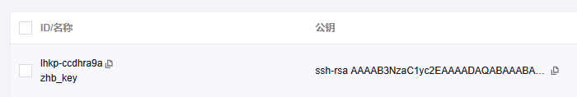

#### Root密码设置

在初始状态下，root是没有密码的，需用通过指令添加秘密

sudo passwd root

设置root密码为123456

### 1.2 配置远程连接

#### 1.2.1 Vscode配置远程连接：

1.安装扩展：Remote SSH

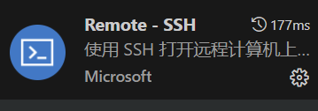

2.配置文件

首先点开SSH

选择第一个作为配置文件



输入root @82.156.131.235

这个时候直接连接会出问题，还需要我们进一步配置文件

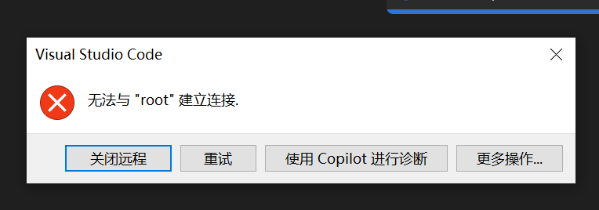

首先把下载的秘钥文件zhb_key.pem放在目录c\user\14166\ssh

然后在c\user\14166\ssh\config中

添加User ubuntu

以及秘钥链接 IdentifyFile "C:\Users\14166\.ssh\zhb_key.pem"

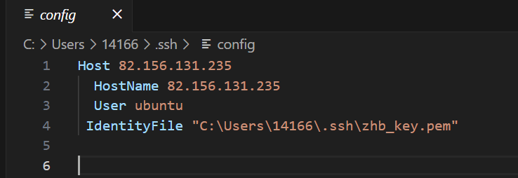

## 二. GIT

### 2.1 安装git

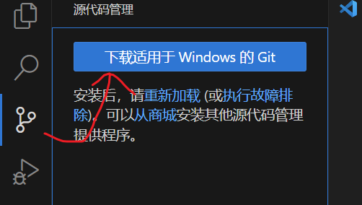

Git的官方教程：

[Git - First-Time Git Setup](https://git-scm.com/book/en/v2/Getting-Started-First-Time-Git-Setup)

这里首次安装后需要配置github的账号和邮箱

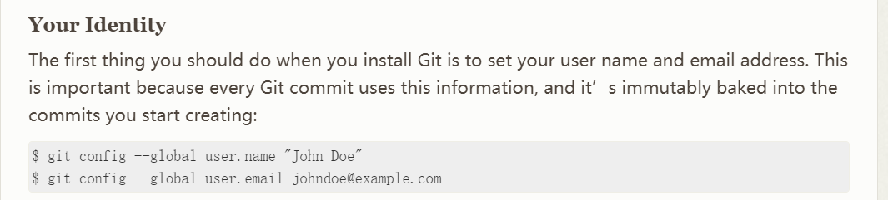

这里每次保存一定要给名字，否则无法保存

配置代理需要自行搜索，这里我采用的本机代理：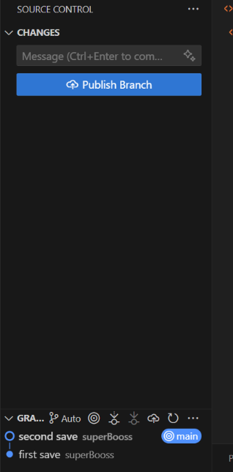127.0.0.1:7897  
这里都是自动上传，一般采用的是新建好仓库再上传，此时在source的三个点选择remote，再选择对应仓库即可

## 三：前置知识

### 3.1 C++基础复习

#### 3.1.1 面向对象编程-封装

意义：将属性和行为加以权限控制，将属性和行为作为一个整体

Class 类名 {权限（public:/private:/protected:）属性/行为}

封装的三种权限：

1. public: 公共权限 成员 类内访问 类外也可以访问
2. protected 保护权限 成员 类内可以访问 类外不可以访问，在派生类中可以访问
3. private 私有权限 成员 类内可以访问 类外不可以访问

struct和class的区别：struct默认为公共，class默认为私有

#### 类的初始化

class person{public: int m1;int m2;}

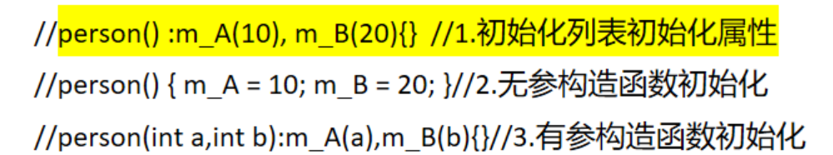

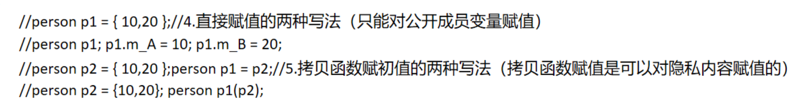

#### 类的继承

class A:public B;

A:子类，派生类

B:父类，基类

三种继承方式：

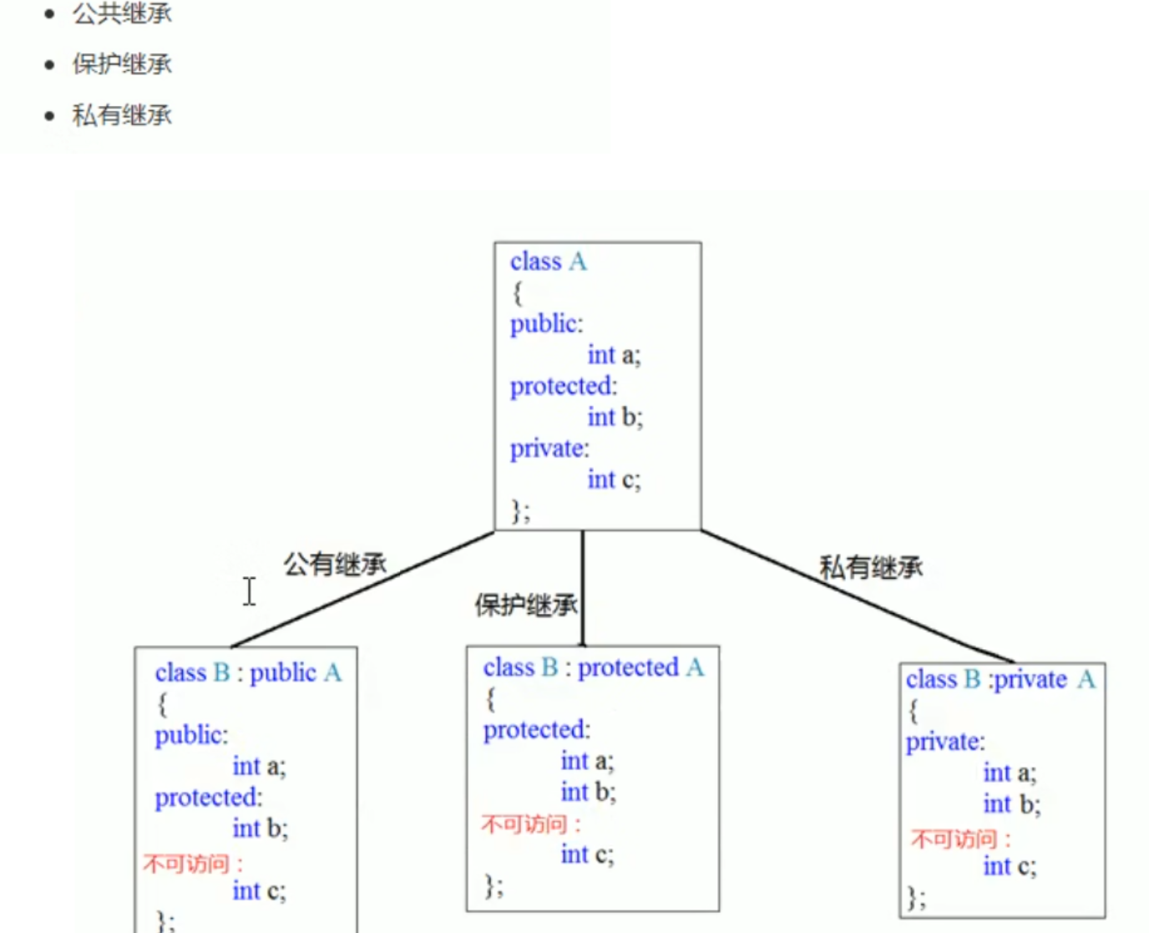

公共继承：

公共继承中，父类中的公共权限内容在子类中仍然是公共权限

公共继承中，父类中的保护权限内容在子类中仍然是保护权限

父类中的隐私权限内容，子类无法访问

保护继承：

保护继承中，父类中的公共权限内容和保护权限在子类中都是保护权限

父类中的隐私权限内容，子类无法访问

私有继承：

隐私继承中，父类中的公共权限内容和保护权限在子类中都是隐私权限

父类中的隐私权限内容，子类无法访问

静态变量：

class father2 {

public:

int m_a = 10;

static int m_b;

};

int father2::m_b = 10;//静态变量类外赋值

class son4:public father2

{public:

void func() {

m_a = 100;

m_b = 100;

}

};

class son5 :public father2

{public:

void func() {

}

};

void test04() {

son4 s4;

s4.func();

cout << "普通变量" << "m_a= " << s4.m_a << endl;//father2中m_a是10，但这里是100

cout << "静态变量" << "m_b= " << s4.m_b << endl;//father2中m_b是10，但这里是100

son5 s5;

s5.func();

cout << "普通变量" << "m_a= " << s5.m_a << endl;//father2中m_a是10，经过son4调用后，这里返回的仍然是初始值

cout << "静态变量" << "m_b= " << s5.m_b << endl;//father2中m_b是10，这里直接调用也是10

//结论：继承是把父类中的数据 创造一个副本送到子类中，子类读写这些数据，并不会直接影响父类中的初始数据，除非是静态变量

#### 3.1.4继承中的构造和析构顺序：

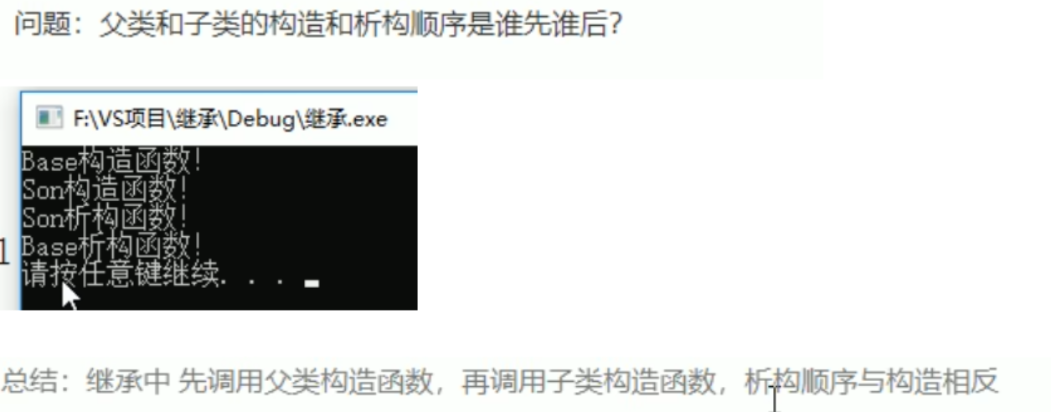

#### 3.1.5 继承同名成员处理方式

当子类与父类中出现同名的成员：

访问子类的同名成员 直接访问

访问父类的同名成员 需要加作用域

cout << "Son下m_a= " << son.m_a << endl;

cout << "Base下m_a= " << son.Base::m_a << endl;

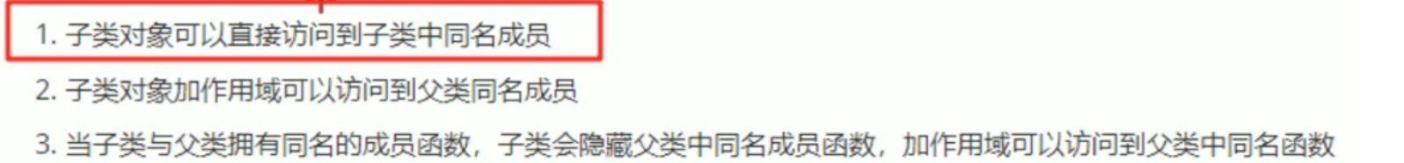

对于静态成员和函数也是同理，如果是继承多个父类，需要加作用域区分

#### 3.1.6 菱形继承

两个派生类继承同一个基类，又有一个类同时继承该两个派生类

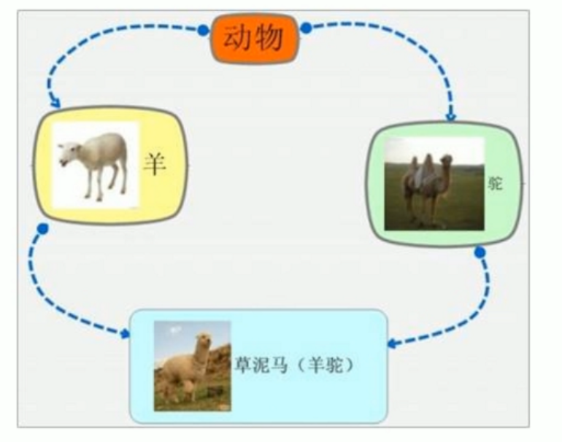

用虚继承解决

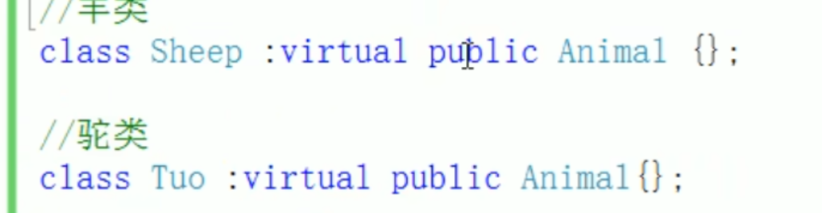

#### 3.1.7 多态

多态分为两类：

静态多态：函数重载和运算符重载

动态多态：派生类和虚函数运行实现多态

二者区别：

静态多态的地址早绑定-编译阶段确定函数地址

动态多态的函数地址晚绑定-运行阶段确定函数地址

多态一般指后者：

多态满足条件：1.有继承关系 2.子类重写父类中的虚函数

多态的使用条件：父类指针指向或引用子类对象

纯虚函数和抽象类：

纯虚函数： virtual 返回类型 函数名 (参数列表)=0；

当类中有纯虚函数，这个类就是抽象类。

### 网络编程

#### 3.2.1 socket

socket链接的八个步骤：

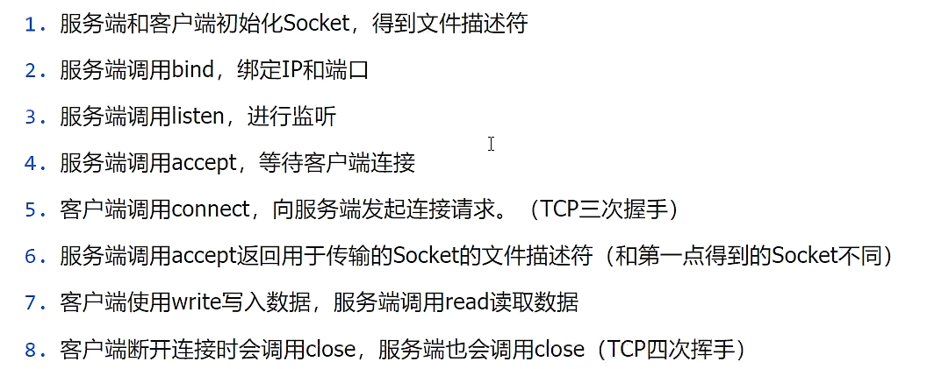

#### 最简单服务器

服务器创建流程：

1.创建socket socket

2.绑定socket和端口号 bind

3.监听端口号 listen

4.接收用户请求 accept

5.从socket中读取和写 read&write

6.关闭socket close

需要的头文件：

#include <iostream> // 输入输出流

#include <cstring> // 字符串操作（strlen, strerror）

#include <sys/socket.h> // Socket 函数（socket, bind, listen, accept, send）

#include <netinet/in.h> // 地址结构体和字节序转换（sockaddr_in, htons）

#include <unistd.h> // 系统调用（read, close）

##### 3.2.2.1创建socket

创建socket需要的头文件：#include <sys/socket.h>

包含所有 Socket 基础函数（socket(), bind(), listen() 等）和 domain/type 常量定义。

创建socket的函数：

**int socket(int domain,int type,int protocol);**

**domain:协议域**

**type:套接字类型**

**protocol:指定协议**

domain（协议域/地址族）

指定通信的 ​协议族，常见选项如下：一般采用AF_INET(IPV4)

|  |  |  |
| --- | --- | --- |
| **值** | **说明** | **头文件** |
| AF_INET | IPv4 协议（如 192.168.1.1:8080） | <sys/socket.h> |
| AF_INET6 | IPv6 协议（如 2001:db8::1:8080） | <sys/socket.h> |
| AF_UNIX/AF_LOCAL | 本地进程间通信（Unix Domain Socket，如文件路径 /tmp/socket） | <sys/un.h> |
| AF_PACKET | 底层数据包接口（直接操作网络层，如抓包） | <linux/if_packet.h> |
| AF_NETLINK | 内核与用户空间通信（Linux 特有） | <linux/netlink.h> |
| AF_BLUETOOTH | 蓝牙通信 | <bluetooth/bluetooth.h> |

type（套接字类型）

指定数据传输的 ​行为模式，常见选项：

|  |  |  |
| --- | --- | --- |
| **值** | **说明** | **头文件** |
| SOCK_STREAM | 面向连接的流式传输（如 TCP） | <sys/socket.h> |
| SOCK_DGRAM | 无连接的数据报文传输（如 UDP） | <sys/socket.h> |
| SOCK_RAW | 原始套接字（直接访问网络层，可构造自定义协议头） | <sys/socket.h> |
| SOCK_SEQPACKET | 有序、可靠、基于报文的双向传输（如 SCTP） | <sys/socket.h> |
| SOCK_RDM | 可靠但不保证顺序的数据传输（罕见） | <sys/socket.h> |

protocol(协议）

指定具体的 ​传输协议，通常设为 0 表示自动选择。常见选项：

|  |  |  |
| --- | --- | --- |
| **值** | **说明** | **头文件** |
| IPPROTO_TCP | TCP 协议（与 SOCK_STREAM 配合使用） | <netinet/in.h> |
| IPPROTO_UDP | UDP 协议（与 SOCK_DGRAM 配合使用） | <netinet/in.h> |
| IPPROTO_ICMP | ICMP 协议（用于 Ping 等网络诊断） | <netinet/ip_icmp.h> |
| IPPROTO_RAW | 原始 IP 协议（需手动构造 IP 头） | <netinet/in.h> |
| IPPROTO_SCTP | SCTP 协议（流控制传输协议） | <netinet/sctp.h> |

常见组合示例

cpp

复制

// IPv4 + TCP（经典组合）  
int tcp_socket = socket(AF_INET, SOCK_STREAM, 0);

// IPv6 + UDP  
int udp_socket = socket(AF_INET6, SOCK_DGRAM, 0);

##### 3.2.2.2 绑定socket和端口号

在第一步中，我们会int server_fd = socket(AF_INET, SOCK_STREAM, 0);得到套接字

此时我们已经设置好套接字，需要将套接字与端口绑定起来，这里用到的函数是bind

**int bind(int sockfd,const struct sockaddr_in* addr,socklen_t addrlen );**

**sockfd:**套接字描述符，即第一步得到的server_fd

**addr：**是**sockaddr\***类型数据的指针，指向的是被绑定的结构变量

**addrlen：**就是addr的长度，一般是直接用sizeof(addr)

这里sockaddr_in结构体定义如下：

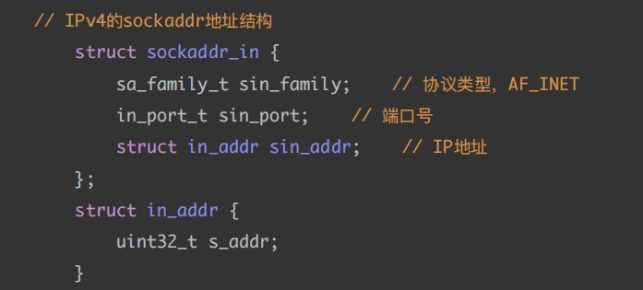

端口号基础知识​

• ​范围​：0-65535（16位无符号整数）

• ​保留端口​：0-1023（需要管理员权限）

• ​用户端口​：1024-49151（推荐使用）

​动态端口​：49152-65535（临时使用）

这里sin_family一般=AF_INET

这里sin_port的类型为in_port_t，是无符号16位整数类型=uint16_t，且存储为大端序（网络字节序），由于默认的端口port(8080)是一个小端序（主机字节序），所以需要将其转换

转换函数：

​htons()（Host to Network Short）：将主机字节序（小端序）的端口号转换为网络字节序。

​ntohs()（Network to Host Short）：从网络字节序转换回主机字节序。

这里sin_addr是一个in_addr的结构体，该结构体中存放的是uint32_t的IP地址，这里也是大端序

虽然IP地址本质是一个整形数，但是在使用的过程中都是通过一个字符串来描述，下面的函数描述了如何将一个字符串类型的IP地址进行大小端转换：

// 主机字节序的IP地址转换为网络字节序

// 主机字节序的IP地址是字符串, 网络字节序IP地址是整形

int inet_pton(int af, const char *src, void *dst);

af: 地址族(IP地址的家族包括ipv4和ipv6)协议

AF_INET: ipv4格式的ip地址

AF_INET6: ipv6格式的ip地址

src: 传入参数, 对应要转换的点分十进制的ip地址: 192.168.1.100

dst: 传出参数, 函数调用完成, 转换得到的大端整形IP被写入到这块内存中

返回值：成功返回1，失败返回0或者-1

#include <arpa/inet.h>

// 将大端的整形数, 转换为小端的点分十进制的IP地址

const char *inet_ntop(int af, const void *src, char *dst, socklen_t size);

af: 地址族协议

AF_INET: ipv4格式的ip地址

AF_INET6: ipv6格式的ip地址

src: 传入参数, 这个指针指向的内存中存储了大端的整形IP地址

dst: 传出参数, 存储转换得到的小端的点分十进制的IP地址

size: 修饰dst参数的, 标记dst指向的内存中最多可以存储多少个字节

返回值:

成功: 指针指向第三个参数对应的内存地址, 通过返回值也可以直接取出转换得到的IP字符串

失败: NULL

#include <arpa/inet.h>

// 对于IPv4

struct sockaddr_in serv_addr;

const char *ip = "192.168.1.1";

// 将字符串IP地址转换为网络字节序的二进制形式，并存入serv_addr.sin_addr

if (inet_pton(AF_INET, ip, &serv_addr.sin_addr) <= 0) {

// 转换失败

}

// 创建socket

int sockfd = socket(AF_INET, SOCK_STREAM, 0);

// 准备地址结构

struct sockaddr_in serv_addr;

memset(&serv_addr, 0, sizeof(serv_addr));

// 设置端口号（关键步骤）

uint16_t port = 8080; // 选择端口号

serv_addr.sin_port = htons(port); // 主机字节序 → 网络字节序

// 绑定或连接

bind(sockfd, (struct sockaddr*)&serv_addr, sizeof(serv_addr));

##### 3.2.2.3 监听

监听的函数：

**int listen(int sockfd,int backlog);**

sockfd:sock描数字

backlog:socket可以排队的最大连接数

这个函数在<sys/socket.h>中

if (listen(server_fd, 5) < 0) { std::cerr << "监听失败: " << strerror(errno) << std::endl; close(server_fd); return 1; } std::cout << "服务端已启动，等待连接..." << std::endl;

##### 3.2.2.4接受用户请求

int accept(int sockfd,struct sockaddr_in* addr,socklen_t* addrlen);

sockfd:套接字描述字

addr：对客户机的地址

addrlen：客户机地址长度

返回的是客户机的fd

struct sockaddr_in client_address; socklen_t client_addr_len = sizeof(client_address); int client_fd = accept(server_fd, (struct sockaddr*)&client_address, &client_addr_len); if (client_fd < 0) { std::cerr << "接受连接失败: " << strerror(errno) << std::endl; close(server_fd); return 1; } std::cout << "客户端已连接" << std::endl;

##### 3.2.2.5 从socket中读和写

读，写，关闭都在<unistd.h>中

读：

ssize_t read(int fd,void*buf,size_t count);

fd:套接字描述字

buf:缓冲区buf

count:缓冲区长度

返回结果：大于0表示读取的字节数 ，返回0表示文件读取结束，小于0表示发生错误

char buffer[1024] = {0}; ssize_t bytes_read = read(client_fd, buffer, sizeof(buffer)); if (bytes_read < 0) { std::cerr << "读取数据失败: " << strerror(errno) << std::endl; } else { std::cout << "收到客户端消息: " << buffer << std::endl;

const char* response = "服务端已收到消息";

send(client_fd, response, strlen(response), 0);

}

recv:

1. ​阻塞 vs 非阻塞模式​

| **​模式​** | recv()**行为** |
| --- | --- |
| ​**阻塞**​ (默认) | 若无数据，则**挂起线程**直到：<br>- 数据到达<br>- 连接关闭<br>- 信号中断 |
| ​**非阻塞**​ (flags=MSG_DONTWAIT) | 若无数据，​**立即返回错误**​ EAGAIN/EWOULDBLOCK |

2. ​缓冲区与数据大小​

* ​**数据量 < 缓冲区大小**​  
  → 返回实际字节数，​**不会填满缓冲区**​
* ​**数据量 > 缓冲区大小**​  
  → ​**仅复制**len**字节**到用户空间，剩余数据**保留在内核缓冲区**​  
  → 下次 recv() 可继续读取剩余部分

3. ​连接关闭处理​

**c**

if (recv(fd, buf, sizeof(buf), 0) == 0) {

*// 对端正常关闭连接 (收到 FIN)*

close(fd); *// 必须关闭套接字*

}

🛠️ 常用 flags 标志

| **​标志​** | **​作用​** | **​典型场景​** |
| --- | --- | --- |
| 0 | 默认阻塞接收 | 常规用法 |
| MSG_DONTWAIT | 非阻塞接收 | 配合非阻塞套接字 |
| MSG_PEEK | ​**窥视数据**​（数据不从内核移除） | 查看数据但不消费 |
| MSG_WAITALL | 等满缓冲区 | 需完整接收固定长度数据 |
| MSG_OOB | 接收带外数据 (紧急数据) | 高优先级消息 |

示例：窥视数据而不移除

**c**

*// 查看但不移出内核数据*

char buf[1024];

recv(sockfd, buf, 1024, MSG_PEEK);

printf("Next data: %s", buf);

*// 下次recv仍能读到相同数据*

写：

ssize_t send(int sockfd, const void* buf, size_t len, int flags);

• ​参数​：

sockfd：客户端文件描述符（client_fd）。

buf：要发送的数据缓冲区。

len：数据长度（字节数）。

flags：控制标志（通常设为 0 或使用 MSG_NOSIGNAL 避免 SIGPIPE 信号）。

• ​返回值​：

​成功​：实际发送的字节数（可能小于 len，需循环发送确保完整）。

​失败​：返回 -1，通过 errno 获取错误原因。

const char* response = "服务端已收到消息";

ssize_t bytes_sent = send(client_fd, response, strlen(response), 0);

// 检查发送结果 if (bytes_sent < 0) { std::cerr << "发送失败: " << strerror(errno) << std::endl; } else if (bytes_sent < strlen(response)) { std::cerr << "数据未完整发送（已发送 " << bytes_sent << " 字节）" << std::endl; } else { std::cout << "响应已发送" << std::endl;

}

注意：一般而言，会用whil(1)将4,5步作为死循环，以便于一直接收，只有当收到了close（）才会退出循环

关闭套接字：

int close(int fd);

close(sock);

return 0;

##### 3.2.2.6 最简单服务器代码示例：

#include <iostream>

#include <cstring>

#include <unistd.h>

#include <sys/socket.h>

#include <netinet/in.h>

int main() { // ========== 1. 创建 Socket ========== // AF_INET: IPv4 协议 // SOCK_STREAM: 面向流的 TCP 协议 // 0: 自动选择协议（TCP） int server_fd = socket(AF_INET, SOCK_STREAM, 0); if (server_fd < 0) { std::cerr << "无法创建 Socket: " << strerror(errno) << std::endl;

return 1;

}

// ========== 2. 绑定 Socket 到端口 ========== struct sockaddr_in address; address.sin_family = AF_INET; // IPv4 地址族 address.sin_addr.s_addr = INADDR_ANY; // 监听所有网络接口 address.sin_port = htons(8080); // 端口号（host to network short）

// 绑定 Socket 到 0.0.0.0:8080

if (bind(server_fd, (struct sockaddr*)&address, sizeof(address)) < 0) {

std::cerr << "绑定失败: " << strerror(errno) << std::endl;

close(server_fd);

return 1;

}

// ========== 3. 开始监听连接 ========== // 第二个参数是 backlog，表示等待连接的队列最大长度 if (listen(server_fd, 5) < 0) { std::cerr << "监听失败: " << strerror(errno) << std::endl; close(server_fd); return 1; } std::cout << "服务端已启动，等待连接..." << std::endl;

// ========== 4. 接受客户端连接 ========== struct sockaddr_in client_address; socklen_t client_addr_len = sizeof(client_address); int client_fd = accept(server_fd, (struct sockaddr*)&client_address, &client_addr_len); if (client_fd < 0) { std::cerr << "接受连接失败: " << strerror(errno) << std::endl;

close(server_fd);

return 1;

}

std::cout << "客户端已连接" << std::endl;

// ========== 5. 与客户端通信 ========== char buffer[1024] = {0}; ssize_t bytes_read = read(client_fd, buffer, sizeof(buffer)); if (bytes_read < 0) { std::cerr << "读取数据失败: " << strerror(errno) << std::endl; } else { std::cout << "收到客户端消息: " << buffer << std::endl;

const char* response = "服务端已收到消息";

send(client_fd, response, strlen(response), 0);

}

// ========== 6. 关闭连接 ==========

close(client_fd);

close(server_fd);

return 0;

}

#### 最简单客户端

客户端创建流程：

1.创建socket

2.连接指定计算机

3.向socket写入/读取信息

4.关闭

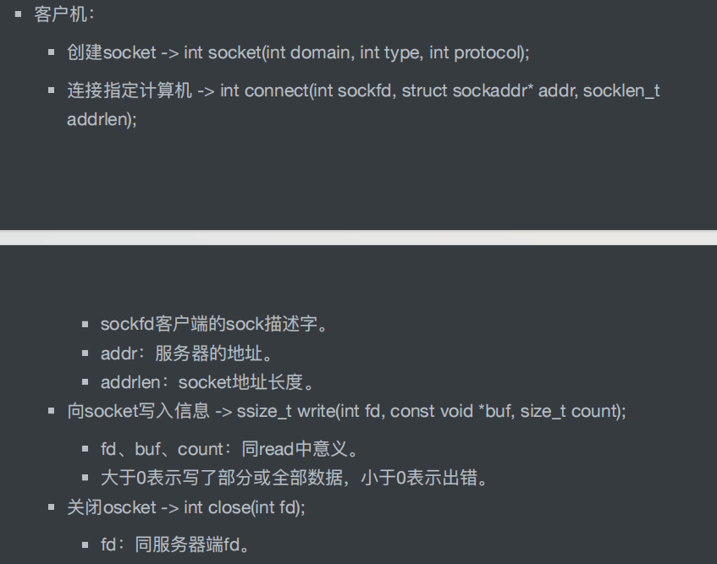

注意：对于服务器是bind，对于客户端是connect

代码示例：

#include <iostream>

#include <cstring>

#include <unistd.h>

#include <sys/socket.h>

#include <netinet/in.h>

#include <arpa/inet.h>

int main() {

// ========== 1. 创建 Socket ==========

int sock = socket(AF_INET, SOCK_STREAM, 0);

if (sock < 0) {

std::cerr << "无法创建 Socket: " << strerror(errno) << std::endl;

return 1;

}

// ========== 2. 连接服务端 ========== struct sockaddr_in server_addr; server_addr.sin_family = AF_INET; // IPv4 server_addr.sin_port = htons(8080); // 端口号 inet_pton(AF_INET, "127.0.0.1", &server_addr.sin_addr); // 服务端 IP

if (connect(sock, (struct sockaddr*)&server_addr, sizeof(server_addr)) < 0) {

std::cerr << "连接失败: " << strerror(errno) << std::endl;

close(sock);

return 1;

}

std::cout << "已连接到服务端" << std::endl;

// ========== 3. 发送数据 ==========

const char* message = "Hello, 服务端!";

if (send(sock, message, strlen(message), 0) < 0) {

std::cerr << "发送失败: " << strerror(errno) << std::endl;

}

// ========== 4. 接收响应 ========== char buffer[1024] = {0}; ssize_t bytes_read = read(sock, buffer, sizeof(buffer)); if (bytes_read < 0) { std::cerr << "读取响应失败: " << strerror(errno) << std::endl; } else { std::cout << "服务端响应: " << buffer << std::endl;

}

// ========== 5. 关闭连接 ==========

}

### I/O多路复用

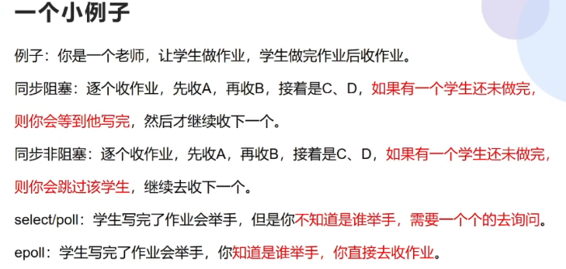

#### 3.3.1 同步阻塞

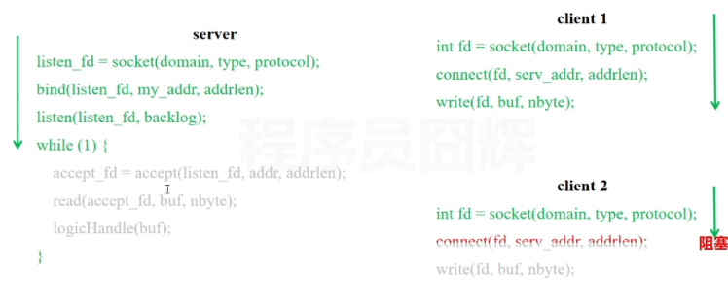

阻塞点：

1. 服务端的accept：这里服务器会等待 客户端的连接请求，直到三次握手完毕，建立连接后才会往下执行下一步操作.
2. 客户端的bind：在建立连接以前，客户端会一直尝试连接，直到三次握手建立连接.
3. 服务端的read：在客户端没有发送消息时，服务端会一直等待（阻塞）.
4. 客户端的write：客户端在发送数据的时候，也会阻塞住，直到数据发送完毕.
5. 客户端2的连接：在服务端的第一次循环中，当服务器接收数据，并且开始逻辑处理后，直到第二次循环，才会重新建立连接，与客户端2进行连接，在此期间，客户端2一直在bind的阻塞状态

总结：

单线程：一个socket的阻塞会影响其他socket的处理

多线程：客户端较多时，会造成资源浪费，全部的socket中可能每个时刻只有几个就绪。同时 ，线程的调度，上下文切换乃至它们占用的内存都可能会成为瓶颈。

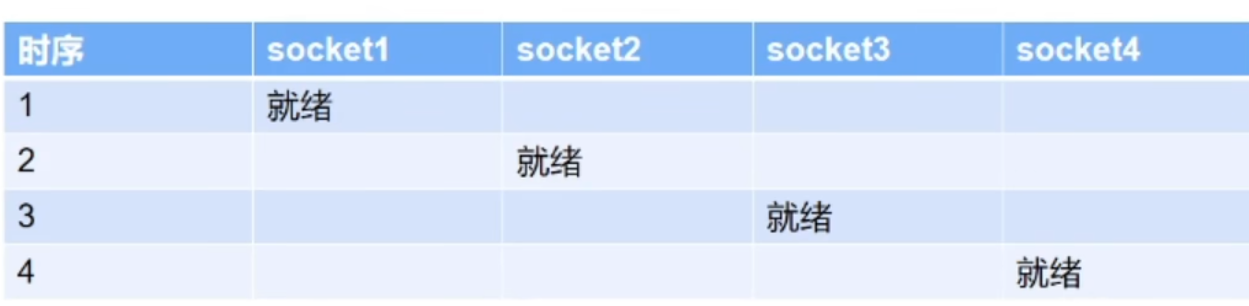

#### 3.3.2 同步非阻塞I\O

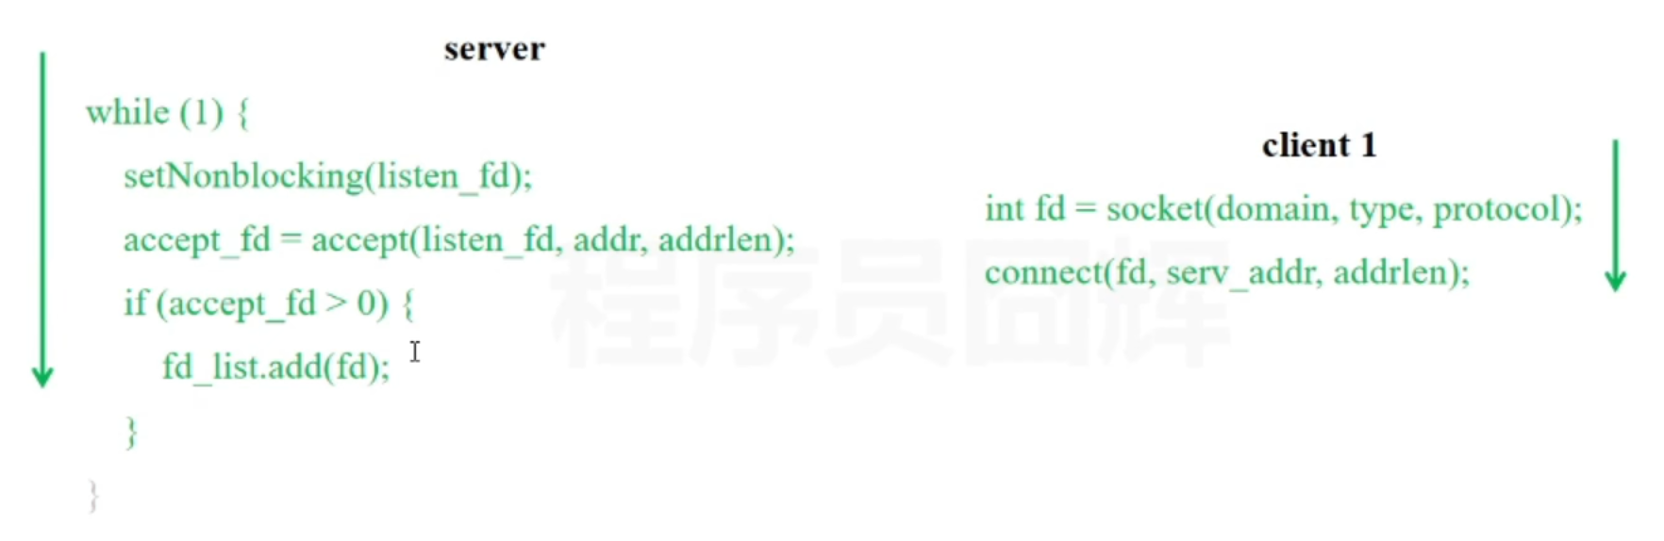

同步非阻塞会一直不断地返回fd，即使现在并没有客户端要建立连接，直到真正的客户端请求连接，才会把fd添加到fd_list中进行处理，这里accept不会阻塞，会一直存在返回值。

如果当前的fd没有事件，就会轮询下一个fd

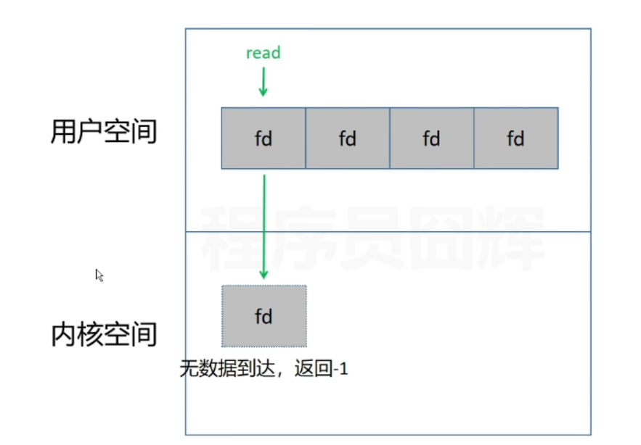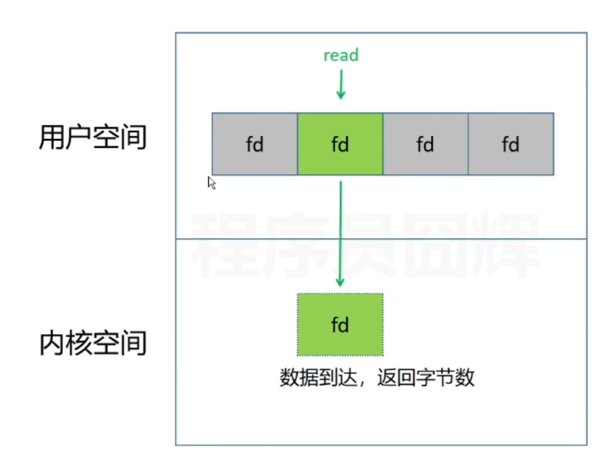

这里有两种处理方式：

1. 由主线程来进行后续的逻辑处理。处理完成以后再去执行下一个fd
2. 开启一个新线程去处理该fd对应的后续流程，主线程继续检查下一个fd

总结：从操作系统层面解决了阻塞问题

优点：单个socket不会影响到其他socket

缺点：需要不断的遍历进行系统调用 ，有一定的开销

#### 3.3.3 select

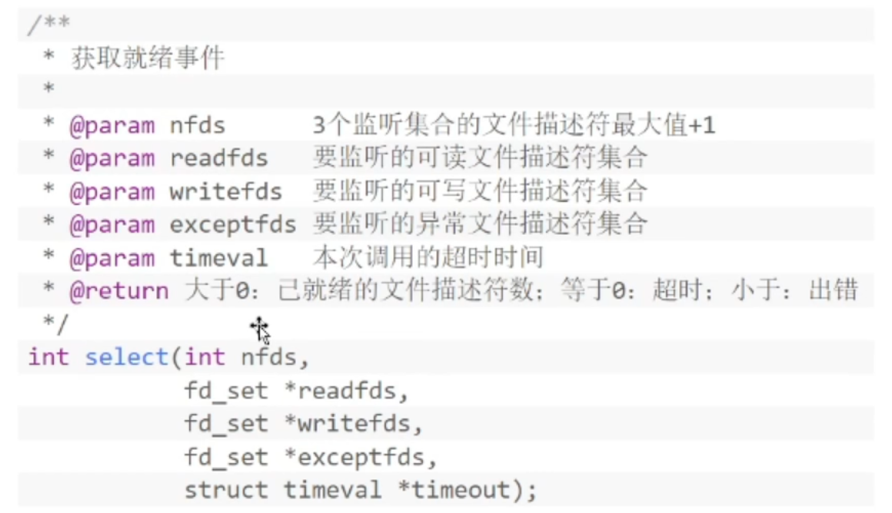

​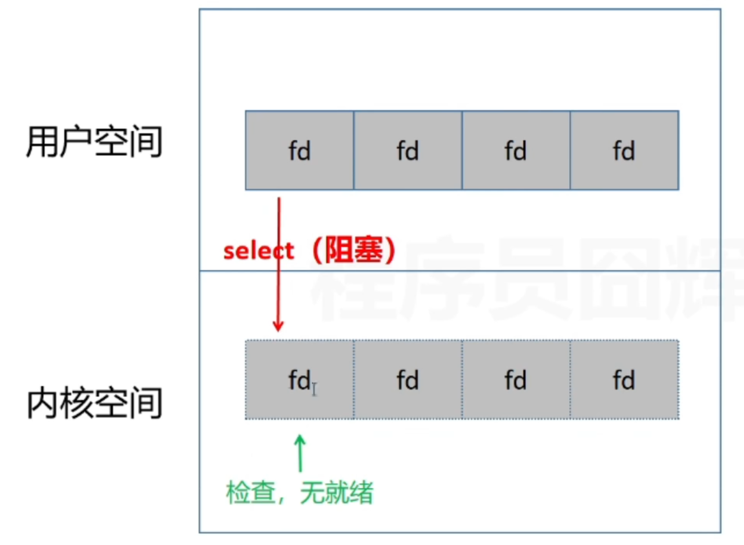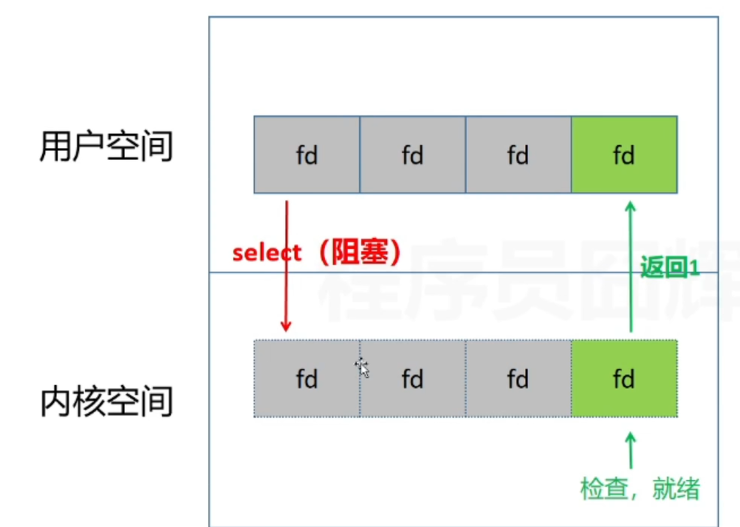

1.select会在内核空间拷贝一份fd，内核空间中会遍历这4个fd

2.当在内核空间中遍历到某个fd已经就绪，就会返回fd就绪的数量，如果是两个fd就绪 就返回2

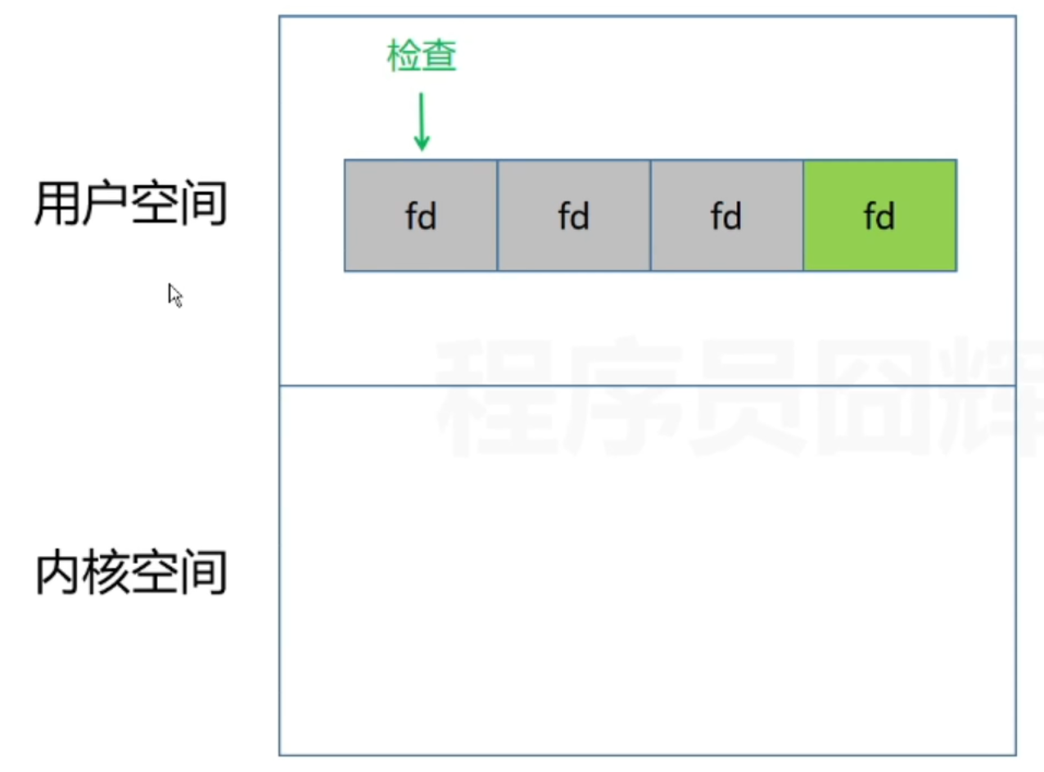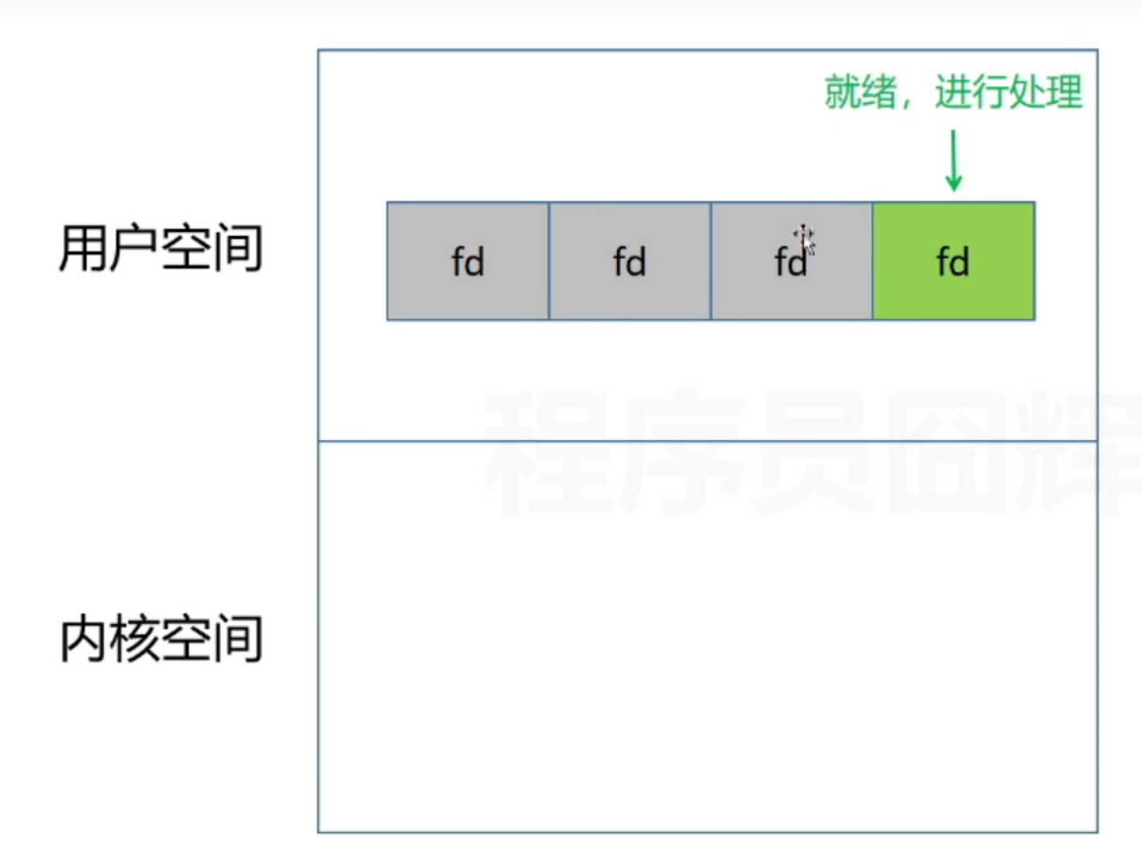

1. 此时用户空间会对所有fd进行遍历，找到对应就绪的fd，并开始执行

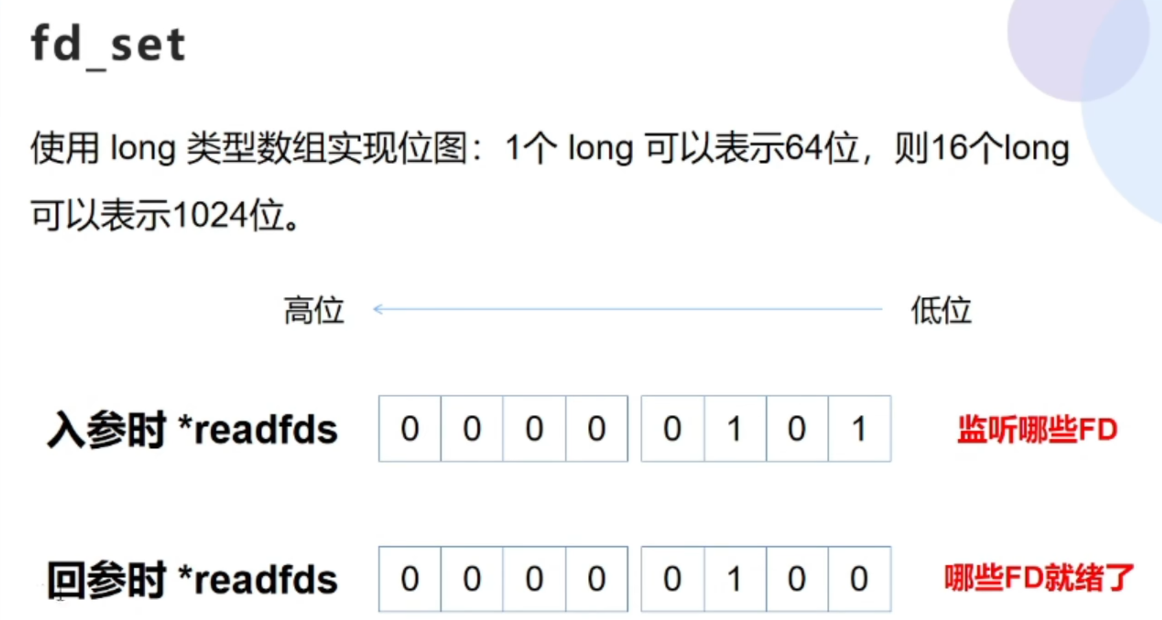

#include <stdio.h>

#include <unistd.h>

#include <sys/socket.h>

#include <netinet/in.h>

#include <sys/select.h>

#include <string.h>

#define MAX_CLIENTS 10

#define PORT 8080

#define BUFFER_SIZE 1024

int main() {

// 1. 创建监听套接字

int server_fd = socket(AF_INET, SOCK_STREAM, 0);

struct sockaddr_in addr = {

.sin_family = AF_INET,

.sin_port = htons(PORT),

.sin_addr.s_addr = INADDR_ANY

};

// 2. 绑定并监听

bind(server_fd, (struct sockaddr*)&addr, sizeof(addr));

listen(server_fd, MAX_CLIENTS);

// 3. 初始化数据结构

fd_set all_fds, read_fds;

FD_ZERO(&all_fds); //将 fd_set 类型变量的所有二进制位（bit）置为 0，表示当前集合中不含任何文件描述符。

FD_SET(server_fd, &all_fds); // 加入监听套接字，将 fd 对应的位（bit）在 fd_set 位图中置为 1，标记该 fd 需要被监控

int client_fds[MAX_CLIENTS] = {-1}; // 客户端数组初始化

char buffer[BUFFER_SIZE];

while (1) {

read_fds = all_fds; // 备份（select会修改集合）

// 4. 核心：阻塞等待事件

int ready = select(FD_SETSIZE, &read_fds, NULL, NULL, NULL);// 返回就绪的文件描述符总数

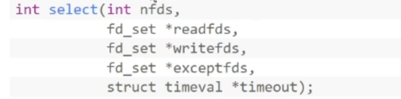

// 5. 处理新连接

if (FD_ISSET(server_fd, &read_fds)) {//检测 fd 是否在集合中（位是否为 1），返回的是bool值，为1表示存在新链接，当客户端有connect就会触发

struct sockaddr_in client_addr;

socklen_t len = sizeof(client_addr);

int new_fd = accept(server_fd, (struct sockaddr*)&client_addr, &len);

// 加入客户端数组和fd_set

for (int i = 0; i < MAX_CLIENTS; i++) {

if (client_fds[i] == -1) {

client_fds[i] = new_fd;

FD_SET(new_fd, &all_fds);

break;

}

}

}

// 6. 处理客户端数据

for (int i = 0; i < MAX_CLIENTS; i++) {

int fd = client_fds[i];

if (fd > 0 && FD_ISSET(fd, &read_fds)) {

int bytes = recv(fd, buffer, BUFFER_SIZE, 0);

// ssize_t recv(int sockfd, // 套接字文件描述符 (必须已连接)

void *buf, // 数据接收缓冲区

size_t len, // 缓冲区最大容量

int flags); // 附加标志（通常设为0）控制接收行为的标志位（如 MSG_DONTWAIT 非阻塞接收）

​> 0​：实际接收到的字节数

​= 0​：对端已正常关闭连接（收到 FIN 包）

0 默认阻塞接收 常规用法

MSG_DONTWAIT 非阻塞接收 配合非阻塞套接字

MSG_PEEK ​窥视数据​（数据不从内核移除） 查看数据但不消费

MSG_WAITALL 等满缓冲区 需完整接收固定长度数据

MSG_OOB 接收带外数据 (紧急数据) 高优先级消息

if (bytes <= 0) { // 连接断开

close(fd);

FD_CLR(fd, &all_fds);//清除fd

client_fds[i] = -1;

} else { // 回显数据

send(fd, buffer, bytes, 0);

}

}

}

}

close(server_fd);

return 0;

}

#include <stdio.h>

#include <stdlib.h>

#include <string.h>

#include <unistd.h>

#include <sys/socket.h>

#include <netinet/in.h>

#include <sys/select.h>

#include <errno.h>

#define SERVER_PORT 8080 // 服务器端口

#define MAX_CLIENTS 32 // 最大客户端数量

#define BUFFER_SIZE 1024 // 缓冲区大小

int main() {

int server_fd; // 服务器监听套接字

struct sockaddr_in addr;

// ===== 1. 创建监听套接字 =====

server_fd = socket(AF_INET, SOCK_STREAM, 0);

if (server_fd < 0) {

perror("socket failed");

exit(EXIT_FAILURE);

}

// 设置 SO_REUSEADDR 避免 "Address already in use" 错误

int opt = 1;

if (setsockopt(server_fd, SOL_SOCKET, SO_REUSEADDR, &opt, sizeof(opt)) {

perror("setsockopt");

close(server_fd);

exit(EXIT_FAILURE);

}

// ===== 2. 绑定地址和端口 =====

addr.sin_family = AF_INET;

addr.sin_addr.s_addr = INADDR_ANY;

addr.sin_port = htons(SERVER_PORT);

if (bind(server_fd, (struct sockaddr*)&addr, sizeof(addr)) < 0) {

perror("bind failed");

close(server_fd);

exit(EXIT_FAILURE);

}

// ===== 3. 开始监听 =====

if (listen(server_fd, MAX_CLIENTS) < 0) {

perror("listen failed");

close(server_fd);

exit(EXIT_FAILURE);

}

printf("🚀 Echo Server listening on port %d\n", SERVER_PORT);

// ===== 4. 初始化 select 数据结构 =====

fd_set all_fds; // 所有监控的 fd 集合

int max_fd = server_fd; // 当前最大的 fd

int client_fds[MAX_CLIENTS] = {0}; // 客户端 fd 数组

FD_ZERO(&all_fds); //将 fd_set 类型变量的所有二进制位（bit）置为 0，表示当前集合中不含任何文件描述符。

FD_SET(server_fd, &all_fds); // 添加服务器 fd

//执行fd_set set; FD_ZERO(&set);则set用位表示是0000,0000;若fd＝5,执行FD_SET(fd,&set);后set变为0001,0000(第5位置为1);若再加入fd＝2，fd=1,则set变为0001,0011;设置服务器的fd在all_fds是因为当新链接发起时，服务器的fd会转换为就绪状态

// ===== 5. 主事件循环 =====

while (1) {

// 每次循环都要重置 select 使用的集合

fd_set read_fds = all_fds;

// 调用 select，无限期等待事件

int ready = select(max_fd + 1, &read_fds, NULL, NULL, NULL);

if (ready < 0) {

if (errno == EINTR) continue; // 被信号中断

perror("select error");

break;

}

// ===== 6. 检查新连接（服务器fd）=====

if (FD_ISSET(server_fd, &read_fds)) {

struct sockaddr_in client_addr;

socklen_t addr_len = sizeof(client_addr);

// 接受新连接

int new_fd = accept(server_fd, (struct sockaddr*)&client_addr, &addr_len);

if (new_fd < 0) {

perror("accept error");

continue;

}

// 打印客户端信息

char client_ip[INET_ADDRSTRLEN];

inet_ntop(AF_INET, &client_addr.sin_addr, client_ip, sizeof(client_ip));

printf("➕ New client: %s:%d (fd=%d)\n",

client_ip, ntohs(client_addr.sin_port), new_fd);

// 添加到客户端数组

int added = 0;

for (int i = 0; i < MAX_CLIENTS; i++) {

if (client_fds[i] == 0) {

client_fds[i] = new_fd;

added = 1;

break;

}

}

// 检查是否添加成功

if (!added) {

printf("❌ Too many clients, closing new connection\n");

close(new_fd);

} else {

// 添加到 select 监控集

FD_SET(new_fd, &all_fds);

// 更新最大 fd

if (new_fd > max_fd) max_fd = new_fd;

}

}

// ===== 7. 处理客户端数据 =====

for (int i = 0; i < MAX_CLIENTS; i++) {

int client_fd = client_fds[i];

if (client_fd <= 0) continue; // 跳过空位置

// 检查该客户端是否有数据到达

if (FD_ISSET(client_fd, &read_fds)) {

char buffer[BUFFER_SIZE];

ssize_t bytes = recv(client_fd, buffer, sizeof(buffer) - 1, 0);

// 处理读取结果

if (bytes <= 0) {

// 连接关闭或出错

if (bytes == 0) {

printf("➖ Client fd=%d disconnected\n", client_fd);

} else {

perror("recv error");

}

// 清理资源

close(client_fd);

FD_CLR(client_fd, &all_fds);

client_fds[i] = 0; // 释放客户端位置

// 更新最大 fd (如果不是当前最大，可省略)

if (client_fd == max_fd) {

for (int j = max_fd - 1; j >= server_fd; j--) {

if (FD_ISSET(j, &all_fds)) {

max_fd = j;

break;

}

}

}

} else {

// 添加字符串结束符

buffer[bytes] = '\0';

// 简单的回显处理（去除换行符）

if (buffer[bytes - 1] == '\n') {

buffer[bytes - 1] = '\0';

}

printf("📨 From fd=%d: %s\n", client_fd, buffer);

// 回显数据

if (send(client_fd, buffer, bytes, 0) < 0) {

perror("send error");

}

}

}

}

}

// ===== 8. 清理资源 =====

for (int i = 0; i < MAX_CLIENTS; i++) {

if (client_fds[i] > 0) close(client_fds[i]);

}

close(server_fd);

return 0;

}

总结：

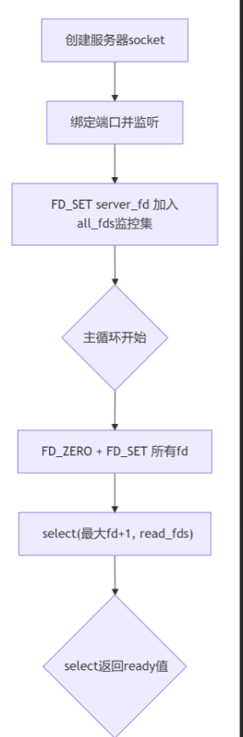将socket是否就绪检查逻辑下沉到操作系统层面，避免大量系统调用。告诉有事件就绪，但是没有告诉具体哪个fd

优点：不需要每一个FD都进行一次系统调用，解决了频繁的用户态内核切换问题

缺点：

单进程监听的FD存在限制，默认1024

每次调用需要将FD从用户态拷贝到内核态

不知道具体哪个文件描述符就绪，需要遍历所有文件描述符

入参的3个fd_set集合每次调用需要重置

#### 3.3.4 poll

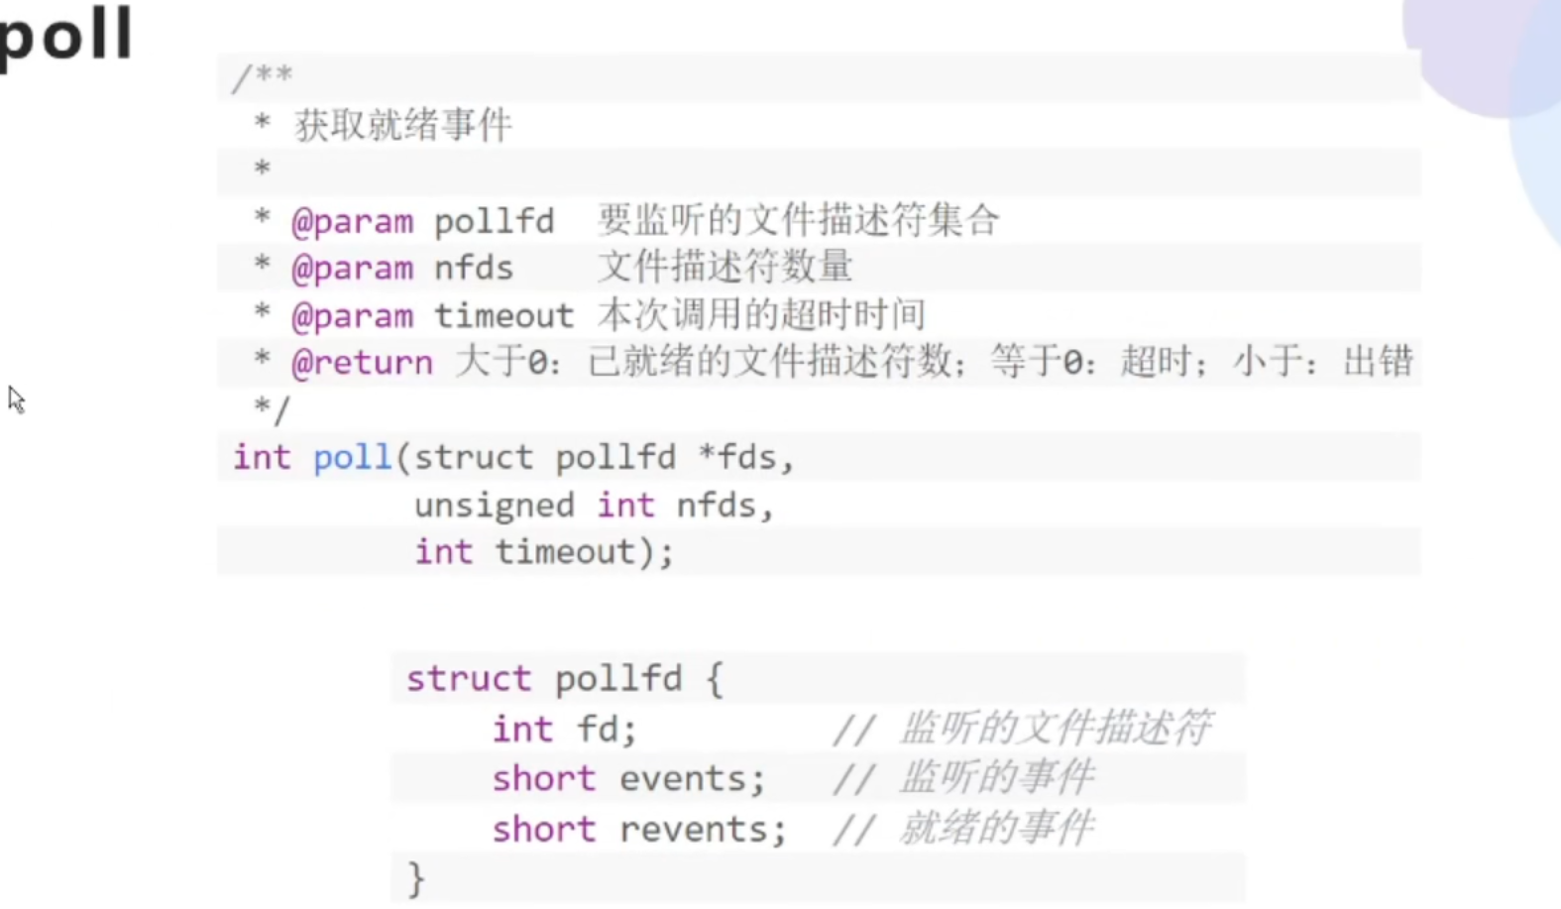

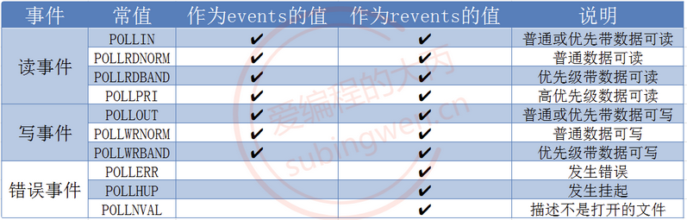

代码示例：

#include <stdio.h>

#include <stdlib.h>

#include <string.h>

#include <unistd.h>

#include <sys/socket.h>

#include <netinet/in.h>

#include <poll.h>

#include <errno.h>

#include <arpa/inet.h>

#define SERVER_PORT 8080 // 服务器端口

#define MAX_CLIENTS 1024 // 最大客户端数量

#define BUFFER_SIZE 1024 // 缓冲区大小

#define TIMEOUT_MS 5000 // poll超时时间（毫秒）

int main() {

int server_fd; // 服务器监听套接字

struct sockaddr_in addr;

// ===== 1. 创建监听套接字 =====

server_fd = socket(AF_INET, SOCK_STREAM, 0);

if (server_fd < 0) {

perror("socket failed");

exit(EXIT_FAILURE);

}

// 设置 SO_REUSEADDR 避免 "Address already in use" 错误

int opt = 1;

if (setsockopt(server_fd, SOL_SOCKET, SO_REUSEADDR, &opt, sizeof(opt))) {

perror("setsockopt");

close(server_fd);

exit(EXIT_FAILURE);

}

// ===== 2. 绑定地址和端口 =====

addr.sin_family = AF_INET;

addr.sin_addr.s_addr = INADDR_ANY;

addr.sin_port = htons(SERVER_PORT);

if (bind(server_fd, (struct sockaddr*)&addr, sizeof(addr)) < 0) {

perror("bind failed");

close(server_fd);

exit(EXIT_FAILURE);

}

// ===== 3. 开始监听 =====

if (listen(server_fd, MAX_CLIENTS) < 0) {

perror("listen failed");

close(server_fd);

exit(EXIT_FAILURE);

}

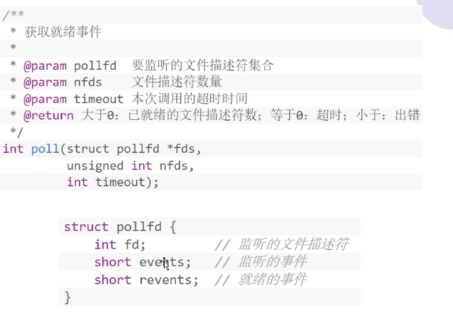 printf("🚀 Poll Server listening on port %d\n", SERVER_PORT);

// ===== 4. 初始化 poll 数据结构 =====

struct pollfd fds[MAX_CLIENTS + 1]; // +1 用于服务器fd

//每个 struct pollfd 结构体对应一个被监控的文件描述符

int nfds = 1; // 当前监控的fd数量

// 初始化服务器fd

fds[0].fd = server_fd;

fds[0].events = POLLIN; // 监控可读事件

//向内核订阅服务器套接字的可读事件通知

//作用​：告诉内核："当server_fd有新连接时，请通知我"

// 时间通知标志

名称 值 含义 应用场景

POLLIN 0x001 普通或优先带数据可读 新连接、数据到达

POLLPRI 0x002 高优先级数据可读（带外数据） 紧急消息

POLLOUT 0x004 可写（发送缓冲区有空闲） 发送数据

POLLERR 0x008 发生错误 错误处理

POLLHUP 0x010 连接挂起 连接关闭

POLLNVAL 0x020 文件描述符无效 错误处理

// 初始化客户端fd为-1（未使用）

for (int i = 1; i <= MAX_CLIENTS; i++) {

fds[i].fd = -1;

}

// ===== 5. 主事件循环 =====

while (1) {

// 调用 poll，等待事件

int ready = poll(fds, nfds, TIMEOUT_MS);

if (ready < 0) {

if (errno == EINTR) continue; // 被信号中断

perror("poll error");

break;

}

if (ready == 0) {

// 超时处理（可选）

// printf("Poll timeout, no events\n");

continue;

}

// ===== 6. 检查新连接（服务器fd）=====

if (fds[0].revents & POLLIN) {

//

✅ ​含义​：检查内核是否通知了可读事件

✅ ​条件成立​：当且仅当：

revents 不为零（有事件发生）

POLLIN 位被设置（具体是可读事件）

🔥 ​触发条件​：有新数据到达或新连接请求

struct sockaddr_in client_addr;

socklen_t addr_len = sizeof(client_addr);

// 接受新连接

int new_fd = accept(server_fd, (struct sockaddr*)&client_addr, &addr_len);

if (new_fd < 0) {

perror("accept error");

continue;

}

// 打印客户端信息

char client_ip[INET_ADDRSTRLEN];

inet_ntop(AF_INET, &client_addr.sin_addr, client_ip, sizeof(client_ip));

printf("➕ New client: %s:%d (fd=%d)\n",

client_ip, ntohs(client_addr.sin_port), new_fd);

// 查找空闲位置添加新客户端

int added = 0;

for (int i = 1; i <= MAX_CLIENTS; i++) {//这里可以用i<= MAX_CLIENTS& ready>0

if (fds[i].fd == -1) {

fds[i].fd = new_fd;

fds[i].events = POLLIN; // 监控可读事件

added = 1;

// 更新监控的fd数量

if (i >= nfds) nfds = i + 1;

break;

}

}

// 检查是否添加成功

if (!added) {

printf("❌ Too many clients, closing new connection\n");

close(new_fd);

}

}

// ===== 7. 处理客户端数据 =====

for (int i = 1; i < nfds; i++) {

// 跳过无效fd

if (fds[i].fd == -1) continue;

// 检查该客户端是否有事件

if (fds[i].revents & (POLLIN | POLLERR | POLLHUP)) {

char buffer[BUFFER_SIZE];

// 处理错误或挂起事件

if (fds[i].revents & (POLLERR | POLLHUP)) {

printf("⚠️ Client fd=%d error/hangup, closing\n", fds[i].fd);

close(fds[i].fd);

fds[i].fd = -1;

continue;

}

// 处理可读事件

ssize_t bytes = recv(fds[i].fd, buffer, sizeof(buffer) - 1, 0);

// 处理读取结果

if (bytes <= 0) {

// 连接关闭或出错

if (bytes == 0) {

printf("➖ Client fd=%d disconnected\n", fds[i].fd);

} else {

perror("recv error");

}

// 清理资源

close(fds[i].fd);

fds[i].fd = -1;

} else {

// 添加字符串结束符

buffer[bytes] = '\0';

// 简单的回显处理（去除换行符）

if (bytes > 0 && buffer[bytes - 1] == '\n') {

buffer[bytes - 1] = '\0';

}

printf("📨 From fd=%d: %s\n", fds[i].fd, buffer);

// 回显数据

if (send(fds[i].fd, buffer, bytes, 0) < 0) {

perror("send error");

}

}

}

}

}

// ===== 8. 清理资源 =====

for (int i = 0; i < nfds; i++) {

if (fds[i].fd != -1) close(fds[i].fd);

}

return 0;

}

总结：

poll和select类似，主要优化了监听1024的限制

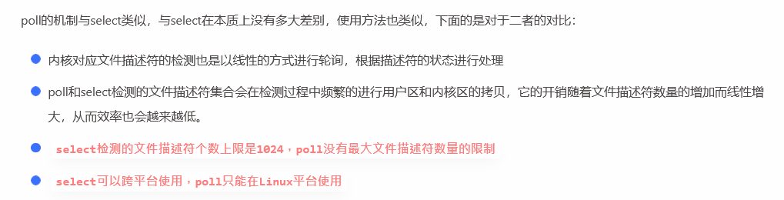

#### 3.3.5 epoll

对于待检测集合select和poll是基于线性方式处理的，epoll是基于红黑树来管理待检测集合的。

select和poll每次都会线性扫描整个待检测集合，集合越大速度越慢，epoll使用的是回调机制，效率高，处理效率也不会随着检测集合的变大而下降

select和poll工作过程中存在内核/用户空间数据的频繁拷贝问题，在epoll中内核和用户区使用的是共享内存（基于mmap内存映射区实现），省去了不必要的内存拷贝。

程序猿需要对select和poll返回的集合进行判断才能知道哪些文件描述符是就绪的，通过epoll可以直接得到已就绪的文件描述符集合，无需再次检测

使用epoll没有最大文件描述符的限制，仅受系统中进程能打开的最大文件数目限制

当多路复用的文件数量庞大、IO流量频繁的时候，一般不太适合使用select()和poll()，这种情况下select()和poll()表现较差，推荐使用epoll()。

##### 3.3.5.1 epoll代码参数

#include <sys/epoll.h>

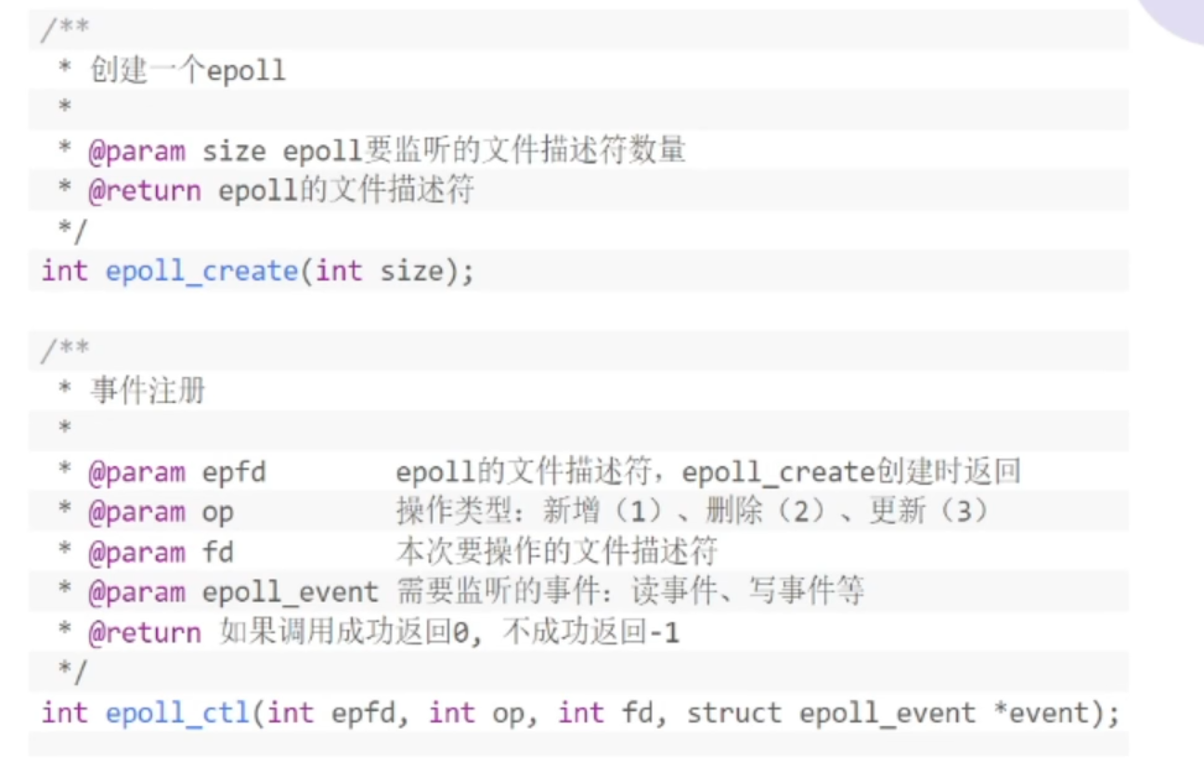

注意：这里size已经没有实际意义，在linux2.6.8中只是为了向前兼容，只需要写一个大于0的数即可。

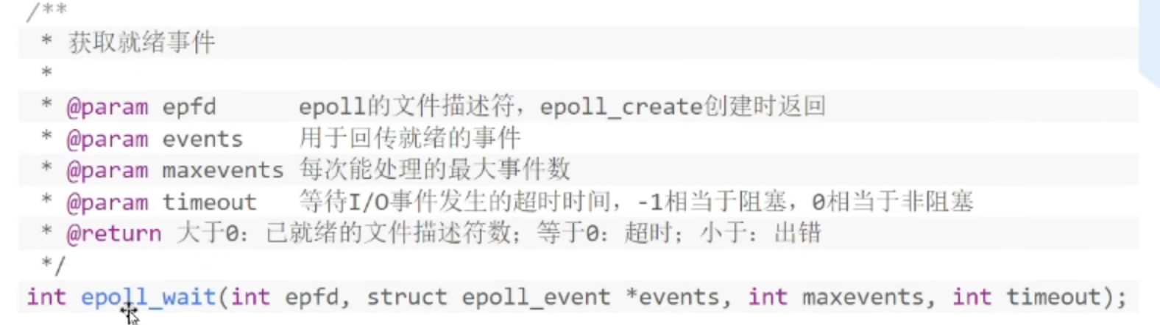

##### 3.3.5.2 epoll工作原理

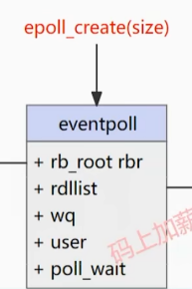1.用epoll_creat（）创建一个epoll对象fd

返回-1表示创建失败

一般是返回4（如果没有其他对象）：代表epoll模型中用于存储所有事件的红黑树的根

该红黑树的目的是告诉内核需要监视哪些文件描述符上的哪些事件

0,1,2分别代表标准输入，标准输出和标准错误

3代表我们要监听的socket

1. 代表epoll模型

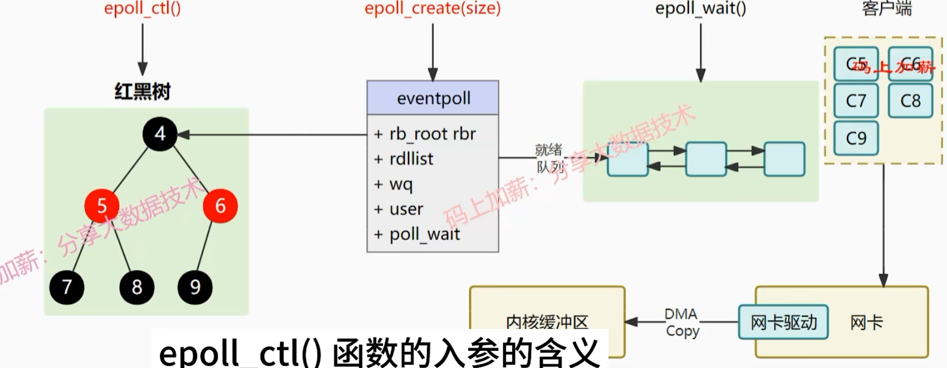

epoll管理函数

**int epoll_ctl(int epfd, int op, int fd, struct epoll_event * event);**

epfd：epoll_creat(1)的返回值，epoll模型

op:操作动作 ，要对fd执行什么操作？添加监视，删除监视等

EPOLL_CTL_ADD、MOD、DEL（新增，修改，删除）

fd:被操作的fd

event:需要监听的fd：读事件，写事件等（可以是集合，也可以是单个事件）

struct epoll_event {

uint32_t events; /* Epoll events */

epoll_data_t data; /* User data variable */

};

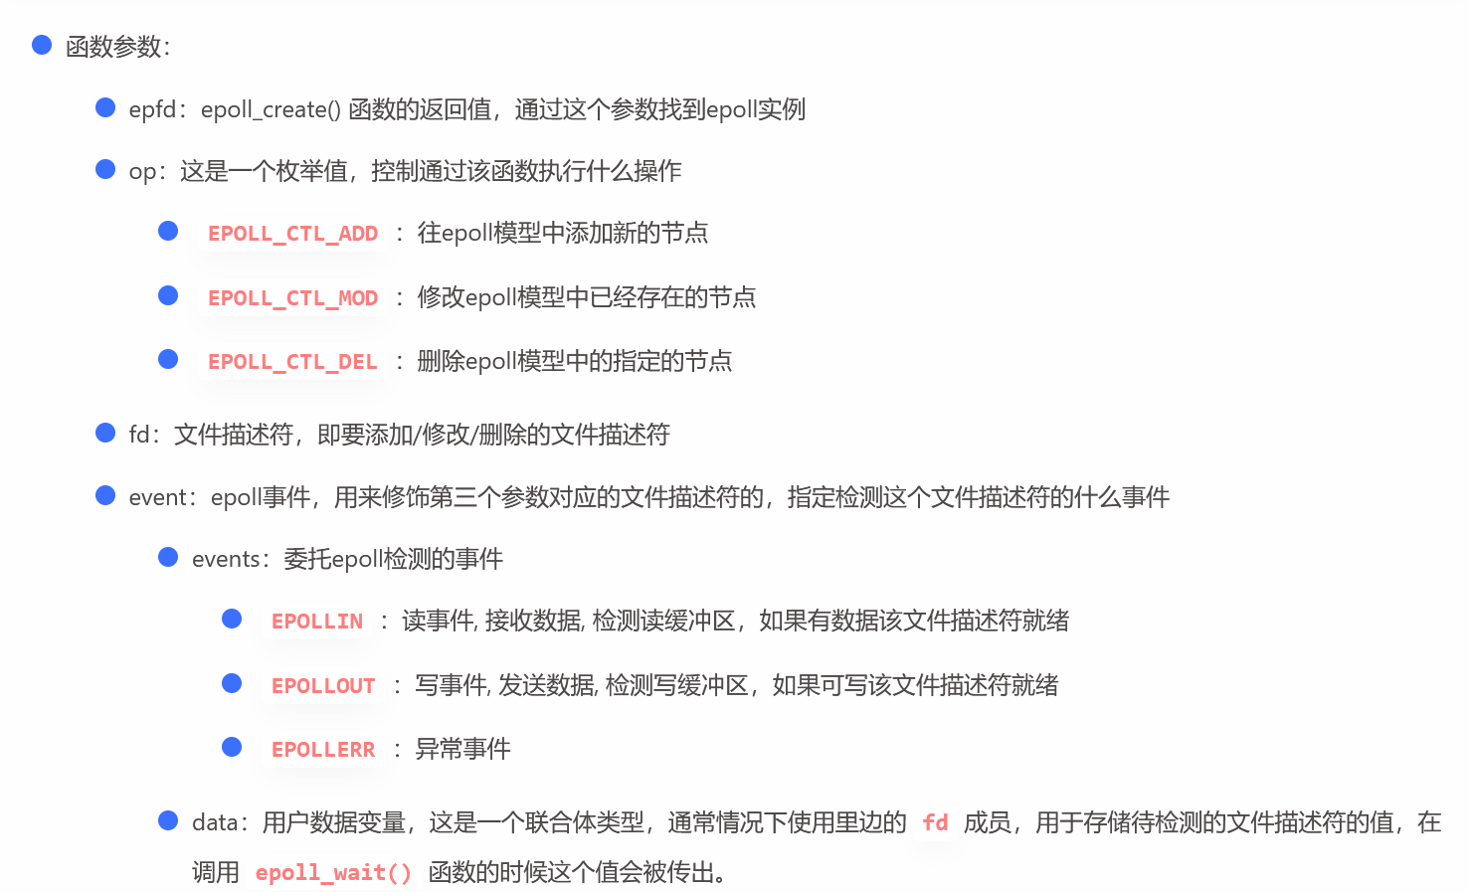

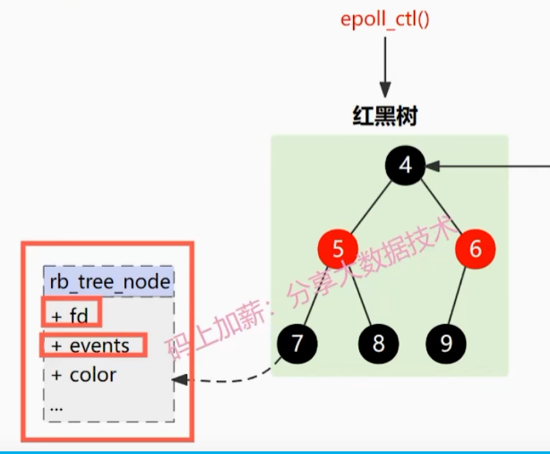这个红黑树每个节点，存储着

1.文件描述符fd

2.关注的事件

为什么用红黑树而不用哈希或B+树？

1.哈希表虽然查询速度会更快（O(1)），但是在创建的过程中，不知道需要多大的空间，哈希表需要提前确定，所以不适合哈希表

2.B+树是多叉树，一个节点可以存储多个Key值主要是为了降低树的高度，其适应场景是磁盘索引。在内存场景不适用

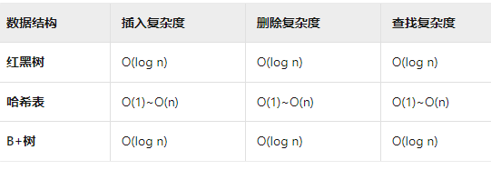

当客户端向服务端发送数据 ，网卡会用DMA拷贝技术把数据拷贝到内核环形缓冲区中

此时epoll会执行回调机制，将缓冲区的内容和对应的文件描述符添加到就绪的列表中(epoll_wait)

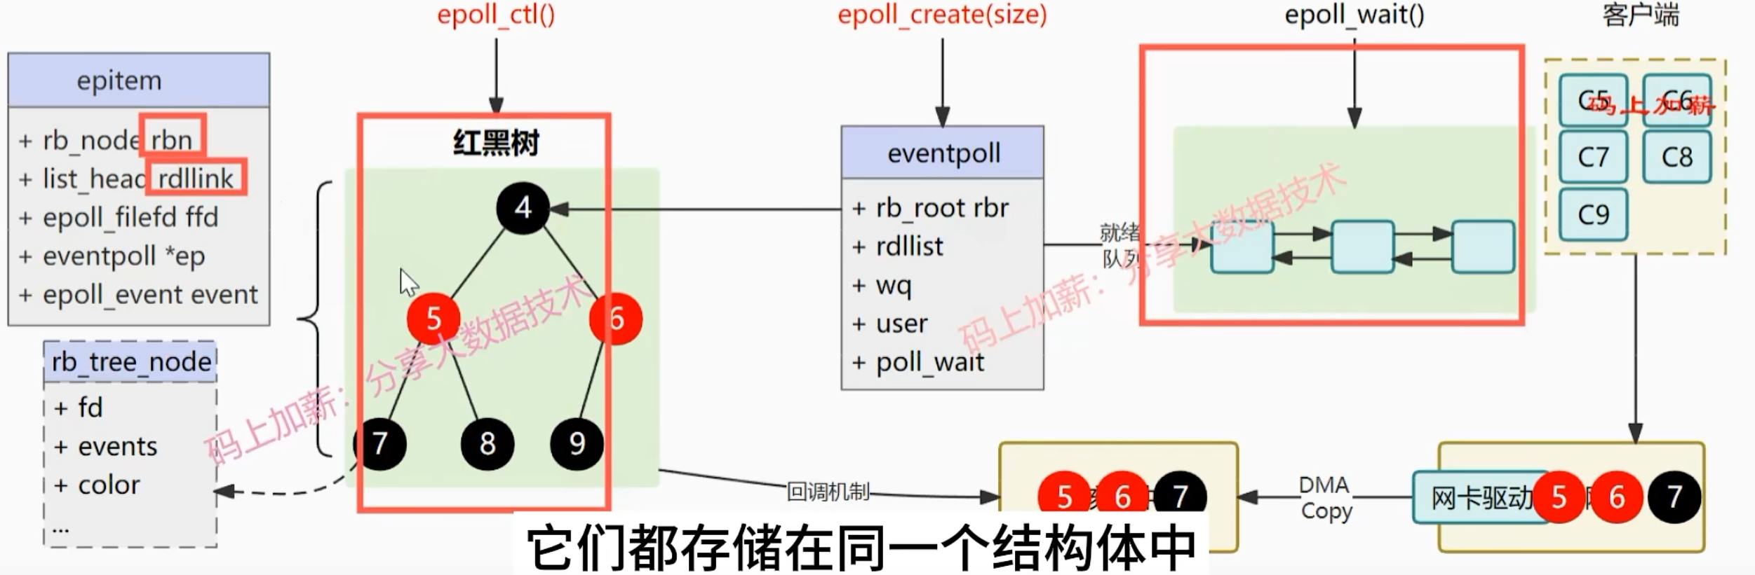

注意：在epitem结构体重，红黑树和已就绪的双端队列其实是存储在同一个结构体中

rbn:红黑树节点 rdlllink：双端队列地址 ffd：文件描述指针 *ep：eventpoll

event:调用epoll_ctl中传入的event

最后通过epoll_wait得到就绪的fd

**int epoll_wait(int epfd, struct epoll_event * events, int maxevents, int timeout);**

返回值：返回就绪的文件描述符数量，等于0：超时，小于0：出错

epfd: epoll文件描述符

epoll_event: 用于回传就绪的事件

maxevents: 每次能处理的最大事件数

timeout：超时时间，设置-1表示持续等待，0表示不阻塞等待

为什么理论上epoll会比select和poll更快：

1.epoll只有epoll_ctl在监听事件的时候才会把数据从用户态拷到内核态，而select和poll在每次执行都要重新将要监听的所有事件从用户态拷到内核态.

2.epoll只会拷贝已经就绪的事件，不会拷贝没有就绪的事件

3.epoll会采用回调机制，将已就绪的事件放入双端队列中，而不是像select和poll去采用主动轮询的方法寻找就绪事件

##### 3.3.5.3 epoll的触发机制

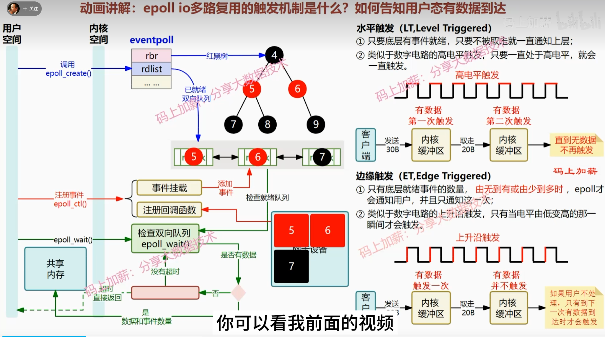

##### 3.3.5.4 代码示例

###### 3.3.5.1 水平模式

#include <stdio.h>

#include <ctype.h>

#include <unistd.h>

#include <stdlib.h>

#include <sys/types.h>

#include <sys/stat.h>

#include <string.h>

#include <arpa/inet.h>

#include <sys/socket.h>

#include <sys/epoll.h>

/*

// 系统级头文件（C 风格）

#include <sys/epoll.h>

#include <sys/socket.h>

#include <netinet/in.h>

#include <arpa/inet.h>

#include <unistd.h>

#include <fcntl.h>

// C++ 标准库头文件

#include <iostream>

#include <vector>

#include <string>

#include <cstring> // 替代 string.h

#include <cstdlib> // 替代 stdlib.h

// 其他

#include <cerrno> // 错误处理（errno）

*/

// server

int main(int argc, const char* argv[])

{

// 创建监听的套接字

int lfd = socket(AF_INET, SOCK_STREAM, 0);

if(lfd == -1)

{

perror("socket error");

exit(1);

}

// 绑定

struct sockaddr_in serv_addr;

memset(&serv_addr, 0, sizeof(serv_addr));

serv_addr.sin_family = AF_INET;

serv_addr.sin_port = htons(9999);

serv_addr.sin_addr.s_addr = htonl(INADDR_ANY); // 本地多有的ＩＰ

// 设置端口复用

int opt = 1;

setsockopt(lfd, SOL_SOCKET, SO_REUSEADDR, &opt, sizeof(opt));

// 绑定端口

int ret = bind(lfd, (struct sockaddr*)&serv_addr, sizeof(serv_addr));

if(ret == -1)

{

perror("bind error");

exit(1);

}

// 监听

ret = listen(lfd, 64);

if(ret == -1)

{

perror("listen error");

exit(1);

}

// 现在只有监听的文件描述符

// 所有的文件描述符对应读写缓冲区状态都是委托内核进行检测的epoll

// 创建一个epoll模型

int epfd = epoll_create(100);

if(epfd == -1)

{

perror("epoll_create");

exit(0);

}

// 往epoll实例中添加需要检测的节点, 现在只有监听的文件描述符

struct epoll_event ev;

ev.events = EPOLLIN; // 检测lfd读读缓冲区是否有数据

ev.data.fd = lfd;

ret = epoll_ctl(epfd, EPOLL_CTL_ADD, lfd, &ev);

if(ret == -1)

{

perror("epoll_ctl");

exit(0);

}

struct epoll_event evs[1024];

int size = sizeof(evs) / sizeof(struct epoll_event);

// 持续检测

while(1)

{

// 调用一次, 检测一次

int num = epoll_wait(epfd, evs, size, -1);

for(int i=0; i<num; ++i)

{

// 取出当前的文件描述符

int curfd = evs[i].data.fd;

// 判断这个文件描述符是不是用于监听的

if(curfd == lfd)

{

// 建立新的连接

int cfd = accept(curfd, NULL, NULL);

// 新得到的文件描述符添加到epoll模型中, 下一轮循环的时候就可以被检测了

ev.events = EPOLLIN; // 读缓冲区是否有数据

ev.data.fd = cfd;

ret = epoll_ctl(epfd, EPOLL_CTL_ADD, cfd, &ev);

if(ret == -1)

{

perror("epoll_ctl-accept");

exit(0);

}

}

else

{

// 处理通信的文件描述符

// 接收数据

char buf[1024];

memset(buf, 0, sizeof(buf));

int len = recv(curfd, buf, sizeof(buf), 0);

if(len == 0)

{

printf("客户端已经断开了连接\n");

// 将这个文件描述符从epoll模型中删除

epoll_ctl(epfd, EPOLL_CTL_DEL, curfd, NULL);

close(curfd);

}

else if(len > 0)

{

printf("客户端say: %s\n", buf);

send(curfd, buf, len, 0);

}

else

{

perror("recv");

exit(0);

}

}

}

}

return 0;

}

###### 3.3.5.2 边沿模式

边沿模式可以简称为ET模式，ET（edge-triggered）是高速工作方式，只支持no-block socket。在这种模式下，当文件描述符从未就绪变为就绪时，内核会通过epoll通知使用者。然后它会假设使用者知道文件描述符已经就绪，并且不会再为那个文件描述符发送更多的就绪通知（only once）。如果我们对这个文件描述符做IO操作，从而导致它再次变成未就绪，当这个未就绪的文件描述符再次变成就绪状态，内核会再次进行通知，并且还是只通知一次。ET模式在很大程度上减少了epoll事件被重复触发的次数，因此效率要比LT模式高。

边沿模式的特点:

读事件：当读缓冲区有新的数据进入，读事件被触发一次，没有新数据不会触发该事件

如果有新数据进入到读缓冲区，读事件被触发，epoll_wait()解除阻塞

读事件被触发，可以通过调用read()/recv()函数将缓冲区数据读出

如果数据没有被全部读走，并且没有新数据进入，读事件不会再次触发，只通知一次

如果数据被全部读走或者只读走一部分，此时有新数据进入，读事件被触发，并且只通知一次

写事件：当写缓冲区状态可写，写事件只会触发一次

如果写缓冲区被检测到可写，写事件被触发，epoll_wait()解除阻塞

写事件被触发，就可以通过调用write()/send()函数，将数据写入到写缓冲区中

写缓冲区从不满到被写满，期间写事件只会被触发一次

写缓冲区从满到不满，状态变为可写，写事件只会被触发一次

综上所述：epoll的边沿模式下 epoll_wait()检测到文件描述符有新事件才会通知，如果不是新的事件就不通知，通知的次数比水平模式少，效率比水平模式要高。

边沿模式不是默认的epoll模式，需要额外进行设置。epoll设置边沿模式是非常简单的，epoll管理的红黑树示例中每个节点都是struct epoll_event类型，只需要将EPOLLET添加到结构体的events成员中即可：

struct epoll_event ev;

ev.events = EPOLLIN | EPOLLET; // 设置边沿模式

示例代码如下：

int num = epoll_wait(epfd, evs, size, -1);

for(int i=0; i<num; ++i)

{

// 取出当前的文件描述符

int curfd = evs[i].data.fd;

// 判断这个文件描述符是不是用于监听的

if(curfd == lfd)

{

// 建立新的连接

int cfd = accept(curfd, NULL, NULL);

// 新得到的文件描述符添加到epoll模型中, 下一轮循环的时候就可以被检测了

// 读缓冲区是否有数据, 并且将文件描述符设置为边沿模式

struct epoll_event ev;

ev.events = EPOLLIN | EPOLLET;

ev.data.fd = cfd;

ret = epoll_ctl(epfd, EPOLL_CTL_ADD, cfd, &ev);

if(ret == -1)

{

perror("epoll_ctl-accept");

exit(0);

}

}

}

### 3.4 HTTP

#### 3.4.1 网络分层

为了简化网络的复杂度，网络通信的不同方面被分解为多层次结构，每一层只与紧挨着的上层或者下层进行交互，将网络分层，这样就可以修改，甚替换某一层的软件，只要层与层之间的接口保持不变，就不会影响到其他层。

**物理层**

简单的说，物理层（Physical Layer）确保原始的数据可在各种物理媒体上传输。在这⼀层上⾯规定了激活，维持，关闭通信端点之间的机械性，电⽓特性，功能特性，为上层协议提供了⼀个传输数据的物理媒体，这⼀层传输的是 bit 流。

**数据链路层**

数据链路层（Data Link Layer）在不可靠的物理介质上提供可靠的传输。该层的作⽤包括：物理地址寻址、数据的成帧、流量控制、数据的检错、重发等。这⼀层中将 bit 流封装成 frame 帧。

**网络层**

⽹络层（Network Layer）负责对⼦⽹间的数据包进⾏路由选择。此外，⽹络层还可以实现拥塞控制、⽹际互连等功能。在这⼀层，数据的单位称为数据包（packet）。

**传输层**

传输层是第⼀个端到端，即主机到主机的层次。传输层负责将上层数据分段并提供端到端的、可靠的或不可靠的传输。此外，传输层还要处理端到端的差错控制和流ᰁ控制问题。在这⼀层，数据的单位称为数据段（segment）。

**会话层**

这⼀层管理主机之间的会话进程，即负责建⽴、管理、终⽌进程之间的会话。会话层还利⽤在数据中插⼊校验点来实现数据的同步，访问验证和会话管理在内的建⽴和维护应⽤之间通信的机制。如服务器验证⽤户登录便是由会话层完成的。使通信会话在通信失效时从校验点继续恢复通信。⽐如说建⽴会话，如 session 认证、断点续传。

**表示层**

这⼀层主要解决⽤户信息的语法表示问题。它将欲交换的数据从适合于某⼀⽤户的抽象语法，转换为适合于OSI系统内部使⽤的传送语法。即提供格式化的表示和转换数据服务。数据的压缩和解压缩， 加密和解密等⼯作都由表示层负责。⽐如说图像、视频编码解，数据加密。

**应⽤层**

这⼀层为操作系统或⽹络应⽤程序提供访问⽹络服务的接⼝。

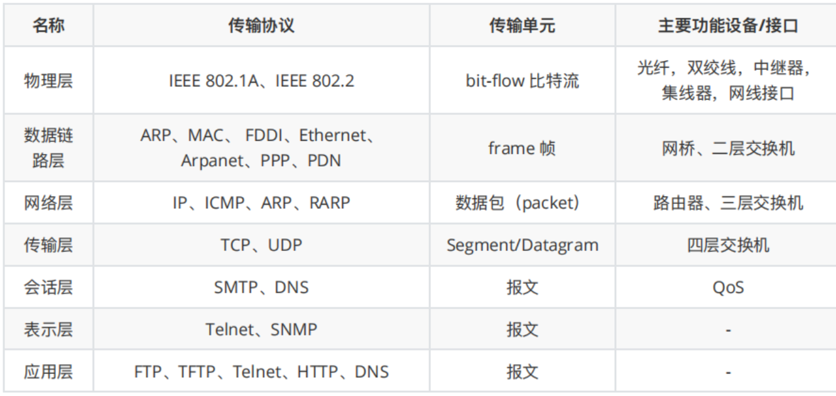

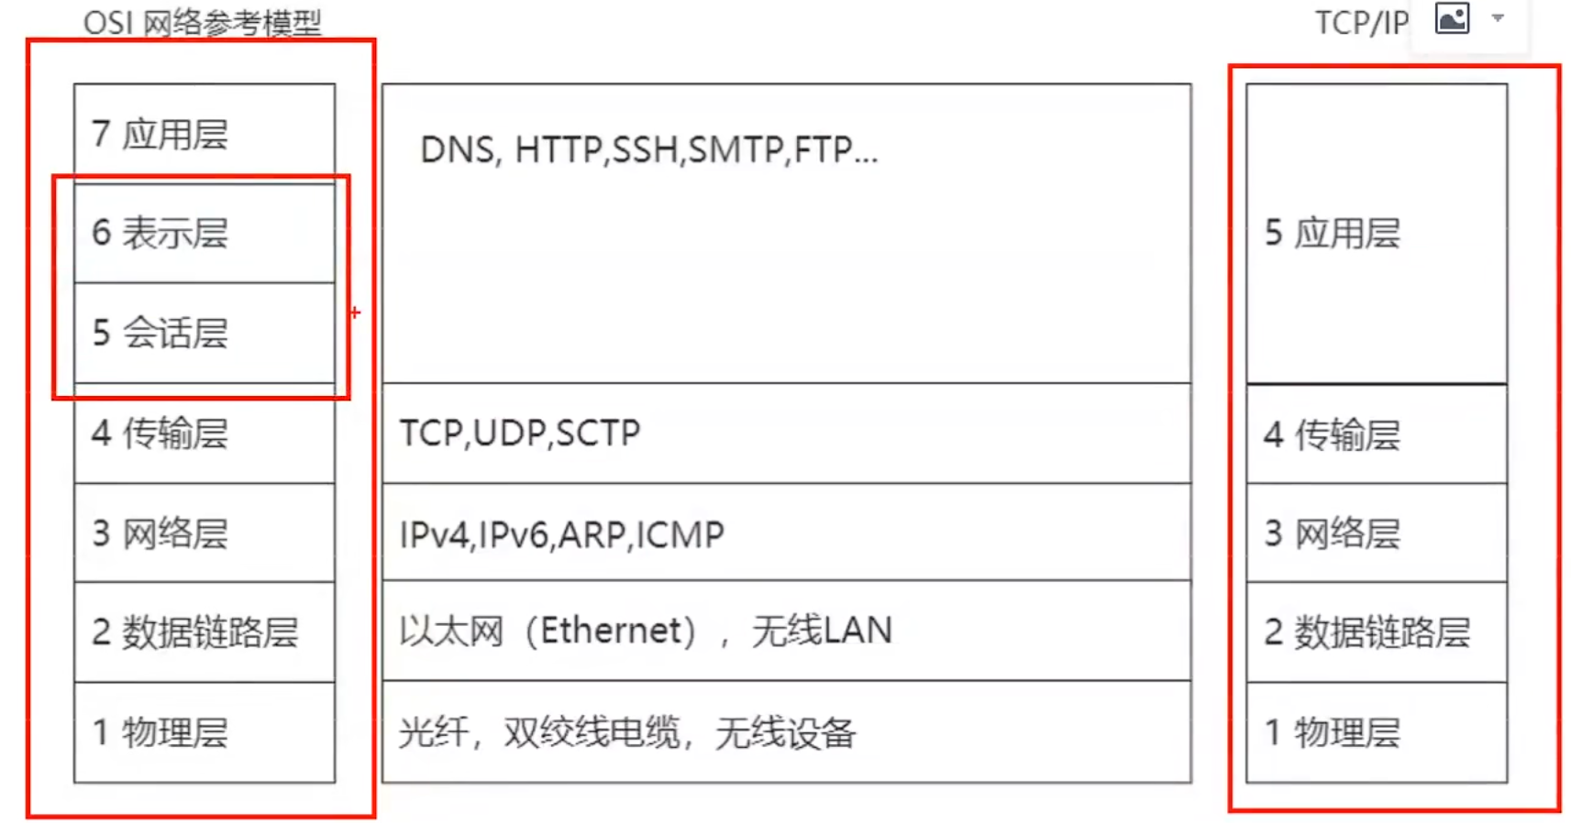

一个HTTP请求的分层解析流程

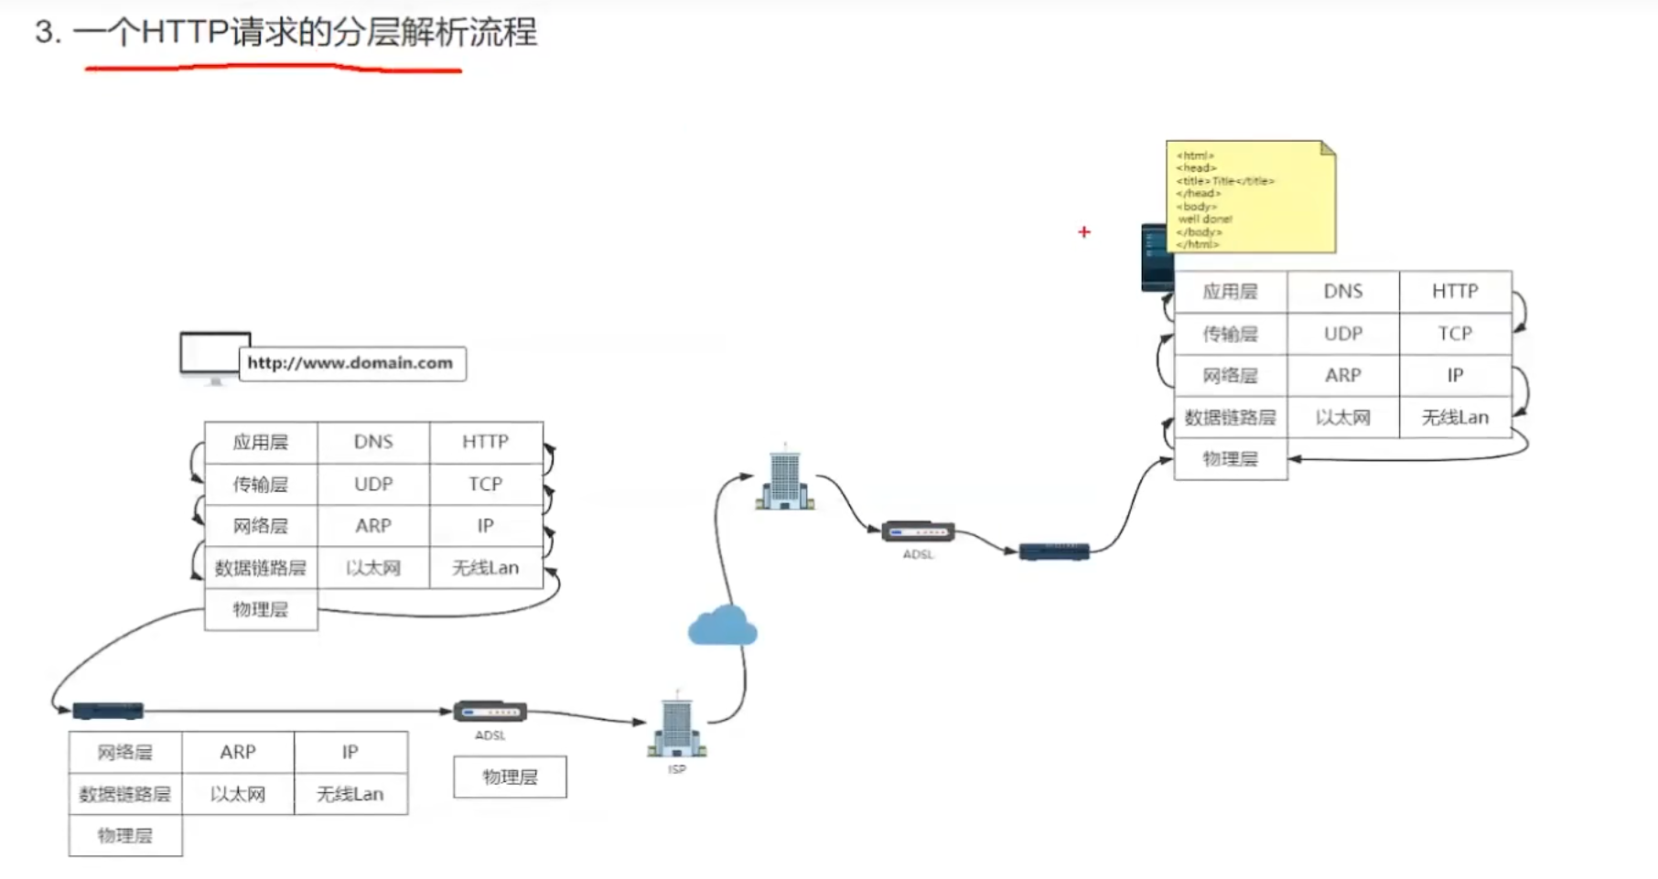

🌐 ​1. 域名解析（DNS查询）​​

​**浏览器缓存检查**​：浏览器优先查询自身缓存（如Chrome的chrome://net-internals），若存在域名对应IP则直接使用。

**系统hosts文件检查**​：若浏览器无缓存，查询操作系统本地hosts文件（如Windows的C:\Windows\System32\drivers\etc\hosts）。

​**本地DNS服务器查询**​：若hosts未配置，向本地DNS服务器（如运营商分配的8.8.8.8）发起请求。本地DNS服务器通常缓存了常见域名，命中则返回IP。

​**递归DNS查询**​：若本地DNS无缓存，依次查询：

​ 根DNS服务器​：获取顶级域（如.com）的权威服务器地址。

​ 顶级域DNS服务器​：获取二级域（如example.com）的权威服务器地址。

​ 权威DNS服务器​：最终返回域名对应的IP（如93.184.216.34）。

​**结果返回**​：IP地址沿原路径返回浏览器，本地DNS缓存结果。

这个时候，应用层会发起DNS请求，构造一个DNS的请求报文，然后会调用传输层UDP协议，会在DNS的报文基础上加一个UDP的请求头，然后传输层会把报文交给网络层，网络层会在UDP的报文请求头上添加IP的请求头，此时交给数据链路层时，会添加上本机的mac头，并且会把交给下一个机器的mac头加上。这个mac地址是通过网络层的ARP协议得到的。

通常，此时会把报文传送到路由器上，路由器是一个三层的设备。

路由器首先会通过物理层连接，把数据交给数据链路层，数据链路层会根据mac地址检查是否是发送给本机的，不是就丢弃。然后通过网络层将数据传送到下一个节点。

当数据传送到DNS服务器后，数据会被层层返回，直到应用层获得域名对应的IP地址。

此时，应用层会进行一个HTTP的报文请求发送，会调用传输层的的TCP协议，然后调用IP，mac直到服务器。然后服务器也会层层解析，最后获得内容后，会调用HTTP协议发送一个响应报文。

#### 3.4.2 HTTP协议

HTTP（Hyper Text Transfer Protocol）:超文本传输协议

一种无状态的，以请求/应答方式运行的协议，它使用可扩展的语义和自描述消息格式，与基于网络的超文本信息系统灵活的互动。

🔗 **1. 无状态（Stateless）**

• 含义：HTTP协议本身不记录客户端与服务器之间的交互状态。每个请求被独立处理，服务器不会保存前次请求的任何上下文信息。

• 示例：用户登录后访问购物车页面时，若未通过额外机制（如Cookie）传递身份信息，服务器无法识别该用户是否已登录。

• 影响：

• 优势：简化服务器设计，降低资源消耗，提高并发处理能力。

• 挑战：需依赖外部技术（如Cookie、Session）实现状态保持。

**2. 请求/应答方式（Request/Response Model）**

• 含义：通信模式严格遵循客户端发起请求 → 服务器返回响应的单向流程。客户端必须主动触发交互，服务器被动响应。

• 流程：

1. 客户端发送请求报文（含方法、URL、头部等）。

2. 服务器解析请求，执行操作，返回响应报文（含状态码、数据等）。

• 示例：浏览器请求 GET /index.html → 服务器返回HTML文件及状态码200。

🧩 **3. 可扩展的语义（Extensible Semantics）**

• 含义：协议允许通过自定义字段、方法或状态码扩展功能，无需修改底层协议结构。

• 实现方式：

• 新增方法：如 PATCH（局部更新资源）补充原始方法（GET/POST）。

• 自定义头部：如 X-Request-ID 用于链路追踪。

• 意义：适应Web应用复杂化需求（如API鉴权、缓存控制）。

📝 **4. 自描述消息格式（Self-Describing Messages）**

• 含义：每个HTTP报文自带元数据，明确描述内容类型、编码、长度等，接收方可独立解析。

• 关键头部：

• Content-Type：标识数据类型（如 application/json）。

• Content-Length：声明消息体长度。

• Transfer-Encoding：指定分块传输（如 chunked）。

• 优势：支持任意格式数据传输（文本、图片、视频），无需预先约定。

🌐 **5. 与超文本信息系统的灵活互动（Flexible Interaction with Hypermedia）**

• 含义：HTTP设计初衷是传递超文本（如HTML），通过超链接实现资源间动态关联。现已扩展为支持任意分布式系统交互。

• 核心能力：

• 资源定位：URL唯一标识网络资源。

• 超媒体驱动：响应中嵌入链接（如HTML中的 <a> 标签），引导客户端状态迁移。

• 内容协商：客户端通过头部（如 Accept-Language）声明偏好，服务器返回适配内容。

**概念**  **作用**  **实际影响**

无状态 简化服务器逻辑 高并发、易扩展，但需Cookie/Session补足状态管理

请求/应答 明确通信责任方 客户端主导交互，服务器无主动推送能力

可扩展语义 适应新需求 支持RESTful API、自定义头部等演进

自描述消息 消除内容歧义 浏览器按 Content-Type 渲染页面或下载文件

超文本系统互动 实现资源互联 通过链接跳转构建“Web信息网”

##### 3.4.2.1 HTTP报文格式

HTTP协议的请求报文和响应报文的结构基本相同，由三大部分组成：

起始行（start line）：描述请求或响应的基本信息

头部字段集合（header）：使用key-value形式说明报文

消息正文（entity）：实际传输的数据，他不是一定是纯文本，可以是图片，视频等二进制数据

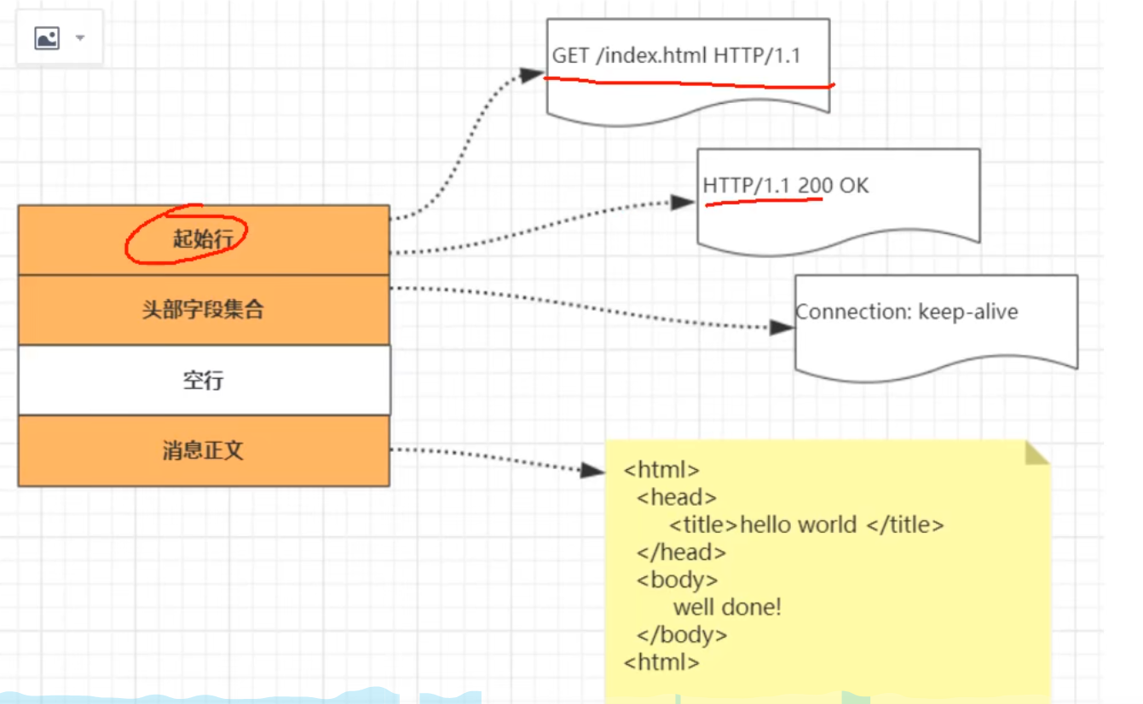

请求行报文格式：

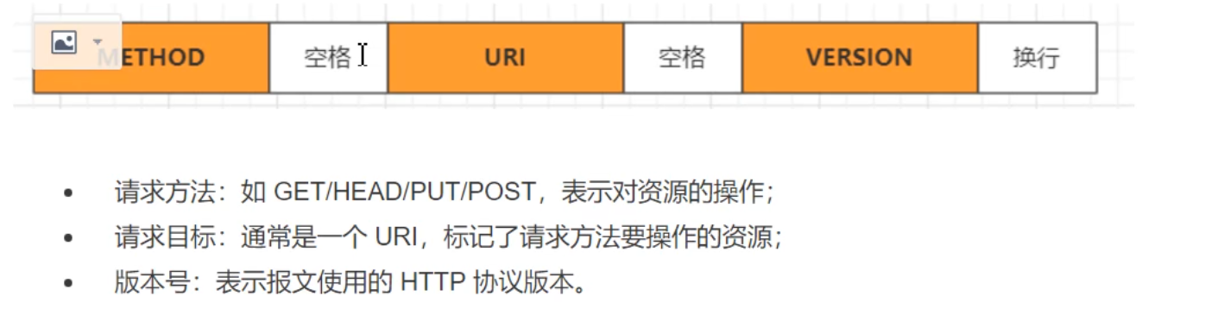

响应行报文：

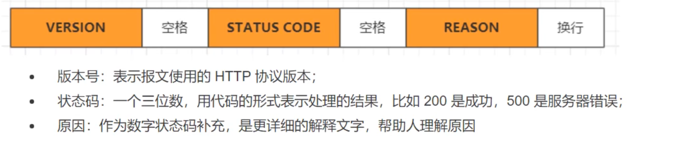

HTTP头字段：

头部字段是 key-value 的形式，key和 value 之间用“:”分隔，最后用 CRLF换行表示字段结束。比如前后分离时经常遇到的要与后端协商传输数据的类型"Content-type:application/json”，这里 key 就是"Content-type”,value 就是"apication/json”，HTTP头字段非常灵活，不仅可以使用标准里的 Host、Connecion 等已有头，也可以任意添加自定义头，这就给 HTTP 协议带来了无限的扩展可能。

头字段注意事项：



**常用头字段**

HTTP 头字段是协议中传递元数据的关键部分，用于控制通信行为、描述内容特性及优化性能。根据功能可分为以下类别，以下是最常用且核心的头字段及其作用详解：

一、通用头字段（请求与响应共用）

1. `Connection`

• 控制连接行为：`keep-alive`（保持长连接）或 `close`（关闭连接）。HTTP/1.1 默认长连接，减少重复握手开销。

• 示例：`Connection: keep-alive`

2. `Cache-Control`

• 定义缓存策略：

◦ `max-age=3600`（资源缓存1小时）

◦ `no-cache`（需向服务器验证缓存有效性）

◦ `no-store`（禁止缓存）。

• 示例：`Cache-Control: public, max-age=3600`

3. `Date`

• 报文生成时间（GMT格式），用于调试和时间敏感操作。

• 示例：`Date: Tue, 05 Aug 2025 08:00:00 GMT`

二、请求头字段（客户端→服务器）

1. `Host`

• 强制字段，指定目标服务器的域名和端口，支持虚拟主机（如多个域名指向同一IP）。

• 示例：`Host: example.com:8080`

2. `User-Agent`

• 标识客户端环境（浏览器、操作系统、设备），用于服务端适配内容。

• 示例：`User-Agent: Mozilla/5.0 (Windows NT 10.0; Win64; x64)...`

3. `Accept` 系列

• 内容协商关键字段：

◦ `Accept`：支持的响应类型（如 `text/html, application/json;q=0.9`）

◦ `Accept-Encoding`：支持的压缩格式（如 `gzip, br`）

◦ `Accept-Language`：首选语言（如 `zh-CN, en;q=0.8`）。

4. `Authorization`

• 携带认证凭证（如 `Bearer` Token 或 `Basic` 认证）。

• 示例：`Authorization: Bearer eyJhbGci...`

5. `Cookie`

• 发送客户端存储的会话信息（如 `sessionId=abc123`）。

三、响应头字段（服务器→客户端）

1. `Content-Type`

• 响应体数据类型（MIME类型），决定客户端如何解析内容：

◦ `text/html; charset=utf-8`（HTML文本）

◦ `application/json`（JSON数据）

◦ `image/png`（PNG图片）。

2. `Content-Length`

• 响应体的字节长度，确保数据完整传输。

• 示例：`Content-Length: 1024`

3. `Set-Cookie`

• 服务器向客户端写入Cookie（可设置属性如 `HttpOnly`、`Secure`）。

• 示例：`Set-Cookie: sessionId=abc123; Path=/; Secure; HttpOnly`

4. `Location`

• 重定向目标URL（状态码3xx时必用）。

• 示例：`Location: https://example.com/new-page`

四、缓存与条件请求头

1. `ETag` / `If-None-Match`

• 资源版本标识：客户端发送 `If-None-Match: "etag_value"`，若未变更则服务器返回 `304 Not Modified`。

2. `Last-Modified` / `If-Modified-Since`

• 基于时间的缓存验证：客户端发送资源最后修改时间，未更新则复用缓存。

五、安全与跨域头

1. CORS 相关

• `Access-Control-Allow-Origin`：允许跨域的源（如 `*` 或 `https://client.com`）

• `Access-Control-Allow-Methods`：允许的HTTP方法（如 `GET, POST`）。

2. 安全策略头

• `Strict-Transport-Security` (HSTS)：强制HTTPS（`max-age=31536000`）

• `Content-Security-Policy` (CSP)：限制资源加载源，防XSS攻击。

**核心字段速查表**

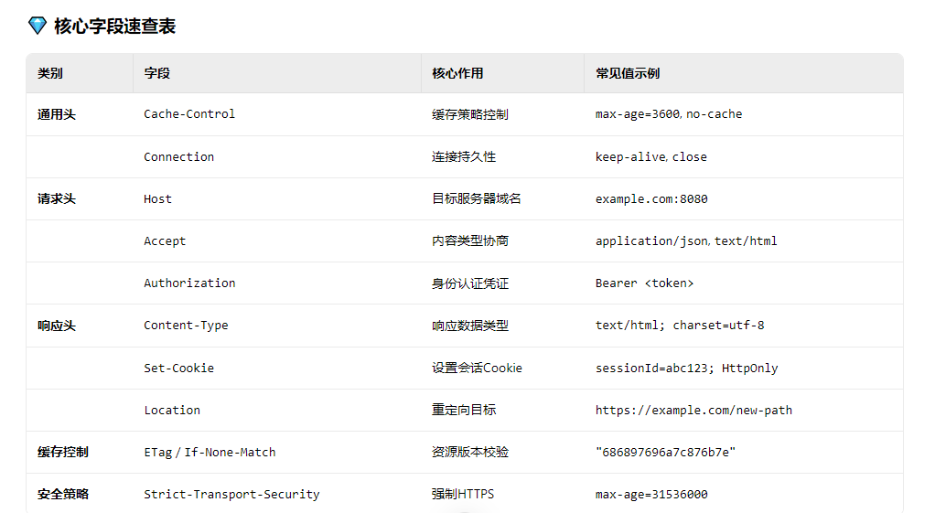

> 💡 设计原则体现：

> - 无状态性：依赖 `Cookie`/`Authorization` 传递会话状态。

> - 可扩展语义：自定义头（如 `X-Request-ID`）支持链路追踪。

> - 自描述消息：`Content-Type` 明确数据类型，`Content-Length` 定义边界。

如需完整字段列表或特定场景（如HTTP/2伪头部 `:authority`），可进一步查阅来源 。

##### 3.4.2.2 HTTP请求的完整过程

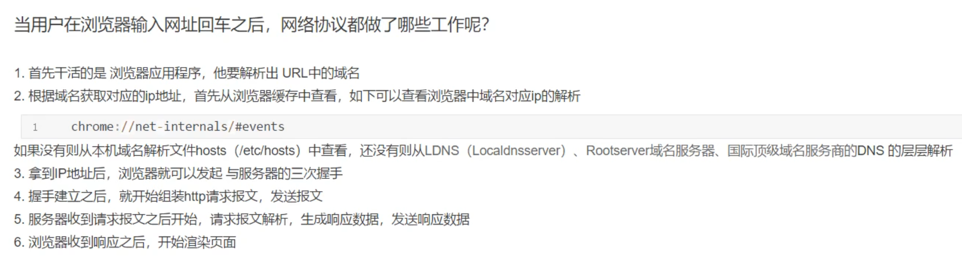

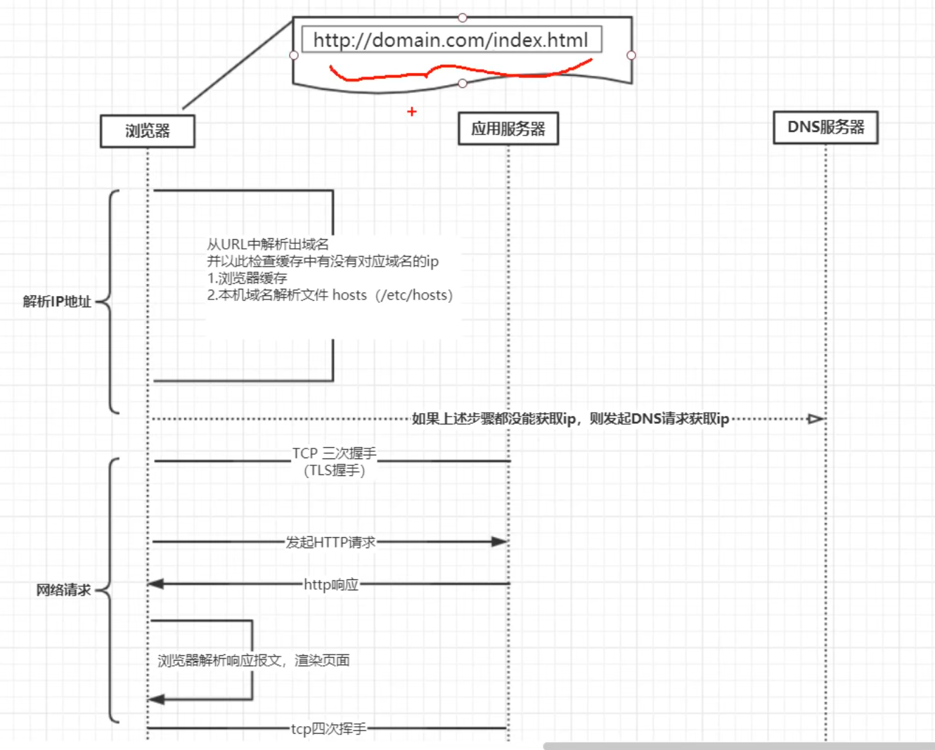

#### 3.4.3 TCP协议

TCP（Transmission Control Protocol）

面向连接的，可靠的，基于字节流的传输层通讯协议

**1. 面向连接（Connection-Oriented）​​**

​定义​：在数据传输前，TCP 需通过三次握手建立逻辑连接（非物理链路），结束时通过四次挥手释放连接，确保通信双方状态同步。

​实现机制​：三次握手建立连接​：

​SYN​：客户端发送 SYN 包（序列号 seq=x），请求连接。

​SYN-ACK​：服务器回复 SYN-ACK 包（seq=y, ack=x+1），同意连接并同步序列号。

​ACK​：客户端发送 ACK 包（ack=y+1），确认连接建立。

​作用​：避免历史连接干扰（如旧SYN包延迟到达）；同步双方初始序列号（Sequence Number），确保数据顺序性。​

四次挥手释放连接​：

​FIN​：主动方发送 FIN 包，终止数据发送；

​ACK​：被动方确认；

​FIN​：被动方发送 FIN 包，终止反向数据流；

​ACK​：主动方确认，连接关闭。

**2.可靠的**

定义​：TCP 通过多重机制保证数据无丢失、无重复、按序到达，即使底层 IP 层不可靠。

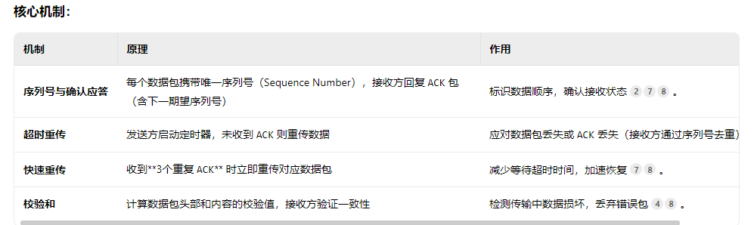

**3.基于字节流**

TCP 将数据视为连续的字节流，不保留应用层消息边界，由接收方按序列号重组。

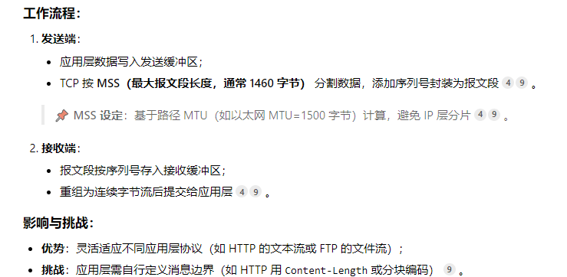

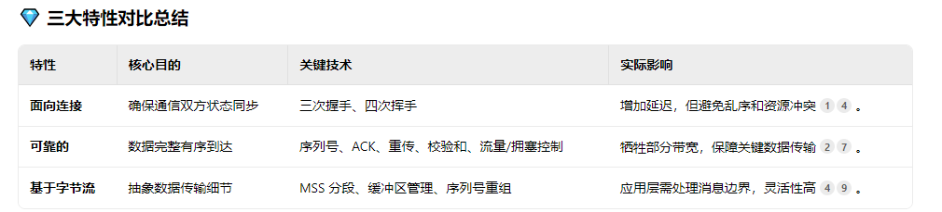

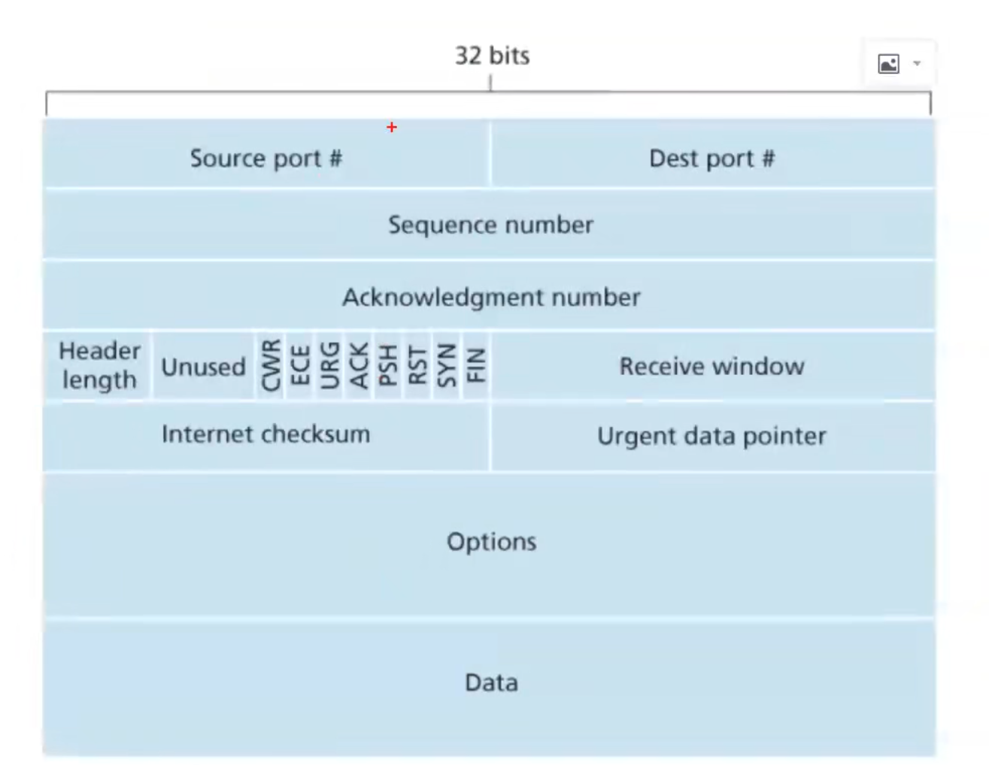

TCP报文组成

Source port:发送端口

Dest port:接收端口

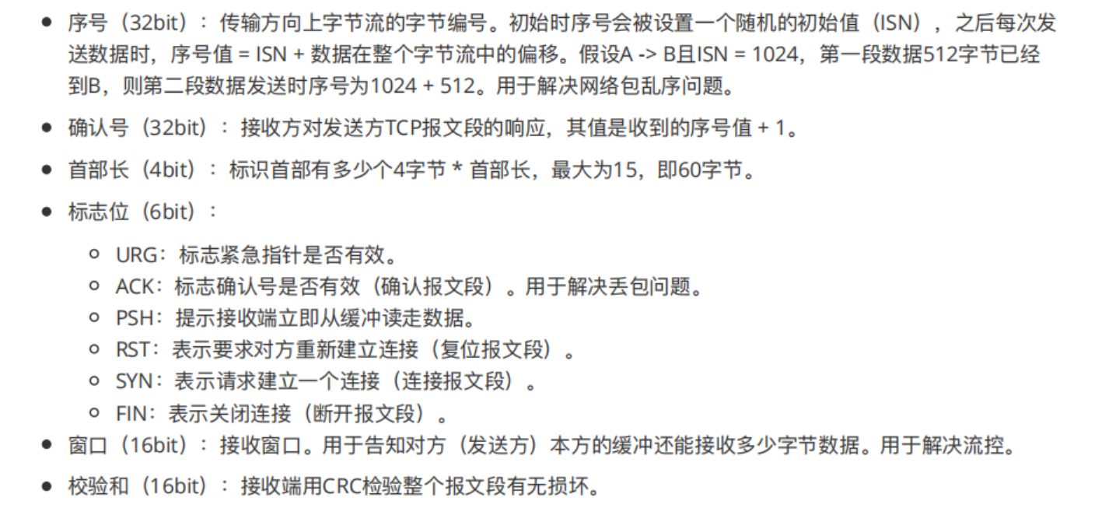

## 四 项目简介

### 4.1 项目技术栈

集群和分布式概念以及原理

RPC远程过程调用原理及实现

Protobuf数据序列化和反序列化协议

ZooKeeper分布式一致性协调服务应用以及编程

muduo网络库编程

conf配置文件读取

Cmake构建项目集成编译环境

github管理项目

### 4.2 集群和分布式

集群：每一台服务器独立运行一个工程的所有模块

分布式：一个工程拆分了很多模块，每一个模块独立部署运行在一个服务器主机上，所有服务器协同工作共同提供服务，每一台服务器称作分布式的一个节点，根据节点的并发要求，对一个节点可以再做节点模块集群部署。

单机聊天服务器：

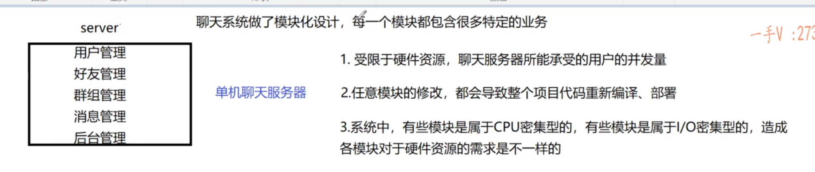

集群聊天服务器：

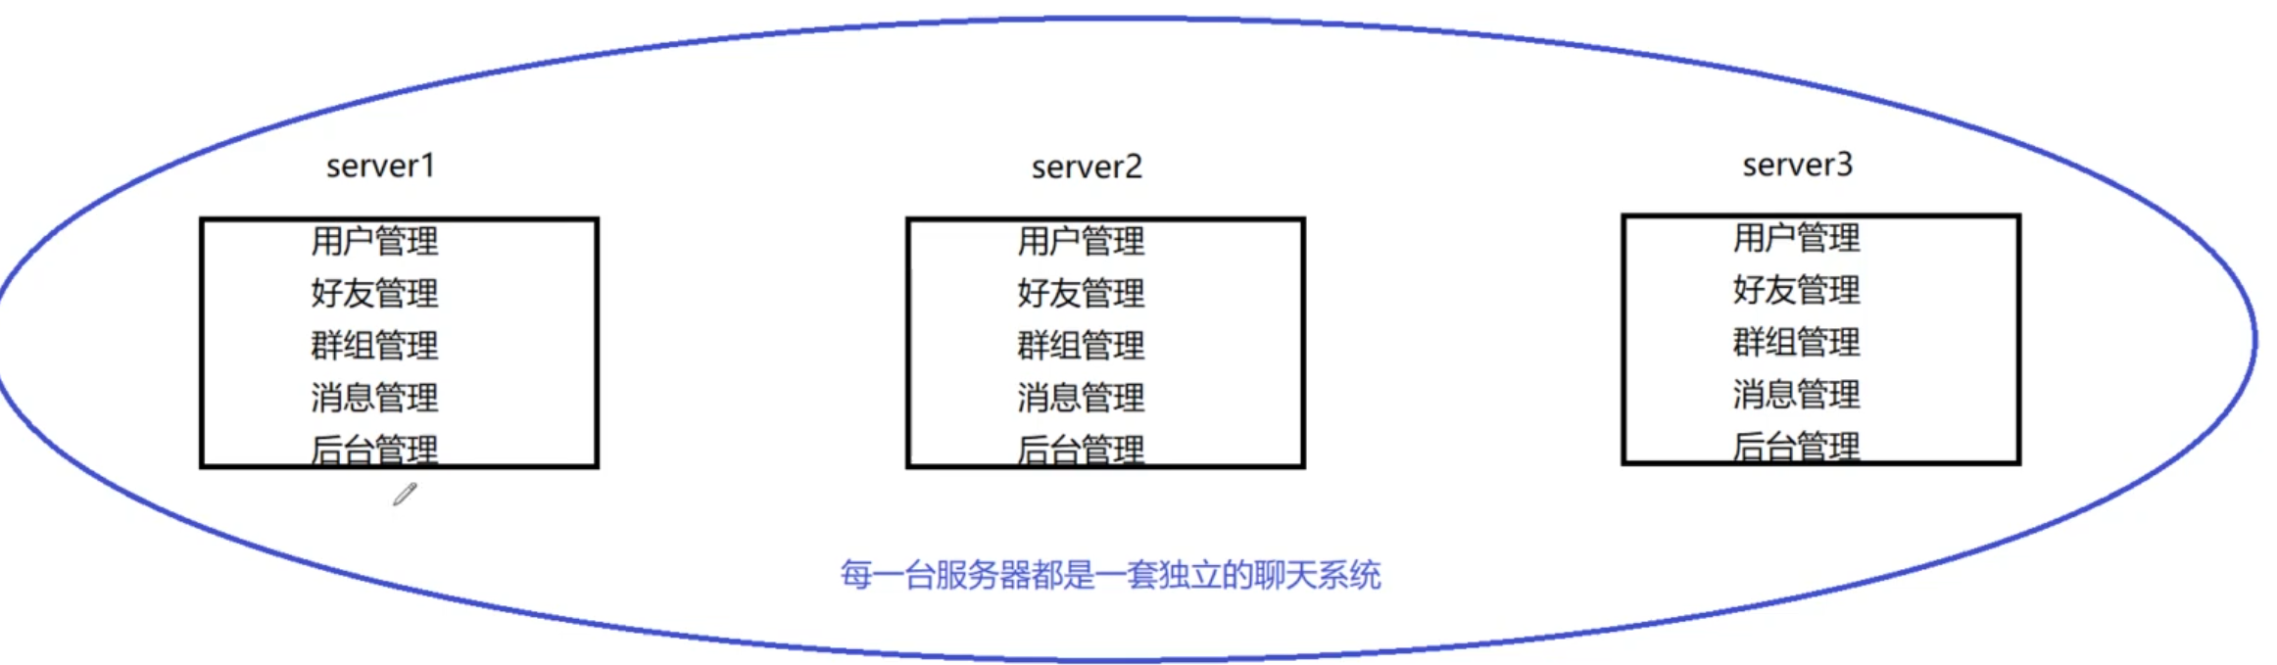

优点：性能提升了，用户的并发量提升了；简单

缺点：

1.项目代码需要重新编译，并且需要多次部署

2.后台管理这样的模块不需要高并发，造成资源浪费

分布式聊天服务器：解决了上述的问题

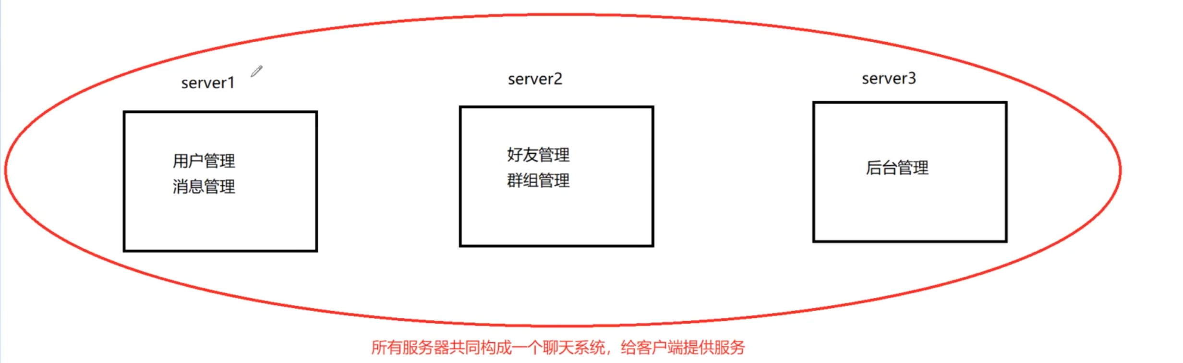

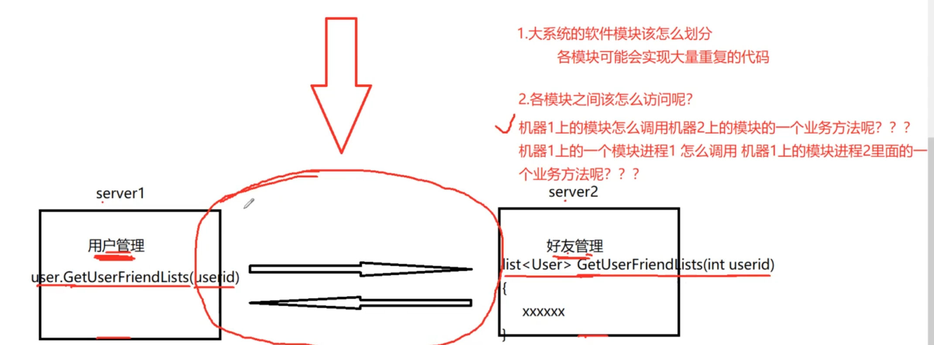

分布式调用框架为了解决模块间通讯

### 4.3 RPC通信原理

RPC是远程过程调用（Remote Procedure Call）的缩写，可以通过网络从远程服务器上请求服务（调用远端服务器上的函数并获取返回结果）。简单来说，客户端程序可以像调用本地函数一样直接调用运行在服务端的函数。

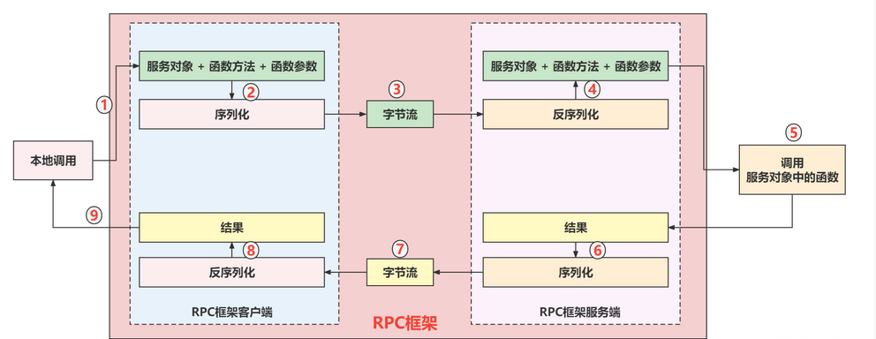

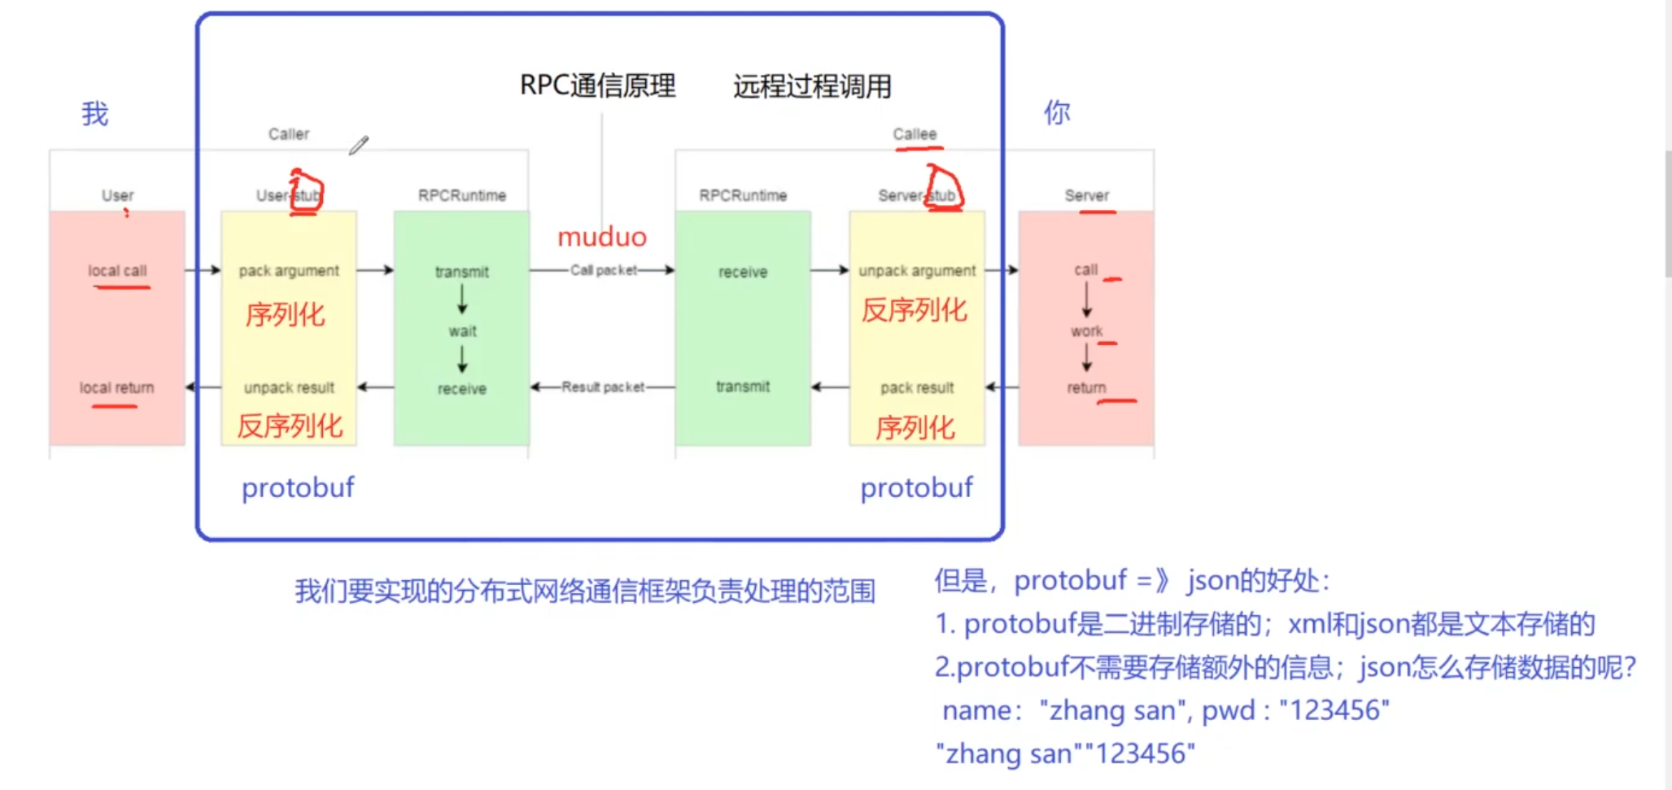

### 4.4 项目环境搭建

#### 4.4.1项目代码工程目录：

bin:可执行文件

build:项目编译文件

lib:项目库文件

src:源文件

test:测试代码

example:框架代码使用范例

CMakeLists.txt:顶层的cmake文件

README.md:项目自述文件

autobuild.sh:一键编译脚本

#### 4.4.2 protobuf安装

<https://github.com/google/protobuf>

protobuf(protocol buffer)是google 的一种数据交换的格式，它独立于平台语言。google 提供了protobuf多种语言的实现:java、c#、c++、go 和 python，每一种实现都包含了相应语言的编译器以及库文件。

由于它是一种二进制的格式，比使用xml(20倍)、json(10倍)进行数据交换快许多。可以把它用于分布式应用之间的数据通信或者异构环境下的数据交换。作为一种效率和兼容性都很优秀的二进制数据传输格式，可以用于诸如网络传输、配置文件、数据存储等诸多领域。

## 五 protobuf

序列化的方式：

1.文本格式：JSON,XML

2.二进制格式protobuf

由于二进制格式存储更小，并且protobuf不需要存储额外的信息，使得protobuf对带宽利用率更高，能够达到更高的并发。因此选用protobuf作为序列化的方式。

为什么要序列化：

序列化后，数据小，传输速度快。

序列化、反序列化速度快。

### 5.1 如何使用

在学习protbuf之前，我们需要搞清楚使用protbuf进行数据的序列化主要有哪几个步骤：

**1.确定数据格式，数据可简单可复杂**，比如：

//要序列化的数据

// 第一种: 单一数据类型

int number;

// 第二种: 复合数据类型

struct Person

{

int id;

string name;

string sex;

int age;

};

**2. 创建一个新的文件, 文件名随意指定, 文件后缀为 .proto**

**3. 根据protobuf的语法, 编辑.proto文件**

**4. 使用 protoc 命令将 .proto 文件转化为相应的 C++ 文件**

源文件: xxx.pb.cc –> xxx对应的名字和 .proto文件名相同

头文件: xxx.pb.h –> xxx对应的名字和 .proto文件名相同

**5. 需要将生成的c++文件添加到项目中, 通过文件中提供的类 API 实现数据的序列化/反序列化**

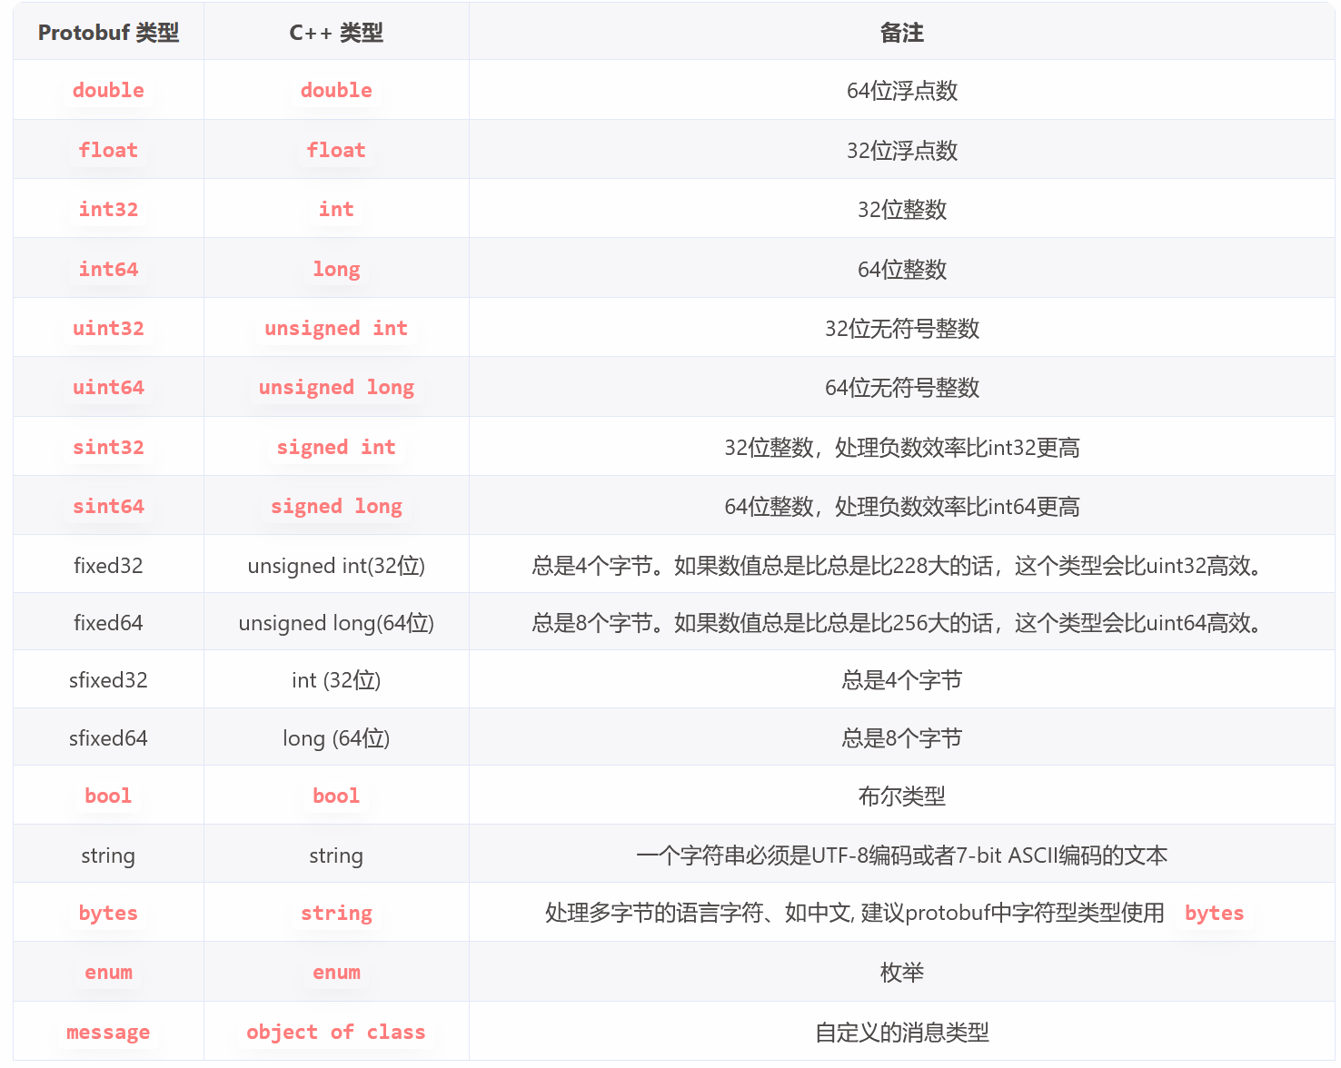

### 5.2 proto语法

// [必选] 语法声明 - 必须是文件第一行

**syntax = "proto3"; // 或 "proto2";**

// [可选] 包名 - 用于命名空间隔离

**package com.example.person;**

// [可选] 导入其他proto文件 - 支持public/weak导入

**import "other.proto";**

**import public "global.proto";**

**import weak "optional_dependency.proto";**

// [可选] 文件级选项

**option java_package = "com.example.generated";**

**option optimize_for = SPEED;**

// ========== 消息类型定义 ==========

**message Person {**

// [必选] 字段格式：规则 数据类型 字段名 = 唯一字段编号;

**required int32 id = 1;**  // proto2特有规则

**optional string name = 2;**  // proto2特有规则

**string email = 3;** // proto3默认为optional

**repeated PhoneNumber phones = 4;**  // 重复字段

// [可选] 嵌套消息

**message PhoneNumber {**

**string number = 1;**

**PhoneType type = 2 [default = HOME];**  // 默认值

}

// [可选] 内嵌枚举

**enum PhoneType {**

**MOBILE = 0;** // 枚举值必须从0开始

**HOME = 1;**

**WORK = 2;**

**}**

// [可选] 保留字段(防止意外重用)

reserved 10, 12 to 15;

reserved "old_field", "deprecated_field";

// [可选] 字段级选项

string deprecated_field = 5 [deprecated = true];

}

// ========== 服务定义 (用于RPC) ==========

service PersonService {

rpc GetPerson (PersonRequest) returns (Person); // 一元RPC

// 流式RPC

rpc CreatePersons (stream Person) returns (PersonResponse);

rpc WatchPersons (PersonFilter) returns (stream Person);

}

#### 5.2.1 基本语法

定义了这样一个结构体，现在要基于这个结构体完成数据的序列化，结构体原型如下：

struct Person

{

int id;

string name;

string sex; // man woman

int age;

};

接下来，我们需要新建一个文件，给它起个名字，后缀指定为 .proto，在文件的第一行需要指定Protobuf的版本号，有两个版本Protobuf 2 和 Protobuf 3，此处我们使用的是版本3。

syntax="proto3";

接着需要定义一个消息体，其格式如下

message 名字

{

// 类中的成员, 格式

数据类型 成员名字 = 1;

数据类型 成员名字 = 2;

数据类型 成员名字 = 3;

......

......

}

message后面的名字就是生成的类的名字，自己指定一个合适的名字即可

等号后面的编号要从1开始，每个成员都有一个唯一的编号，不能重复，一般连续编号即可

基于上面的语法，上面结构体对应的.proto文件的内容可以写成这样：

// Person.proto

syntax = "proto3";

// 在该文件中对要序列化的结构体进行描述

message Person

{

int32 id = 1;

bytes name = 2;

bytes sex = 3;

int32 age = 4;

}

.proto文件编辑好之后就可以使用protoc工具将其转换为C++文件了。

**$ protoc -I path .proto文件 --cpp_out=输出路径(存储生成的c++文件)**

在 protoc 命令中，-I 参数后面可以跟随一个或多个路径，用于告诉编译器在哪些路径下查找导入的文件或依赖的文件，使用绝对路径或相对路径都是没问题的。

如果有多个路径，可以使用多个 -I 参数或在一个参数中使用冒号（:）分隔不同的路径。如果只有一个路径-I 参数可以省略。

例如，protoc -I path1 -I path2 或 protoc -I path1:path2 都表示告诉编译器在 path1 和 path2 路径下查找导入的文件或依赖的文件。我们可以在.proto文件所在目录执行protoc命令，并生成到当前目录：

**$ protoc ./Person.proto --cpp_out=.**

**# 或者使用 -I 参数**

**$ protoc -I ./ Person.proto --cpp_out=.**

#### 5.2.2 repeated 限定修饰符

在使用Protocol Buffers（Protobuf）中，可以使用repeated关键字作为限定修饰符来表示一个字段可以有多个值，即重复出现的字段。repeated关键字可以用于以下数据类型：基本数据类型、枚举类型和自定义消息类型。

// 要序列化的数据

struct Person

{

int id;

string name[10];

string sex;

int age;

};

Protobuf 的消息体就可以写成下面的样子:

message Person

{

int32 id = 1;

repeated bytes name = 2;

bytes sex = 3;

int32 age = 4;

}

使用repeated关键字定义的字段在Protobuf序列化和反序列化时会被当作一个集合或数组来处理。这个name可以作为一个动态数组来使用。

#### 5.2.3枚举

在 Protocol Buffers 中，枚举类型用于定义一组特定的取值。下面定义一个枚举，并将其添加到Person中

// 要序列化的数据

// 枚举

enum Color

{

Red = 5, // 可以不给初始值, 默认为0

Green,

Yellow,

Blue

};

// 要序列化的数据

struct Person

{

int id;

string name[10];

string sex;

int age;

// 枚举类型

Color color;

};

以下是如何在 Protobuf 中定义和使用枚举类型，其语法如下：

enum 名字

{

元素名 = 0; // 枚举中第一个原素的值必须为0

元素名 = 数值;

}

枚举元素之间使用分号间隔 ;，并且需要注意一点proto3 中的第一个枚举值必须为 0，第一个元素以外的元素值可以随意指定。上面例子中的数据在.proto文件中可以写成如下格式:

// 定义枚举类型

enum Color

{

Red = 0;

Green = 3; // 第一个元素以外的元素值可以随意指定

Yellow = 6;

Blue = 9;

}

// 在该文件中对要序列化的结构体进行描述

message Person

{

int32 id = 1;

repeated bytes name = 2;

bytes sex = 3;

int32 age = 4;

// 枚举类型

Color color = 5;

}

#### 5.2.4 proto文件的导入

在 Protocol Buffers 中，可以使用import语句在当前.ptoto中导入其它的.proto文件。这样就可以在一个.proto文件中引用并使用其它文件中定义的消息类型和枚举类型。

语法格式如下:

import "要使用的proto文件的名字";

假设现在我有一个proto文件Address.proto，里边记录了地址信息：

syntax = "proto3";

// 地址信息

message Address

{

bytes addr = 1;

bytes number = 2;

}

我现需要再上面定义的Person.proto中添加这个人的地址信息，因此就需要用到Address.proto中定义的消息体

syntax = "proto3";

// 使用另外一个proto文件中的数类型, 需要导入这个文件

import "Address.proto";

// 在该文件中对要序列化的结构体进行描述

// 定义枚举类型

enum Color

{

Red = 0;

Green = 3; // 第一个元素以外的元素值可以随意指定

Yellow = 6;

Blue = 9;

}

// 在该文件中对要序列化的结构体进行描述

message Person

{

int32 id = 1;

repeated bytes name = 2;

bytes sex = 3;

int32 age = 4;

// 枚举类型

Color color = 5;

// 添加地址信息, 使用的是外部proto文件中定义的数据类型

Address addr = 6;

}

注意：

import语句中指定的文件路径可以是相对路径或绝对路径。如果文件在相同的目录中，只需指定文件名即可。

导入的文件将会在编译时与当前文件一起被编译。

导入的文件也可以继续导入其他文件，形成一个文件依赖的层次结构。

只有在两个文件都没有package的情况下，才能使用import直接引用

#### 5.2.4 包（pacgage）

在 Protobuf 中，可以使用package关键字来定义一个消息所属的包（package）。包是用于组织和命名消息类型的一种机制，类似于命名空间的概念。

在一个.proto文件中，可以通过在顶层使用package关键字来定义包：

syntax = "proto3";

package mypackage;

message MyMessage

{

// ...

}

在这个示例中，我们使用package关键字将MyMessage消息类型定义在名为mypackage的包中。包名作为一个标识符来命名，可以使用任何有效的标识符，按惯例使用小写字母和下划线。

使用包可以避免不同.proto文件中的消息类型名称冲突，同时也可以更好地组织和管理大型项目中的消息定义。可以将消息类型的名称定义在特定的包中，并使用限定名来引用这些类型。

package的作用**隔离与组织**

下面有两个proto文件，分别给他们添加一个package：

1. Address.proto

syntax = "proto3";

// 添加命名空间 Dabing

package Dabing;

// 地址信息, 这个Address类属于命名空间: Dabing

message Address

{

bytes addr = 1;

bytes number = 2;

}

2. Person.proto

syntax = "proto3";

// 使用另外一个proto文件中的数类型, 需要导入这个文件

import "Address.proto";

// 指定命名空间 ErBing

package ErBing;

// 以下的类 Person 和枚举 Color 都属于命名空间 ErBing

// 在该文件中对要序列化的结构体进行描述

// 定义枚举类型

enum Color

{

Red = 0;

Green = 3; // 第一个元素以外的元素值可以随意指定

Yellow = 6;

Blue = 9;

}

// 在该文件中对要序列化的结构体进行描述

message Person

{

int32 id = 1;

repeated bytes name = 2;

bytes sex = 3;

int32 age = 4;

// 枚举类型

Color color = 5;

// 添加地址信息, 使用的是外部proto文件中定义的数据类型

// 如果这个外边类型属于某个命名空间, 语法格式:

// 命名空间的名字.类名 变量名=编号;

Dabing.Address addr = 6;

}

#### 5.2.5 序列化和反序列化

##### 5.2.5.1 .pb.h头文件

通过protoc 命令对.proto文件的转换，得到的头文件中有一个类，这个类的名字和 .proto文件中message关键字后边指定的名字相同，.proto文件中message消息体的成员就是生成的类的私有成员。

那么如何访问生成的类的私有成员呢？ 可以调用生成的类提供的公共成员函数，这些函数有如下规律：

清空(初始化) 私有成员的值: clear_变量名()

获取类私有成员的值: 变量名()

给私有成员进行值的设置: set_变量名(参数)

得到类私有成员的地址, 通过这块地址读/写当前私有成员变量的值: mutable_变量名()

如果这个变量是数组类型:

数组中元素的个数: 变量名_size()

添加一块内存, 存储新的元素数据: add_变量名() 、add_变量名(参数)

##### 5.2.5.2 序列化

序列化是指将数据结构或对象转换为可以在储存或传输中使用的二进制格式的过程。在计算机科学中，序列化通常用于将内存中的对象持久化存储到磁盘上，或者在分布式系统中进行数据传输和通信。

Protobuf 中为我们提供了相关的用于数据序列化的 API，如下所示：

// 头文件目录: google\protobuf\message_lite.h

// --- 将序列化的数据 数据保存到内存中

// 将类对象中的数据序列化为字符串, c++ 风格的字符串, 参数是一个传出参数

bool SerializeToString(std::string* output) const;

// 将类对象中的数据序列化为字符串, c 风格的字符串, 参数 data 是一个传出参数

bool SerializeToArray(void* data, int size) const;

// ------ 写磁盘文件, 只需要调用这个函数, 数据自动被写入到磁盘文件中

// -- 需要提供流对象/文件描述符关联一个磁盘文件

// 将数据序列化写入到磁盘文件中, c++ 风格

// ostream 子类 ofstream -> 写文件

bool SerializeToOstream(std::ostream* output) const;

// 将数据序列化写入到磁盘文件中, c 风格

bool SerializeToFileDescriptor(int file_descriptor) const;

##### 5.2.5.3 反序列化

反序列化是指将序列化后的二进制数据重新转换为原始的数据结构或对象的过程。通过反序列化，我们可以将之前序列化的数据重新还原为其原始的形式，以便进行数据的读取、操作和处理。

Protobuf 中为我们提供了相关的用于数据序列化的 API，如下所示：

// 头文件目录: google\protobuf\message_lite.h

bool ParseFromString(const std::string& data) ;

bool ParseFromArray(const void* data, int size);

// istream -> 子类 ifstream -> 读操作

// wo ri

// w->写 o: ofstream , r->读 i: ifstream

bool ParseFromIstream(std::istream* input);

bool ParseFromFileDescriptor(int file_descriptor);

##### 5.2.6 遇到的问题

1.通过protoc转换以后的cpp文件中没有对应的类

这个是因为vscode中没有保存，实际上导致文件为空，当保存了文件后，再转换就能得到正确的结果。

### 5.3 protobuf在Krpc中的使用

在vscode中安装vscode-proto3插件，可以识别protobuf语言

#### 5.3.1 测试案例

##### 5.3.1.1 创建并编译一个.proto文件

1.创建一个新的文件，命名为test.proto

2.编写文件

syntax = "proto3";//声明protobuf的版本

package fixbug;//声明了代码所在的包（对于c++来说就是namespace)

//定义登录消息类型 name pwd

message LoginRequest

{

string name=1;

string pwd=2;

}

//定义登录响应消息类型

message LoginResponse

{

int32 errcode=1;

string errmsg=2;

bool success=3;

}

3.转化文件：

当文件编写完成后，使用命令

protoc ./test.proto --cpp_out=./

此时会在当前文件夹中生成出

test.pb.h和test.pb.cc

4.编写main函数

#include "test.pb.h"

#include<iostream>

#include<string>

using namespace fixbug;

int main()

{

LoginRequest req;

req.set_name("zhb");

req.set_pwd("123456");

std::string send_str;

if(req.SerializeToString(&send_str))

{

std::cout<<send_str.c_str()<<std::endl;

}

return 0;

}

5.编译并执行main文件

g++ main.cc test.pb.cc -lprotobuf

此时会生成执行 文件a.out

./a.out即可执行该程序

执行结果：

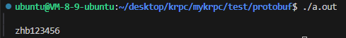

反序列化：

在main.cc中添加  
 LoginRequest reqB;

if(reqB.ParseFromString(send_str))

{

std::cout<<reqB.name()<<std::endl;

std::cout<<reqB.pwd()<<std::endl;

}

执行结果如下：

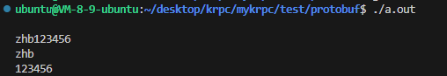

##### **5.3.1.2 在类中使用别的类**

在LoginResponse，和GetFriendListResponse中，我们都会检验消息的错误代码和错误信息，当有多个Respnse时，我们就会重复定义，此时我们可以新建一个message ResonseCode,将错误码和错误信息写在改消息体中，在别的Response中使用该消息体：

message ResultCode

{

int32 errcode=1;

bytes errmsg=2;

}

message LoginResponse

{

ResultCode result=1;

bool success=2;

}

message LoginResponse

{

ResultCode result=1;

bool success=2;

}

在main.cc中，我们该怎么对各个不同的ResultCode赋值呢？

对于类A中的类B的赋值，首先需要创建一个类B，对类B再进行赋值

// LoginResponse rsp;

// ResultCode *rc=rsp.mutable_result();

// rc->set_errcode(1);

// rc->set_errmsg("登录处理出错");

GetFriendListResponse rsp;

ResultCode *rc=rsp.mutable_result();

rc->set_errcode(0);

这里通过mutable_成员名可以获取成员名地址，通过创建对象获取地址再赋值，就可以进行赋值操作了。

##### **5.3.1.3 枚举**

message User

{

bytes name=1;

uint32 age=2;

enum Sex

{

MAN =0;

WOMAN=1;

}

Sex sex = 3;

}

在message中内置的枚举，在main.cc中赋值需要加上枚举变量所在的作用域

User *user1= rsp.add_friend_list();

user1->set_name("zhang san");

user1->set_age(18);

user1->set_sex(User_Sex_MAN);// (User::MAN);亦可

这里User_Sex_MAN是 protobuf 生成代码中枚举常量的“全局式”命名。

User_Sex_MAN 是 在 protobuf 生成的 .pb.h 文件里定义的枚举常量，名字通常是这样命名的格式：

<MessageName>_<EnumName>_<EnumValue>

user1->set_sex(User::MAN);

这是利用 C++ 的 作用域限定符，通过消息 User 这个类中的 typedef 或 static constexpr 把枚举常量封装到 User 作用域里。

问题：枚举的Sex赋值问题

问题描述：当在.proto文件中添加对用户的性别枚举

message User

{

bytes name=1;

uint32 age=2;

enum Sex

{

MAN =0;

WOMAN=1;

}

Sex sex = 3;

}

此时在main.cc文件中用

GetFriendListResponse rsp;

ResultCode *rc=rsp.mutable_result();

rc->set_errcode(0);

User *user1= rsp.add_friend_list();

user1->set_name("zhang san");

user1->set_age(18);

user1->set_sex(User_Sex_MAN);

直接用set_sex进行赋值时报错

解决方法：在枚举中，将成员名称改

Sex sex_type = 3; // 改成别的名字

当更改后成功运行，再改回来也可以正常使用

原因：  
虽然设定是Sex sex = 3;

但生成的 `test.pb.h` 里，这个字段下面有一行注释：

// bytes sex = 3;

这说明 **`protoc` 实际是把 `sex` 字段当成了 `bytes` 类型来生成的**，不是枚举类型。

所以 `set_sex()` 生成的是一个模板函数，内部调用 `ArenaStringPtr::SetBytes()`，自然不能用 `User_Sex_MAN` 这样的枚举值赋值——这正是你报错的原因。

为什么会这样？

这是因为在 proto3 中，如果枚举字段的名字和枚举类型名冲突（你这个字段就叫 `sex`，枚举类型也叫 `Sex`），某些版本的 protoc 会错误地解析，把字段类型当作 `bytes` 处理。这是 protoc 的一个已知 bug，在旧版本和部分构建环境中会出现。

##### **5.3.1.4 列表**

当我们在一个消息体中有多个变量，例如：在用户管理中获取好友列表，显而易见的是好友是绝对不止一个的，所以这里就用到了我们前面提到的repeated关键字：

message GetFriendListResponse

{

ResultCode result =1;

repeated User friend_list=2;//定义了一个列表函数

}

这个函数的具体赋值就需要通过add_成员名进行添加

User *user1= rsp.add_friend_list();

user1->set_name("zhang san");

user1->set_age(18);

user1->set_sex(User::MAN);

User *user2= rsp.add_friend_list();

user2->set_name("lisi");

user2->set_age(17);

列表的相关函数有:

在 Protocol Buffers (protobuf) 中，repeated 字段表示列表/数组类型，提供了多种操作函数。以下是主要函数及其用法说明（以您的 repeated User friend_list 为例）：

1. 添加元素

User* add_friend_list();

• 功能：在列表末尾添加新元素

• 返回值：指向新元素的指针

• 示例：

User* new_user = rsp.add_friend_list();

new_user->set_name("王五");

new_user->set_age(25);

2. 获取元素数量

int friend_list_size() const;

• 功能：返回列表中元素的数量

• 示例：

std::cout << "好友数量: " << rsp.friend_list_size();

3. 获取元素（只读）

const User& friend_list(int index) const;

• 功能：获取指定位置的元素（const引用，不可修改）

• 示例：

const User& user = rsp.friend_list(0);

std::cout << "第一个好友: " << user.name();

4. 获取可修改元素

User* mutable_friend_list(int index);

• 功能：获取可修改的指定位置元素指针

• 示例：

User* user = rsp.mutable_friend_list(0);

user->set_age(user->age() + 1); // 修改年龄

5. 获取整个列表（只读）

const ::google::protobuf::RepeatedPtrField<User>& friend_list() const;

• 功能：返回整个列表的const引用

• 示例：

for (const User& user : rsp.friend_list()) {

std::cout << user.name() << "\n";

}//这里只读使用的const 引用

6. 获取可修改的整个列表

::google::protobuf::RepeatedPtrField<User>* mutable_friend_list();

• 功能：返回可修改的整个列表指针

• 示例：

auto* list = rsp.mutable_friend_list();

list->DeleteSubrange(0, 1); // 删除第一个元素

7. 删除元素

void delete_friend_list(int index);

• 功能：删除指定位置的元素

• 示例：

rsp.delete_friend_list(1); // 删除第二个好友

8. 清空列表

void clear_friend_list();

• 功能：清空所有元素

• 示例：

rsp.clear_friend_list();

9. 预留空间

void reserve_friend_list(int size);

• 功能：预分配内存空间（优化性能）

• 示例：

rsp.reserve_friend_list(100); // 预留100个元素空间

10. 交换列表

void swap_friend_list(::google::protobuf::RepeatedPtrField<User>* other);

• 功能：交换两个列表内容

• 示例：

GetFriendListResponse other;

rsp.swap_friend_list(other.mutable_friend_list());

完整使用示例

GetFriendListResponse rsp;

// 添加三个好友

User* user1 = rsp.add_friend_list();

user1->set_name("张三");

user1->set_age(20);

User* user2 = rsp.add_friend_list();

user2->set_name("李四");

// 修改第二个好友信息

rsp.mutable_friend_list(1)->set_age(25);

// 遍历输出

for (int i = 0; i < rsp.friend_list_size(); ++i) {

const User& u = rsp.friend_list(i);

std::cout << u.name() << " (" << u.age() << "岁)\n";

}

// 删除第一个好友

rsp.delete_friend_list(0);

关键数据结构

底层使用 RepeatedPtrField 类实现，支持：

• 类似STL容器的迭代器操作

• 内存高效管理（使用Arena分配器）

• 零拷贝优化

• 与标准容器互操作：

std::vector<User> vec;

vec.insert(vec.end(),

rsp.friend_list().begin(),

rsp.friend_list().end());

##### 5.3.1.5 服务service

服务service：用来描述rpc方法

rpc通讯最重要的是解决远程调用的问题，在远程调用的过程中，不仅仅要传输参数，还要传输方法（要调用什么进程，进程需要的参数），所以调用的时候需要传输调用方法及其参数，并需要传回响应。

这里参数可以通过message进行序列化和反序列化

但是rpc方法的调用要通过service

​用途​：定义 RPC（远程过程调用）服务接口

​功能​：

•描述可远程调用的方法

•定义方法的请求/响应类型

•用于构建分布式系统

###### 5.3.1.5.1 示例

在测试文件test.proto中写上

头文件处加上  
option cc_generic_services =true;

后文中添加

//在protobuf里面怎么定义描述rpc方法的类型-service

service UserServiceRpc

{

rpc Login(LoginRequest) returns(LoginResponse);

rpc GetFriendList(GetFriendListRequest)returns(GetFriendListResponse);

}

这里option cc_generic_services =true;

•当设置为 true时，protoc 会为 .proto文件中定义的 service 生成通用 RPC 框架代码

•当设置为 false时（默认值），不会生成任何服务相关代码

在service中定义rpc方法

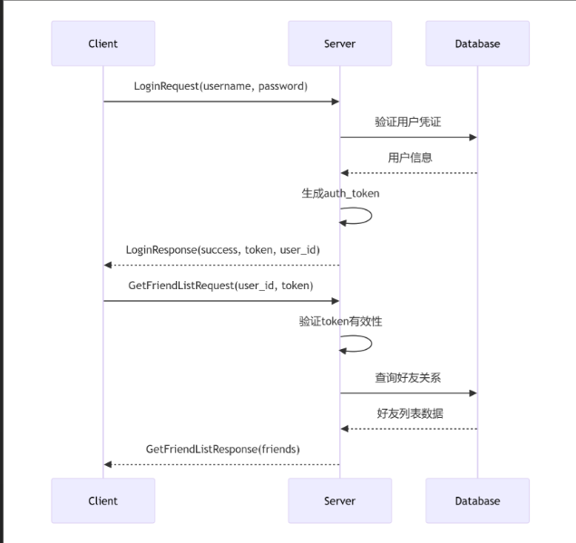

1. 服务结构

​服务名称​：UserServiceRpc

•命名规范：通常使用 Service后缀表示服务接口

•Rpc后缀强调这是远程调用接口

​RPC 方法​：两个远程调用方法

•Login：用户认证接口

•GetFriendList：获取社交关系接口

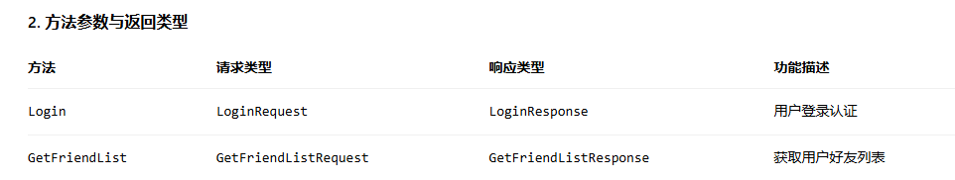

###### 5.3.1.5.2 源代码解析

这里定义的message LoginRequest和Reponse都是继承Message的

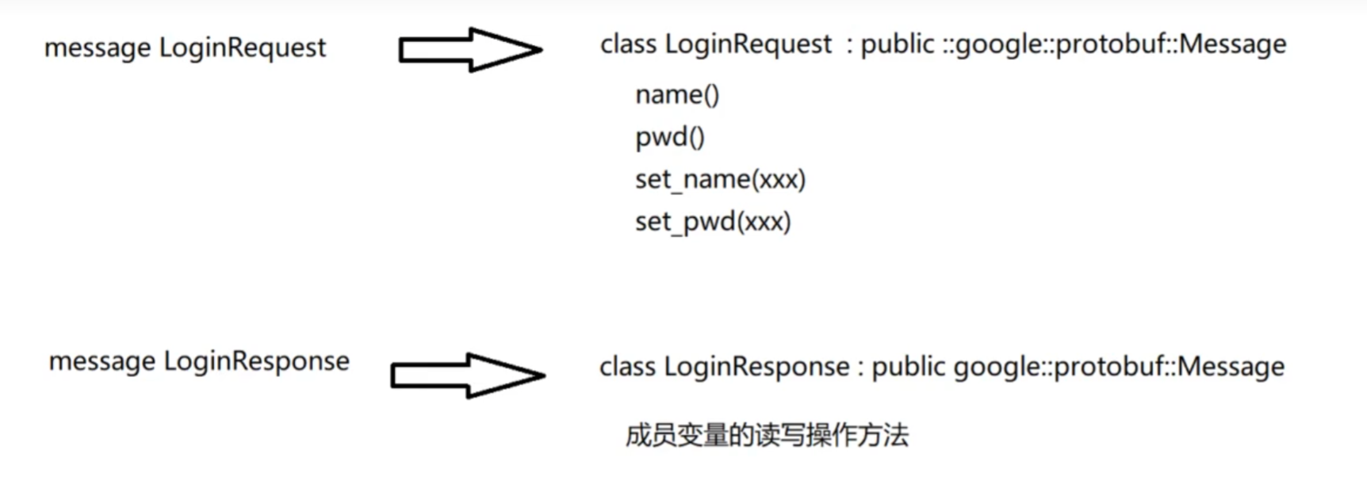

对于服务类service

service UserServiceRpc

{

rpc Login(LoginRequest) returns(LoginResponse);

rpc GetFriendList(GetFriendListRequest)returns(GetFriendListResponse);

}

，我们这里以rpc Login(LoginRequest) returns(LoginResponse);为例

这里再经过protoc生成后会生成对应两个部分

其中第一个部分会生成一个

class UserServiceRpc类，这个类继承了public ::PROTOBUF_NAMESPACE_ID::Service

源代码如下：

class UserServiceRpc : public ::PROTOBUF_NAMESPACE_ID::Service {

protected:

// This class should be treated as an abstract interface.

inline UserServiceRpc() {};//构造函数

public:

virtual ~UserServiceRpc();//析构函数  
// •受保护构造函数：强制开发者必须继承该类（抽象接口）

// •虚析构函数：确保正确释放派生类资源

typedef UserServiceRpc_Stub Stub;

static const ::PROTOBUF_NAMESPACE_ID::ServiceDescriptor* descriptor();

// •获取服务的元数据描述

//•包含服务名、方法列表等反射信息

// RPC 方法接口（核心）

virtual void Login(::PROTOBUF_NAMESPACE_ID::RpcController* controller,

const ::fixbug::LoginRequest* request,

::fixbug::LoginResponse* response,

::google::protobuf::Closure* done);

virtual void GetFriendList(::PROTOBUF_NAMESPACE_ID::RpcController* controller,

const ::fixbug::GetFriendListRequest* request,

::fixbug::GetFriendListResponse* response,

::google::protobuf::Closure* done);

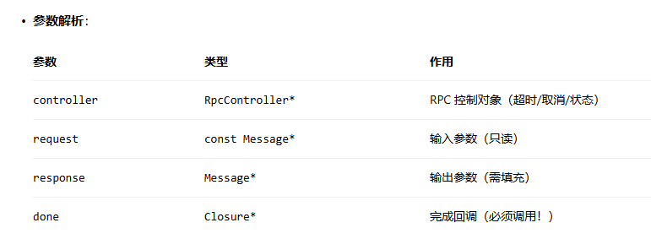

//•​关键特性​：

//•virtual：派生类必须实现这些方法

//•异步设计：通过 done回调通知完成

//•线程安全：框架保证并发调用安全

//Rpc

// implements Service ----------------------------------------------

//service接口实现

const ::PROTOBUF_NAMESPACE_ID::ServiceDescriptor* GetDescriptor();

//返回的是 Protobuf 服务的元数据描述符，它包含了服务的完整结构信息。这个描述符是 Protobuf 反射系统的核心组件，提供了服务的运行时信息。

该描述服务包含了服务的名字（UserServiceRpc），方法（login,getfriendlist），

void CallMethod(const ::PROTOBUF_NAMESPACE_ID::MethodDescriptor* method,

::PROTOBUF_NAMESPACE_ID::RpcController* controller,

const ::PROTOBUF_NAMESPACE_ID::Message* request,

::PROTOBUF_NAMESPACE_ID::Message* response,

::google::protobuf::Closure* done);

const ::PROTOBUF_NAMESPACE_ID::Message& GetRequestPrototype(

const ::PROTOBUF_NAMESPACE_ID::MethodDescriptor* method) const;

const ::PROTOBUF_NAMESPACE_ID::Message& GetResponsePrototype(

const ::PROTOBUF_NAMESPACE_ID::MethodDescriptor* method) const;

//上面都是接口实现

// CallMethod：RPC 框架的入口点（根据方法描述符路由到具体实现）

private:

GOOGLE_DISALLOW_EVIL_CONSTRUCTORS(UserServiceRpc);

//禁用拷贝构造，等同于

// UserServiceRpc(const UserServiceRpc&) = delete;

//UserServiceRpc& operator=(const UserServiceRpc&) = delete;

};

这个类是在Callee的远程服务端，服务提供者，需要自己重写的。

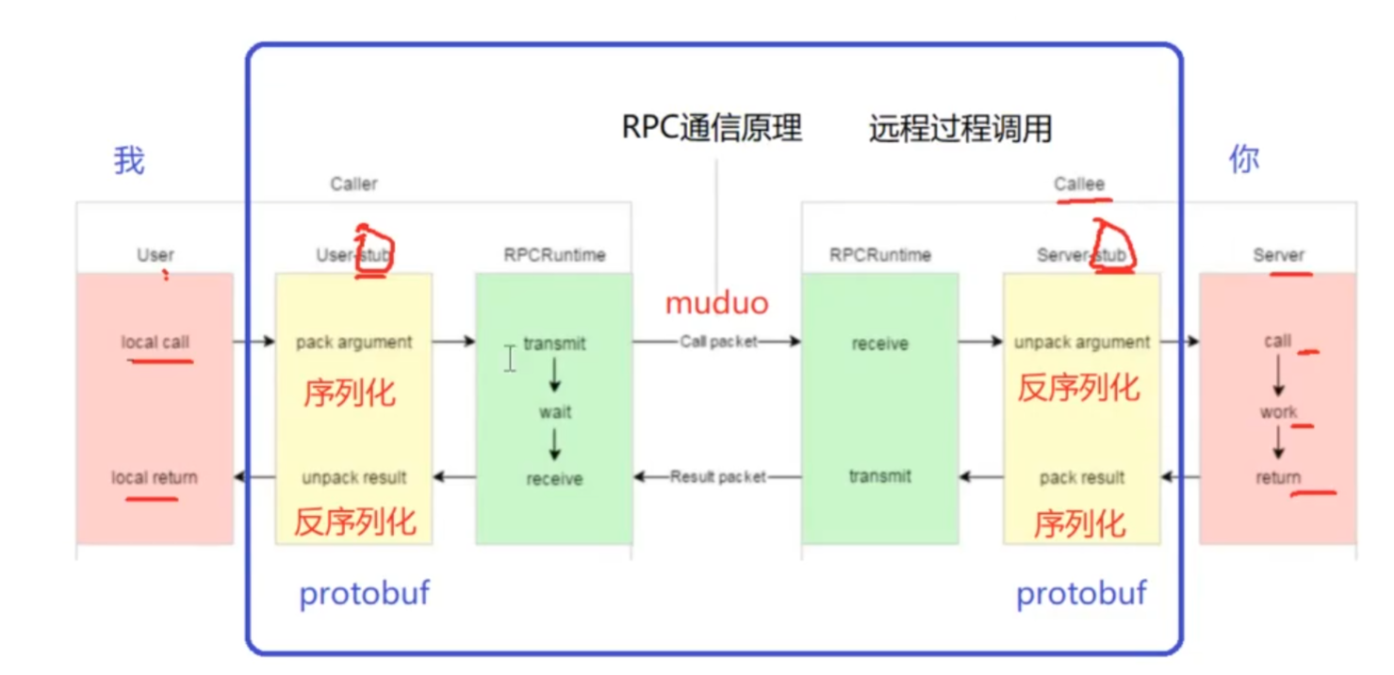.

第二个部分，会产生一个UserServiceRpc_Stub类

这个部分运用于Rpc的发起端 caller端即Rpc的服务消费者

class UserServiceRpc_Stub : public UserServiceRpc {

public:

UserServiceRpc_Stub(::PROTOBUF_NAMESPACE_ID::RpcChannel* channel);

// •​单参数构造函数​：

//•接收一个 RpcChannel指针

//•默认不获取通道所有权（owns_channel_ = false）

UserServiceRpc_Stub(::PROTOBUF_NAMESPACE_ID::RpcChannel* channel,

::PROTOBUF_NAMESPACE_ID::Service::ChannelOwnership ownership);

// ​双参数构造函数​：

//•额外接收 ChannelOwnership枚举

//•可指定是否接管通道所有权

//•示例：

// 创建存根并接管通道所有权

//auto stub = new UserServiceRpc_Stub(channel, Service::STUB_OWNS_CHANNEL);

~UserServiceRpc_Stub();

inline ::PROTOBUF_NAMESPACE_ID::RpcChannel* channel() { return channel_; }

//通道访问方法， 作用​：提供对底层通道的直接访问

// // 检查通道状态

//if (stub->channel()->IsConnected()) {

// 执行调用

//}

// implements UserServiceRpc ------------------------------------------

void Login(::PROTOBUF_NAMESPACE_ID::RpcController* controller,

const ::fixbug::LoginRequest* request,

::fixbug::LoginResponse* response,

::google::protobuf::Closure* done);

void GetFriendList(::PROTOBUF_NAMESPACE_ID::RpcController* controller,

const ::fixbug::GetFriendListRequest* request,

::fixbug::GetFriendListResponse* response,

::google::protobuf::Closure* done);

private:

::PROTOBUF_NAMESPACE_ID::RpcChannel* channel_;

bool owns_channel_;

GOOGLE_DISALLOW_EVIL_CONSTRUCTORS(UserServiceRpc_Stub);

};

注意：在该类中，Login和GetFriendList都是采用了

channel_->CallMethod(descriptor()->method(1),

controller, request, response, done);

的实现，只不过一个对应的是method(0)，一个是1，都是通过调用channel_的CallMethod方法

channel_的定义如下：

class PROTOBUF_EXPORT RpcChannel {

public:

inline RpcChannel() {}

virtual ~RpcChannel();

virtual void CallMethod(const MethodDescriptor* method,

RpcController* controller, const Message* request,

Message* response, Closure* done) = 0;

//这是一个纯虚函数，意味着我们虚继承该类并重写该成员函数

private:

GOOGLE_DISALLOW_EVIL_CONSTRUCTORS(RpcChannel);

};

比如重写：

class myrpcchannel:public RpcChannel

{

CallMethod(const MethodDescriptor* method,

RpcController* controller, const Message* request,

Message* response, Closure* done)

{具体实现}

}

最终使得当我们调用UserServiceRpc_Stub时，我们需要创建自己的channel，并将其传入到UserServiceRpc_Stub中

## 六： 分布式网络框架编码

### 6.1 本地服务设计

#### 6.1.1 Cmake文件编写基础

CMake 是一个跨平台的自动化构建系统生成器，是现代软件开发中不可或缺的基础设施工具。它解决了软件开发中一个核心问题：​如何在不同平台和环境下高效、一致地构建软件项目

**1. 构建系统生成器（不是编译器！）**

•​输入​：编写 CMakeLists.txt配置文件

•​输出​：生成平台特定的构建系统​

•Linux/Unix → Makefile，Windows → Visual Studio 项目文件 (.sln)，macOS → Xcode 项目，

其他 → Ninja 等构建系统。

CMake：现代软件构建的核心引擎

CMake 是一个跨平台的自动化构建系统生成器，是现代软件开发中不可或缺的基础设施工具。它解决了软件开发中一个核心问题：​如何在不同平台和环境下高效、一致地构建软件项目。

**2. 解决的核心痛点**

•​跨平台一致性​：同一套配置在 Windows/Linux/macOS 都能构建

•​复杂项目管理​：轻松处理多目录、多库、多可执行文件的项目结构

•​依赖管理​：自动查找系统库（如 OpenSSL、Boost）和处理依赖关系

•​编译选项控制​：统一管理编译器标志、宏定义等

•​安装打包​：生成安装规则和打包脚本

**3. 安装阶段（Install）**

cmake --install build # 安装到系统目录

•将目标文件复制到标准路径

•生成配置文件

**基本结构示例 cmake**

cmake_minimum_required(VERSION 3.12) # 最低版本要求

project(MyProject VERSION 1.0) # 项目定义

# 添加可执行文件

add_executable(myapp main.cpp)

# 设置C++标准

set(CMAKE_CXX_STANDARD 17)

# 添加库

add_library(mylib STATIC lib.cpp)

# 链接库

target_link_libraries(myapp PRIVATE mylib)

# 安装规则

install(TARGETS myapp DESTINATION bin)

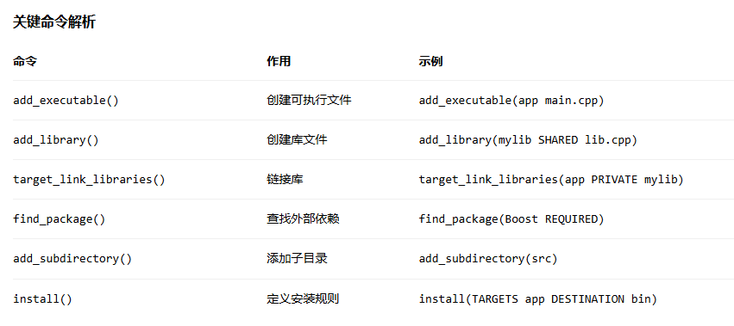

本项目Cmakelists.txt文件编写：

# 设置cmake的最低版本和项目名称

cmake_minimum_required(VERSION 3.0)

project(mprpc)

#设置项目可执行文件输出的路径

Set(EXECUTABLE_OUTPUT_PATH ${PROJECT_SOURCE_DIR}/bin)

#设置项目库文件输出的路径

Set(LIBRARY_OUTPUT_PATH ${PROJECT_SOURCE_DIR}/lib)

#设置项目编译头文件搜索路径-I

include_directories(${PROJEC_SOURCE_DIR}/src)

# 设置项目库文件搜索路径-L

link_directories(${PROJECT_SOURCE_DIR}/lib)

#add_subdirectory(src)

add_subdirectory(example)

配置后的文件结构示意图

mprpc/ # 项目根目录 (PROJECT_SOURCE_DIR)

├── bin/ # 可执行文件输出目录

├── lib/ # 库文件输出目录

├── src/ # 源代码目录

│ ├── CMakeLists.txt # 源代码构建配置

│ ├── *.h # 头文件

│ └── *.cpp # 源文件

├── example/ # 示例代码目录

│ ├── CMakeLists.txt # 示例构建配置

│ └── *.cpp # 示例源文件

└── CMakeLists.txt # 主配置文件（当前文件）

#### 6.1.2 本地服务工作流程和编写

当前的项目目录：

bin:可执行文件

build:项目编译文件

lib:项目库文件

src:源文件

test:测试代码

example:框架代码使用范例

CMakeLists.txt:顶层的cmake文件

README.md:项目自述文件

autobuild.sh:一键编译脚本

在本节中，我们将在example中搭建项目服务工作

##### 6.1.2.1 .proto文件编写

在example中编写本地化服务，创建Caller和Callee两个文件夹

1.在业务提供者callee方中创建userservice.cc文件，用来编写服务提供方的本地服务

2.由于在业务的提供方和业务的使用方都需要用到protobuf的序列化和反序列化，在example中创建user.proto文件，用于双方的序列化和反序列化传输

syntax="proto3";

package fixbug;

option cc_generic_services= true;

message ResultCode

{

int32 errcode=1;

bytes errmsg=2;

}

message LoginRequest

{

bytes name=1;

bytes pwd=2;

}

message LoginResponse

{

ResultCode result=1;

bool success=2;

}

service UserServiceRpc

{

rpc Login(LoginRequest) returns(LoginResponse);

}

当文件创建好后 在当前文件夹中使用protoc ./user.proto –cpp_out=./转化.proto文件

##### **6.1.2.2 CMakeLists.txt文件编写**

当这些处理完成后，需要在Cmakelist.txt文件中添加上.proto文件生成的头文件路径

#设置项目编译头文件搜索路径-I

include_directories(${PROJEC_SOURCE_DIR}/src/include)

include_directories(${PROJEC_SOURCE_DIR}/example)

同时需要在example文件中创建CMakeLists.txt文件

add_subdirectory(Callee)

最后在Callee文件中创建CMakeLists.txt文件

# 设置源文件列表（包含当前目录和上级目录的文件）

set(SRC_LIST userservice.cc ../user.pb.cc)

# 创建名为"provider"的可执行文件

add_executable(provider ${SRC_LIST})

##### **6.1.2.3 服务编写userservice.cc**

在Callee的文件夹中创建userservice.cc文件

#include<iostream>

#include<string>

#include"../user.pb.h"//user.pb.h在上级文件中

using namespace fixbug;

/*

UserService原来是一个本地服务，提供了两个进程内的本地方法Login和GetFriendList

*/

class UserService:public fixbug::UserServiceRpc//使用在rpc服务发布端（rpc服务提供者)

{

public:

//登入系统的方法

bool Login(std::string name,std::string pwd)

{

std::cout<<"doing local service:Login"<<std::endl;

std::cout<<"name:"<<name<<" pwd"<<pwd<<std::endl;

return true;

}

/*

重写基类userserviceRpc的虚函数 下面这些方法都是框架直接调用的

1.caller ==> Login(LoginRequest) => muduo => callee

2.callee ==> Login(LoginRequest) =>交到下面重写的Login方法

*/

//这里需要修改作用域

virtual void Login(::PROTOBUF_NAMESPACE_ID::RpcController* controller,

这里需要将::PROTOBUF_NAMESPACE_ID::换成::google::protobuf::

void Login(::google::protobuf::RpcController* controller,

const ::fixbug::LoginRequest* request,

::fixbug::LoginResponse* response,

::google::protobuf::Closure* done)

{

//框架给业务上报了请求参数LoginRequest ，业务获取相应数据做本地业务

std::string name=request->name();

std::string pwd=request->pwd();

bool login_result=Login(name,pwd);//做本地业务

//把响应写入LoginResponse

fixbug::ResultCode *code=response->mutable_result();

code->set_errcode(0);

code->set_errmsg("");

response ->set_success(login_result);

//执行回调操作 执行响应对象数据的序列化和网络发送（都是由框架完成）

done->Run();

}

};

int main()

{

return 0;

}

这里有两个注意的点，一个是const ::fixbug::LoginRequest* request，这是由.proto文件中定义的

LoginRequest类，该类中包含的信息如下图所示

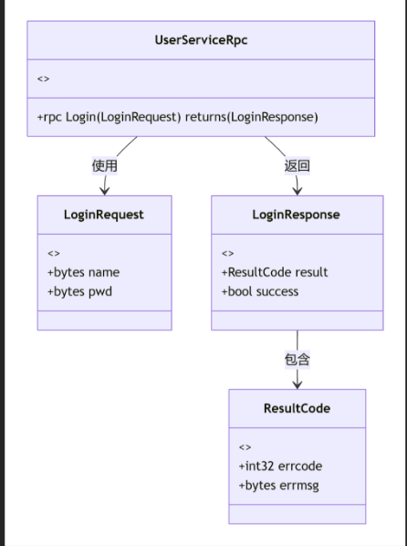

另一个是::google::protobuf::Closure* done  
这个类的定义如下：

class PROTOBUF_EXPORT Closure {

public:

Closure() {}

virtual ~Closure();

virtual void Run() = 0;

private:

GOOGLE_DISALLOW_EVIL_CONSTRUCTORS(Closure);

};

可以看到这个是一个抽象类，其运行函数Run需要我们进行重写

### **6.2 rpc服务框架编写**

在userservice.cc中，我们希望对于框架的应用是简单快捷的

我们希望的框架使用如下：

int main(int argc,char**argv)

{

//先调用框架的初始化操作 provider -i config.conf，从init方法读取配置服务，比如IP地址和端口号

MprpcApplication::Init(argc,argv);

//项目提供者，让我们可以发布该服务

RpcProvider provider;

//provider是一个rpc网络服务对象。把UserService对象发布到rpc节点上

provider.NotifyService(new UserService());

//启动一个rpc服务发布节点，run以后，进程进入阻塞状态，等待远程的rpc请求

provider.Run();

return 0;

}

框架的代码我们都写在src目录下，所以我们现在src目录下创建如下文件夹

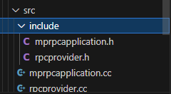

首先我们需要在底层cmakelists文件中将路径打通，即取消

add_subdirectory(src)的注释符号#

并且我们需要在userservice.cc中添加上对两个头文件的引用，即

#include "mprpcapplication.h"

#include"rpcprovider.h"

因为我们在Cmake文件中有设置搜索路径

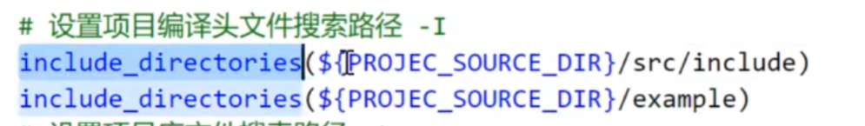

所以即使不在同一个目录下，也能够进行引用

mprpcapplication.h文件如下  
#pragma once

//mprpc框架的基础类，负责框架的一些初始化操作，使用单例模式设计

class MprpcApplication

{

public:

static void Init(int argc,char **argv);

MprpcApplication& GetInstance(){};

private:

MprpcApplication(){};

MprpcApplication(const MprpcApplication&)=delete;

MprpcApplication(MprpcApplication&&)=delete;

//单例模式的核心原则

//单例模式的核心是确保一个类只有一个实例，并提供全局访问点。禁止拷贝是实现这一目标的关键技术手段

};

其实现mprpcapplication.cc文件如下

#include"mprpcapplication.h"

void MprpcApplication::Init(int argc,char **argv)

{

}

MprpcApplication& MprpcApplication::GetInstance()

{

static MprpcApplication app;

return app;

}

同理，rpcprovider.h文件如下

#pragma once

#include"google/protobuf/service.h"

//框架提供的专门负责发布rpc服务的网络对象类

class RpcProvider

{

public:

//这里是框架提供给外部使用的，可以发布rpc方法的函数接口

//此处应该使用Service类，而不是指定某个方法

void NotifyService(google::protobuf::Service *service);

//启动rpc服务节点，开始提供rpc远程网络调用服务

void Run();

};

其实现rpcprovider.cc文件 如下

#include"rpcprovider.h"

//这里是框架提供给外部使用的，可以发布rpc方法的函数接口

void RpcProvider::NotifyService(google::protobuf::Service *service)

{

}

//启动rpc服务节点，开始提供rpc远程网络调用服务

void RpcProvider::Run()

{

}

接下来，我们首先要再次完善CMake，并且对mprpcapplication的init()函数进行定义，在这之前，我们首先介绍一个函数getopt()

#include <unistd.h>

int getopt(int argc, char *const argv[],

const char *optstring);

其参数如下：

argc :main命令行参数的个数

argv:指针数组，指向具体的main参数

optstring: 选项规范字符串

optstring用法

1.”ab:c::” 表示选项a后面不能加参数，b后面一个:，表示选项b后面必须带参数，c后面两个冒号，表示c可有可无

这个是a无参数 b参数为100，无c的情况

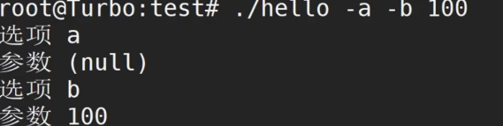如果运行的时候b五参数 就会报错

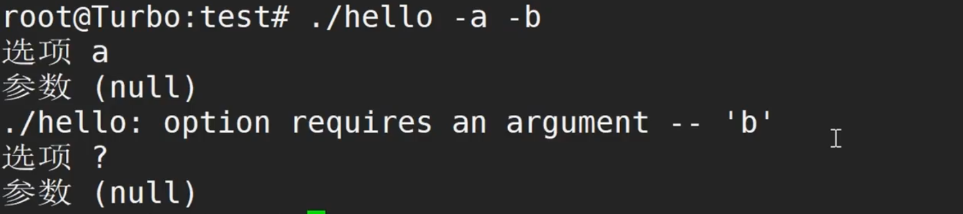

如果c有参数 只能写成-c200这样的连在一起的形式

返回-1表示解析结束。

选项后面的参数放在 “optarg”变量中。

getopt只能支持单个字符的选项，类似于--help ，--ipaddr需要用getopt_long()

#### **6.2.1 项目基础编译**

1.在src目录下添加一个CMakeLists.txt，这里src文件都是放置头文件的

aux_source_directory(. SRC_LIST) #当前目录的所有源文件放入SRC_LIST

add_library(mprpc SHARED ${SRC_LIST}) #编译成一个动态库

2.在callee下的CMake文件中，此时由于provider的编译需要使用框架的代码，所以需要动态链接框架的so库，所以需要添加上

target_link_libraries(provider mprpc protobuf)

3.编译CMake文件，生成可执行文件，编译器选择g++

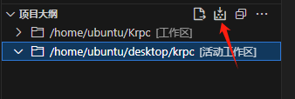

此时项目的环境基本编译完成，后续只需要代码编译即可。

#### 6.2.2 mprpcapplication Init（）函数编写

此时mprpcapplication.cc文件中如下：

#include"mprpcapplication.h"

#include<iostream>

#include<unistd.h>//这个是getopt（）函数所在文件

void ShowArgsHelp()

{

std::cout<<"format: command -i <configfiles>"<<std::endl;

}

void MprpcApplication::Init(int argc,char **argv)

{

if(argc<2)

/*

argc < 2报错是因为：

•RPC 框架需要配置文件路径才能正常运行

•当只提供程序名（argc == 1）时，无法获取配置

至少需要两个参数程序需要至少 ​2 个参数​：

1.选项标志 -i

2.配置文件路径 <configfiles>

*/

{

ShowArgsHelp();

exit(EXIT_FAILURE);

}

//使用getopt读取参数

int c=0;

std::string config_file;//配置选项

while((c=getopt(argc,argv,"i:"))!=-1)

{

switch (c)

{

case 'i'://指定选项

config_file=optarg;

break;

case '?'://出现了不想要的参数

std::cout<<"invalid args"<<std::endl;

ShowArgsHelp();

exit(EXIT_FAILURE);

case ':':

std::cout<<"need <configfile>"<<std::endl;

ShowArgsHelp();

exit(EXIT_FAILURE);

default:

break;

}

}

//开始加载配置文件了 rpcserver_ip= rpcserver_port zookerper_ip zookeeper_port

}

MprpcApplication& MprpcApplication::GetInstance()

{

static MprpcApplication app;

return app;

}

#### 6.2.3 Mprpc框架的配置文件加载(Init中配置模块)及项目调试

1.在src/include中创建配置头文件mrpcconfig.h,这个文件的作用就是读取

serverip,serverport,zookeeperip,zookeeperport。

#include "mprpcconfig.h"

#include <iostream>

#include <string>

//负责解析加载配置文件

void MprpcConfig::LoadConfigFile(const char *config_file)

{

FILE *pf = fopen(config_file, "r");

if ( pf==nullptr )

{

std::cout << config_file << " is not exists" << std::endl;

exit(EXIT_FAILURE);

}

//文件读取成功

//1.#开头的注释 2.正确的配置项，包含= 3.去掉开头的多余空格

while (!feof(pf))

{

char buff[512] = {0};

fgets(buff, 512, pf);

std::string read_buf(buff);

Trim(read_buf);

//判断注释：#

if (read_buf[0] == '#' || read_buf.empty())

{

continue;

}

//解析配置项

int idx = read_buf.find('=');

if (idx == -1)

{

//配置项不合法

continue;

}

//对配置项进行存储

std::string key;

std::string value;

key = read_buf.substr(0, idx);

Trim(key);

//查找回车符

int endidx=read_buf.find('\n',idx);

value = read_buf.substr(idx + 1, endidx - idx-1);

Trim(value);

m_configMap.insert({key, value});

}

fclose(pf);

}

//查询配置项信息

std::string MprpcConfig::Load(std::string const &key)

{

auto it = m_configMap.find(key);

if (it == m_configMap.end())

{

return "";

}

return it->second;

}

void MprpcConfig::Trim(std::string &src_buf)

{

//去掉字符串前边多余的空格

int idx = src_buf.find_first_not_of(' ');

if (idx != -1)

{

//说明字符串前面有空格

src_buf = src_buf.substr(idx, src_buf.size() - idx);

}

idx = src_buf.find_last_not_of(' ');

if (idx != -1)

{

src_buf = src_buf.substr(0, idx + 1);

}

}

同时，我们在bin目录下创建测试文件test.conf

#配置文件

#rpc节点的ip地址

rpcserverip=127.0.0.1

#rpc节点的端口号

rpcserverport=8000

#zk的ip地址

zookeeperip=127.0.0.1

#zk的端口号

zookeeperport=2181

此时我们已经将配置文件设置完成，需要将配置文件放在init()中，即mrpcapplication.cc的init函数配置中。

我们的配置文件mrpcconfig是通过MprpcConfig类中的

LoadConfigFile()函数初始化，并将四个地址存入m_configMap中，通过Load(std::string const &key)我们可以返回对应的value值。

因此，我们需要在mprpcapplication.h中引用mprpcconfig.h同时需要注意的是，我们在调用rpc框架的时候是采用的单例模式，是采用的静态成员变量管理，所以同样地，在使用配置文件管理类的时候，我们同样需要采用静态成员变量

综上所述，我们需要在mprpcapplication.h中添加

#include"mprpcconfig.h"

并在MprpcApplication类中声明

static MprpcConfig m_config;

此时我们需要在mprpcapplication.cc中对静态变量进行类外初始化

MprpcConfig MprpcApplication::m_config;

并且在Init()的配置环节中，加上配置模块

//开始加载配置文件了 rpcserver_ip= rpcserver_port zookerper_ip zookeeper_port

m_config.LoadConfigFile(config_file.c_str());//定义时采用的char*格式

std::cout<<"rpcserverip:"<<m_config.Load("rpcserverip")<<std::endl;

std::cout<<"rpcserverport:"<<m_config.Load("rpcserverport")<<std::endl;

std::cout<<"zookeeperip:"<<m_config.Load("zookeeperip")<<std::endl;

std::cout<<"zookeeperport:"<<m_config.Load("zookeeperport")<<std::endl;

注意：此时如果我们直接进行编译，会导致出现问题，无法编译成功，这是因为我们在src的cmake文件中描述为：



由于这里CMakeLists.txt文件没有被修改，因此cmake不会重新编译源文件，而是采用旧的文件，但是此时我们已经新添加了mprpcconfig.h的文件，所以需要我们在.build文件下删除所有文件，再重新编译

需要在build文件执行以下命令

rm -f *

cmake ..

make

如果想要避免这种情况，就需要用set（SRC_LIST mprpcapplication.cc mprpcconfig.cc rpcprovier.cc）

但是该命令在文件较少时可以用，当遇到文件较多时不太方便

此时我们切换到bin目录下运行

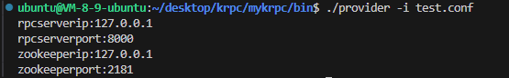

此时我们开始调试：

在bin目录下运行

gdb ./provider

接下来设置断点，可以看到文件读取是在mprpcconfig.cc的17行，所以设置断点位置

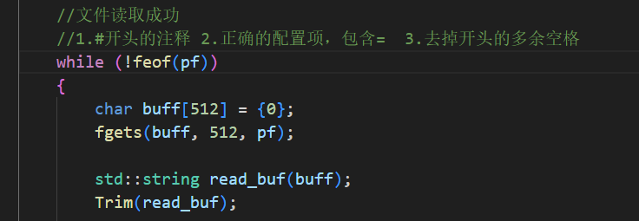

break mprpcconfig.cc:17

run -i test.conf

运行结果如下：



可以观察到我们现在运行在代码的第17行

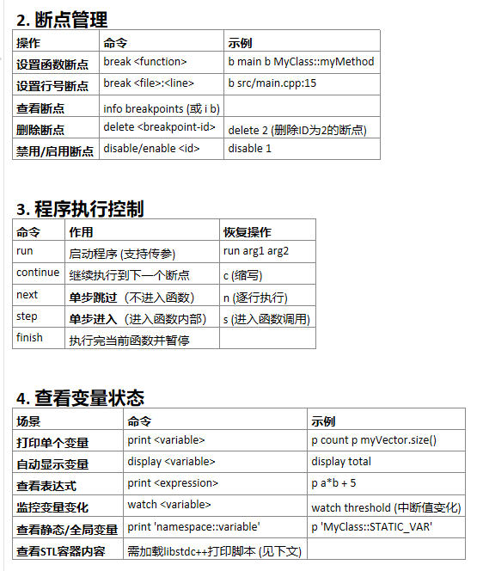

这里可以用n表示逐行执行，p 变量名进行打印调试

## 七：Rpcproviderd 网络服务

### 7.1 启动rpc服务节点，开始提供rpc远程网络调用服务

本节主要是void RpcProvider::Run()；的函数实现编写

启动rpc服务节点，开始提供远程网络调用服务，则需要启动muduo服务器

启动muduo服务器需要一下步骤：

1. 创建TcpServer对象

muduo::net::TcpServer server(&m_eventLoop,address,"RpcProvider");

2. 绑定连接回调和消息读写回调方法 分离了网络代码和业务代码

server.setConnectionCallback(std::bind(&RpcProvider::OnConnection,this,std::placeholders::_1));

server.setMessageCallback(std::bind(&RpcProvider::OnMessage,this,std::placeholders::_1

,std::placeholders::_2,std::placeholders::_3));

3. 设置muduo库的线程数量

server.setThreadNum(4);

4. 启动网络服务

server.start();

m_eventLoop.loop();

接下来我们将会详细展开：

#### 7.1.1. 创建TcpServer对象

muduo::net::TcpServer server(&m_eventLoop,address,"RpcProvider");

函数定义如下：

//TcpServer(EventLoop* loop,const InetAddress& listenAddr,const string& nameArg,Option option = kNoReusePort);

这里参数分别为：

m_eventLoop：指定 TcpServer 运行的事件循环

address：指定服务器监听的地址和端口

RpcProvider：为服务器指定名称

Option option = kNoReusePort：允许多个套接字绑定到相同的 IP 地址和端口，默认关闭

m_eventLoop需要首先在provider.h文件中进行创建，因为其可能被多个方法使用

muduo::net::EventLoop m_eventLoop;

查看address的源码定义如下：

InetAddress(StringArg ip, uint16_t port, bool ipv6 = false);

其参数分别为服务器ip，端口，以及默认关闭的ipv6

在配置文件中，我们已经通过唯一mprpcapplication类的初始化得到了配置文件，因此我们需要在

mprpcapplication.h 和.cc中添加函数获取配置文件：  
.h:

static MprpcConfig& GetConfig();//获取存储配置的map

.cc

MprpcConfig & MprpcApplication::GetConfig()

{

return m_config;

}

则此时在provider.cc中我们可以通过以下函数获取address

std::string ip=MprpcApplication::GetInstance().GetConfig().Load("rpcserverip");

//注意到address中port是uint16_t格式，而存在m_config中的m_configMap是<sting,sting>，因此需要格式转换

uint16_t port=atoi(MprpcApplication::GetInstance().GetConfig().Load("rpcserverport").c_str());

muduo::net::InetAddress address(ip,port,false);

此时我们已经能够创建TcpServer对象了

muduo::net::TcpServer server(&m_eventLoop,address,"RpcProvider");

#### 7.1.2. 绑定连接回调和消息读写回调方法 分离了网络代码和业务代码

server.setConnectionCallback(std::bind(&RpcProvider::OnConnection,this,std::placeholders::_1));

server.setMessageCallback(std::bind(&RpcProvider::OnMessage,this,std::placeholders::_1

,std::placeholders::_2,std::placeholders::_3));

首先我们先看setConnectionCallback（）

该函数源代码定义如下：

void setConnectionCallback(const ConnectionCallback& cb)

这里可以看到setConnectionCallback需要一个const ConnectionCallback& cb，该参数定义如下：

typedef std::function<void (const TcpConnectionPtr&)> ConnectionCallback;

表示这是一个回调函数，该回调函数需要参数是TcpConnectionPtr&类型

我们在.h文件中添加上该函数声明

void OnConnection(const muduo::net::TcpConnectionPtr&);

在.cc中定义

void RpcProvider::OnConnection(const muduo::net::TcpConnectionPtr& conn)

{}

注意 这里有参数名字而.h中无

此时，我们可以将消息回调函数与TcpServer绑定起来了

server.setConnectionCallback(std::bind(&RpcProvider::OnConnection,this,std::placeholders::_1));

同理，对于读写回调函数类似

server.setMessageCallback(std::bind(&RpcProvider::OnMessage,this,std::placeholders::_1

,std::placeholders::_2,std::placeholders::_3));

//void setConnectionCallback(const ConnectionCallback& cb)

//typedef std::function<void (const TcpConnectionPtr&)> ConnectionCallback;

在provider.h中

//已建立连接用户的读写事件回调

void OnMessage(const muduo::net::TcpConnectionPtr&,muduo::net::Buffer*,muduo::Timestamp);

在.cc文件中

//已建立连接用户的读写事件回调

void RpcProvider::OnMessage(const muduo::net::TcpConnectionPtr&,muduo::net::Buffer*,muduo::Timestamp)

{}

server.setMessageCallback(std::bind(&RpcProvider::OnMessage,this,std::placeholders::_1,std::placeholders::_2,std::placeholders::_3));

此时，我们已经将TcpServer与两个回调函数进行了绑定，后面再对这两个函数进行定义

#### **7.1.3启动网络服务**

在.cc中完成网络服务

//设置muduo库的线程数量

server.setThreadNum(4);

std::cout<<"test: rpcprovider.cc::run()"<<"\n"

<<"RpcProvider start service at ip:"<<ip<<" port"<<port<<std::endl;

//启动网络服务

server.start();

m_eventLoop.loop();

#### **7.1.4 Cmake配置**

由于这些内容都在muduo库中，所以我们需要将src目录下的CMakeLists.txt链接上muduo库

aux_source_directory(. SRC_LIST) #当前目录的所有源文件放入SRC_LIST

add_library(mprpc ${SRC_LIST}) #编译成一个静态库

target_link_libraries(mprpc muduo_net muduo_base pthread)

#这里muduo_base是依赖于muduo_net的，所以要muduo_net要在前面

#由于muduo库是一个.a的库（静态库）所以要把mprpc也编译成一个静态库，需要把shared删去

本来我们对于SRC_LIST是动态编译，有SHARED关键字，但是由于muduo库是静态的，所以改为静态链接